Conteúdo
1. Introdução 1
1.1. Enquadramento 1
1.2. Motivação 2
1.3. Objectivos 3
1.4. Percepção do ambiente 4
1.5. Concepção da garra 5
1.6. Sistemas de bin-picking existentes 5
1.6.1. Scape Technologies 6
1.6.2. FANUC 8
1.6.3. ABB & BrainTech 9
1.6.4. Dynamis 10
2. Sistema experimental 13
2.1. Robot FANUC M-6iB/6S 14
2.2. Câmara de vídeo 15
2.3. Anel de LEDs 16
2.4. Unidade Geral de Interface e Unidade de Actuação 16
2.5. Sensor de distância Sharp GP2D12 18
2.5.1. Implementação de um filtro passa-baixo 19
2.5.2. Calibração do sensor 21
2.5.3. Suporte desenvolvido 22
2.6. Garra do robot 22
2.7. Objectos toroidais 23
3. Arquitectura de software 25
3.1. Funcionamento do programa de controlo 26
3.1.1. Comunicação com o robot 27
3.1.2. Interface com o utilizador 29
3.1.3. Comunicação RS232 com a UGI 29
3.2. Aquisição de imagem 31
4. Detecção e caracterização de objectos na imagem 33
4.1. Medidas para o melhoramento da imagem 33
4.2. Tratamento de imagem 36
4.3. Objectos de estudo na imagem 38
4.4. Propriedades dos objectos 40
4.5. Escrita dos dados em ficheiro 42
4.6. Combinação de propriedades para a escolha dos objectos candidatos 43
5. Seguimento, ataque e recolha de objectos 47
5.1. Seguimento de objectos 47
5.2. Tratamento dos dados do sensor de distância 48
5.2.1. Filtro de média móvel 48
5.2.2. Obtenção da altura do pneu 50
5.3. Validação dos objectos candidatos 53
5.4. Objectos em posição horizontal 56
5.5. Objectos num plano inclinado 57
6. Ensaios, Resultados e Conclusões 63
6.1. Resultados 63
6.1.1. Apanha objecto na horizontal 63
6.1.2. Apanha objecto na vertical 64
6.1.3. Apanha objecto num plano inclinado 65
6.2. Dados estatísticos/Eficiência do sistema 67
6.3. Conclusões 69
6.4. Trabalho futuro 70
6.4.1. Sensor de força para a garra 70
6.4.2. Laser planar para substituir o sensor de infravermelhos 71
6.4.3. Câmaras de visão 3D 71
6.4.4. Bin-picking para a resolução de problemas mais complexos 72
Referências 73
Anexos 75
Anexo A. Desenho técnico da garra 75
Anexo B. Valores recolhidos da preensão de pneus empilhados na horizontal através do sistema bin-picking desenvolvido numa primeira fase. 81
Anexo C. Valores recolhidos da preensão de pneus empilhados aleatoriamente pelo sistema bin-picking desenvolvido. 82

Lista de Figuras
Figura 1.1 – (a) Pilha inicial de pneus usados. (b) Manuseamento dos pneus empilhados por um operário para posterior reciclagem. 3
Figura 1.2 - Diferentes configurações para um sistema de Controlo Realimentado por Visão. 4
Figura 1.3 - Sistema bin-picking desenvolvido nos primeiros anos de investigação nesta área. 6
Figura 1.4 – Exemplos de garras utilizadas nos sistemas de bin-picking da Scape Technologies. 7
Figura 1.5 – (a) Sistema de bin-picking desenvolvido pela Fanuc para apanhar engrenagens de um contentor. (b) Sistema de bin-picking desenvolvido pela JMP para a TRW Automotive. 8
Figura 1.6 - (a)Sistema de bin-picking desenvolvido pela ABB para apanhar bielas posicionadas aleatoriamente num contentor. (b) Imagem captada pelo referido sistema e escolha dos melhores candidatos. 9
Figura 1.7 - Sistema SensActiveTM bin-picking da Dynamis. 10
Figura 1.8 – (a) Preensão das peças de diversas formas; (b) Sistema de reorientação das peças após a preensão. 11
Figura 2.1 – (a) Representação das seis juntas do robot; (b) Robot utilizado no sistema de bin-picking. 14
Figura 2.2 - (a) Controlador do robot; (b) Consola TP do robot. 14
Figura 2.3 – (a) Câmara PULNIX utilizada; (b) Anel de LEDs para iluminação localizada. 15
Figura 2.4 - Unidade Geral de Interface (UGI). 16
Figura 2.5 – (a) UGI implementada entre a última junta e a garra; (b) Unidade de Actuação. 17
Figura 2.6 - Comunicação da UGI com os diversos dispositivos. [4] 17
Figura 2.7 – (a) Sensor Sharp GP2D12; (b) Gráfico da relação entre tensão e distância. 18
Figura 2.8 – Implementação do filtro passa-baixo na Unidade de Actuação 19
Figura 2.9 - Varrimento com o sensor para determinar a coordenada Z. 20
Figura 2.10 – (a) Dados do sensor sem nenhum tipo de filtragem; (b) Dados recolhidos após a aplicação de um filtro passa-baixo. 20
Figura 2.11 - Valores experimentais para calibrar o sensor. 21
Figura 2.12 - Suporte desenvolvido para a fixação do sensor de distância. 22
Figura 2.13 – (a) Primeiro modelo desenvolvido; (b) Modelo final aperfeiçoado. 23
Figura 2.14 – Pneus utilizados para apanhar com o sistema de bin-picking. (a)Tipo I; (b)Tipo II; (c)Tipo III. 23
Figura 3.1 - Esquema de comunicações entre o Sherlock e o programa de controlo. 25
Figura 3.2 – Funcionamento geral do programa de controlo. 26
Figura 3.3 – Comunicação TCP/IP com o robot. 27
Figura 3.4 - Janela do terminal que permite estabelecer a comunicação entre o utilizador e o programa de controlo. 29
Figura 3.5 - Fluxograma de aquisição de imagem. 31
Figura 4.1- (a) Imagem captada sem iluminação; (b) Respectiva imagem binarizada. 34
Figura 4.2 – (a) Imagem captada com iluminação localizada; (b) Respectiva imagem binarizada. 34
Figura 4.3 – Ajuste do factor gamma para compensar os problemas na iluminação da zona de trabalho. 35
Figura 4.4 – (a) Imagem captada pela câmara em condições de maior iluminação ambiente; (b) Respectivo histograma de níveis de cinzento. 35
Figura 4.5 – (a) Imagem captada em condições de maior iluminação ambiente com correcção do factor gamma de 1,8; (b) Respectivo histograma de níveis de cinzento. 35
Figura 4.6 - Utilização do filtro de Canny na detecção de contornos e da transformada de Hough para circunferências. 37
Figura 4.7 – (a) Imagem adquirida; (b) Aplicação da limitação de níveis de cinzento numa gama restrita e detecção de objectos candidatos no interior dos pneus. 37
Figura 4.8 - Limitação de níveis de cinzento numa gama restrita para detectar as zonas correspondentes aos bordos dos pneus. 38
Figura 4.9 – (a) Pneus dispostos na horizontal; (b) Detecção de quatro objectos candidatos. 39
Figura 4.10 – (a) Pneus dispostos aleatoriamente; (b) Detecção de três objectos candidatos. 39
Figura 4.11 – (a) Imagem captada; (b) Inexistência de objectos candidatos; (c) Detecção de um objecto desconhecido. 40
Figura 4.12 - Diagrama do método de medição da circularidade. 41
Figura 4.13 – (a) Imagem captada; (b) Ordenação dos objectos candidatos tendo em conta a combinação das suas propriedades. 44
Figura 4.14 – (a) Imagem captada; (b) Escolha de objectos no topo da pilha. 45
Figura 5.1 – (a) Pilha de pneus a apanhar. (b) Enumeração dos vários candidatos para apanhar. 48
Figura 5.2 - Aplicação de um filtro de média móvel aos dados do varrimento com o sensor. 49
Figura 5.3 - Varrimento com o sensor num plano paralelo ao do pneu. 50
Figura 5.4 - Dados relativos ao varrimento do sensor para apenas um pneu. 50
Figura 5.5 - Varrimento em que os mínimos absolutos não correspondem aos bordos do pneu. 51
Figura 5.6 – Varrimento de pneus sobrepostos. 52
Figura 5.7 - Pneu com bordo parcialmente ocludido. 53
Figura 5.8 - Fluxograma geral do algoritmo de procura dos pneus. 54
Figura 5.9 - (a) Ausência de objectos candidatos e existência de objectos não identificados. (b) Varrimento com o sensor de um objecto não identificado. 55
Figura 5.10 - Fluxograma da procura e manipulação de objectos num plano horizontal. 56
Figura 5.11 - Fluxograma da procura e manipulação de objectos em planos inclinados. 58
Figura 5.12 – Obtenção do ângulo entre o eixo maior da elipse e a horizontal da imagem. 57
Figura 5.13 - Obtenção do ângulo de inclinação do pneu (orientação segundo Y’ do referencial da garra). 59
Figura 5.14 - Varrimento do sensor para determinar o sentido de rotação em torno de Y’. 60
Figura 5.15 - Ilustração dos referenciais do robot (azul), do pneu (cor-de-laranja) e da garra (amarelo). 61
Figura 6.1 - Abordagem para pneus na horizontal. 64
Figura 6.2 - Abordagem para pneus na vertical. 65
Figura 6.3 - Abordagem aos pneus inclinados. 66
Figura 6.4 - Laser Hokuyo URG-04LX. 71
Figura 6.5 - Câmara de visão 3D baseada na tecnologia de Tempo De Voo (TOF). 72

Lista de Tabelas
Tabela 2.1 - Propriedades dos pneus utilizados. 24
Tabela 3.1 - Instruções do robCOMM utilizadas. ^{[17]} 28
Tabela 3.2 – Funções desenvolvidas para o controlo do robot. 28
Tabela 3.3 - Estrutura do primeiro byte da mensagem. 30
Tabela 3.4 - Valores atribuídos a cada um dos campos do primeiro byte. 30
Tabela 3.5 - Estrutura do segundo byte da mensagem. 31
Tabela 4.1 - Estrutura dos dados escritos em ficheiro. 42
Tabela 4.2 – Propriedades dos objectos candidatos ordenados pelo Valor Combinado. 44
Tabela 4.3 - Escolha dos objectos candidatos tendo em conta o rácio entre eixos da elipse. 45
Tabela 6.1 - Dados estatísticos da preensão de pneus, no caso em que estes estão empilhados todos na horizontal. 67
Tabela 6.2 - Dados estatísticos da preensão de pneus de uma pilha, em que a disposição dos mesmos é completamente aleatória. 68

Introdução

Enquadramento
Os robôs industriais são, em geral, programados para executarem uma determinada tarefa ou um conjunto de tarefas pré-definidas, fazendo-o com uma precisão, velocidade e robustez relativamente elevadas. Assim, a tarefa é muito rígida e o sistema não pode ultrapassar uma pequena modificação. As aplicações típicas, em geral, são: pintura, soldadura, montagem, movimentação de cargas, inspecção de produtos, entre outros. [1]
No entanto, a utilização de sensores permite estender o leque de funcionalidades da robótica. Sem a sensibilidade do mundo exterior, os robôs apenas podem repetir tarefas pré-programadas, que é o que acontece na maior parte dos casos. Por isso, a capacidade sensorial é essencial para um sistema robótico flexível e automático.
A visão artificial é uma das melhores formas de percepção, pois não necessita de contacto, não interfere com o ambiente e permite ter a percepção global do mesmo. [2]
A utilização de robôs controlados por visão, mais conhecidos por VGR (vision-guided robots) em aplicações estruturadas, tem vindo a crescer cada vez mais. Tipicamente, este tipo de aplicações recorre a outros equipamentos responsáveis por posicionar e/ou orientar as peças, antes de estas chegarem ao robô. Possibilita-se, desta forma, um ambiente estruturado e controlado, permitindo ao sistema de visão um fácil reconhecimento das peças para posterior controlo do robô. [3]
No entanto, num ambiente industrial, as peças podem encontrar-se dispostas de uma forma aleatória e não estruturada, como é o caso de muitas linhas de produção em que as peças são colocadas aleatoriamente no interior de um recipiente.
Surge, então, a necessidade da manipulação automática de peças em ambientes não estruturados. Hoje em dia, este tipo de trabalho é feito por operários ou em aplicações mais simples, recorre-se a sistemas de automação fixa mais complexos. Isto acarreta alguns problemas tais como: elevados custos de mão-de-obra, trabalhos de manuseamento repetitivos e perigosos, introdução de possíveis erros humanos na produção, entre outros. É neste contexto que surge o bin-bicking. Este é um termo que se aplica aos sistemas capazes de localizar e manipular objectos posicionados aleatoriamente numa zona de trabalho. [4]
No entanto, este é um problema cuja resolução não é trivial. O desenvolvimento desta tecnologia é uma preocupação existente desde o início dos anos 80. Nessa altura, diversas indústrias e laboratórios tentaram desenvolver sistemas de bin-picking eficazes, mas todas as tentativas acabaram por não dar os resultados esperados. [5] Além das inúmeras dificuldades que encontraram na resolução deste problema, os recursos computacionais e tecnológicos eram uma limitação, constituindo assim um entrave à evolução desta tecnologia.
Com o decorrer dos anos, vários trabalhos têm sido desenvolvidos e a problemática do bin-picking deixa cada vez mais de ser incontornável, passando a ser um problema bem definido e estruturado. [4]
O desenvolvimento de um sistema eficaz começa, essencialmente, pela identificação e compreensão dos problemas associados a este tipo de tecnologia. Dado um recipiente com peças distribuídas aleatoriamente, inúmeras dificuldades aparecem para seleccionar a melhor peça. Em algumas aplicações, a grande dificuldade é que os objectos apenas podem ser apanhados de uma determinada maneira especifica, pois não são simétricos e/ou porque para a garra fazer a preensão do objecto necessita de usar determinadas características próprias do mesmo como furos, hastes, etc. [6]
É necessário ainda ter em conta outros problemas tais como: as alterações das condições de luminosidade, a criação de sombras, a sobreposição e oclusão de peças, a possibilidade de colisão com outras peças, ferramentas e recipientes. Para implementar um sistema destes na indústria, há que ter em conta também a velocidade mínima para cada ciclo. [7]
Apesar de algum desenvolvimento nesta área, a criação de um sistema versátil, capaz de recolher com sucesso qualquer tipo de peça em qualquer circunstância, continua a ser uma meta a atingir. Problemas como a recolha de molas ou peças de geometrias complexas, em que há a probabilidade de se encontrarem entrelaçadas, são tarefas pouco prováveis a ser resolvidas a curto prazo. [4]

Motivação
Este tema de trabalho surgiu do pedido que uma empresa de reciclagem de pneus fez à Universidade de Aveiro, para tentar resolver a tarefa de apanhar os pneus usados, que se encontram amontoados numa pilha.
Esta empresa faz a reciclagem de pneus usados, que depois podem ser utilizados em diversas aplicações, tais como: pavimentos desportivos, pavimentos rodoviários de baixo ruído, pisos para desportos hípicos, pisos para parques infantis, matéria-prima para indústria de artefactos de borracha, entre outros.

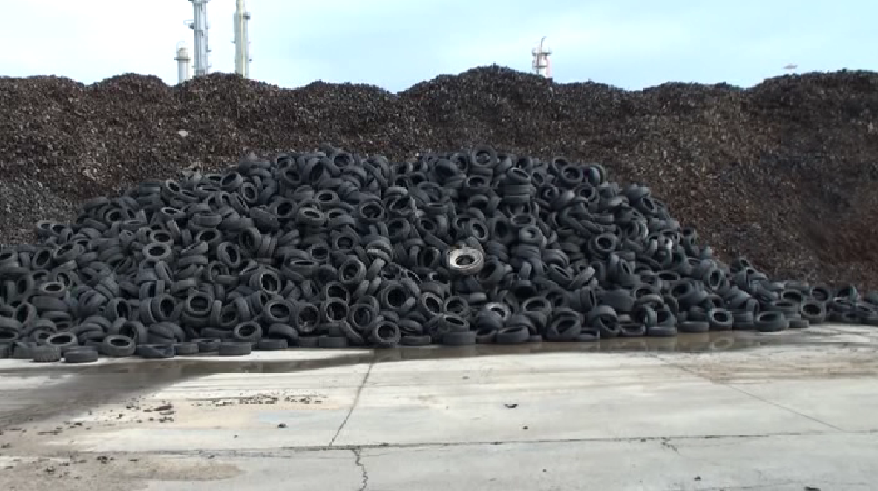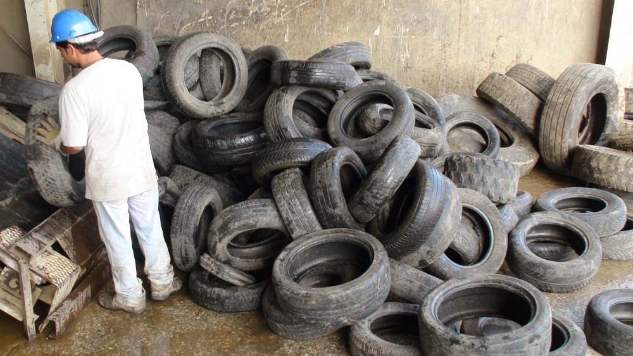
(a)
(b)
Figura 1.1 – (a) Pilha inicial de pneus usados. (b) Manuseamento dos pneus empilhados por um operário para posterior reciclagem.
Um dos operários utiliza uma máquina para retirar os pneus da pilha que se pode ver na Figura 1.1 (a), colocando-os numa zona onde outro operário pega nos pneus um a um, e os coloca numa linha para posterior reciclagem (Figura 1.1 (b)).
Esta tarefa é muito desgastante fisicamente, bastante monótona e desmotivante para os operários. Por isso, seria vantajoso desenvolver um sistema automático capaz de fazer o reconhecimento dos pneus e sua preensão. Além disso, um sistema deste género poderia estar continuamente a trabalhar sem pausas ao longo do dia.

Objectivos
O objectivo geral do trabalho decompõe-se em dois principais: o primeiro é desenvolver os procedimentos e algoritmos de localização e orientação com base em dados sensoriais, e o segundo é posicionar o braço robótico, num procedimento dinâmico, de forma que os objectos possam ser pegados e manipulados um a um.
Na fase inicial do processo, o sistema tem de identificar possíveis objectos candidatos a serem manipulados, isto é, terá de haver uma percepção visual da área de trabalho, identificando os objectos de interesse.
Depois de identificados os objectos potenciais, o manipulador tem de fazer um reposicionamento da garra e sensores associados, para localizar e validar o objecto candidato, recorrendo à aproximação do objecto, ou a mudança do ângulo de visão.
Se a validação for positiva, o robô avança para a preensão do objecto em causa, caso contrário, terá de iniciar uma nova busca, passando novamente pelas etapas anteriores.

Percepção do ambiente
Para o robô se movimentar de forma a resolver uma tarefa de bin-picking, necessita de adquirir informação do meio que o rodeia. A maioria das aplicações de bin-picking recorre a sistemas de Controlo Realimentado por Visão (CRV), para esse efeito.

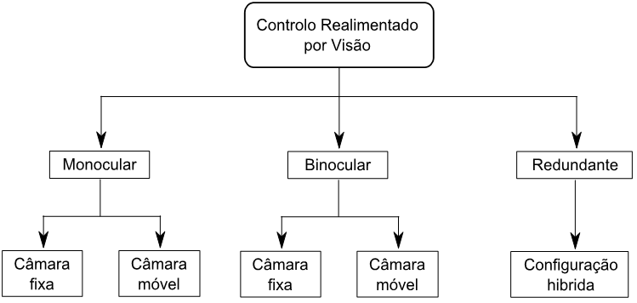
Figura 1.2 - Diferentes configurações para um sistema de Controlo Realimentado por Visão.
Neste tipo de sistemas, a informação pode ser captada por uma ou mais câmaras, que podem ser colocadas no braço do manipulador, em posições fixas do ambiente de trabalho ou em ambos os casos.
Os sistemas de CRV podem-se dividir em três categorias, de acordo com o número e configuração das câmaras utilizadas (Figura 1.2). [8]
O sistema de visão monocular é o mais utilizado na indústria para tarefas de simples posicionamento, uma vez que é mais fácil extrair e analisar informação. No entanto, não permite obter informação acerca da profundidade, limitando o tipo de aplicações.
A utilização de uma câmara global fixa é uma boa solução no caso de se pretender fazer a recolha de uma peça posicionada no plano. O sistema de visão permite saber a localização da peça relativamente à câmara ou ao robô, através de uma simples análise das imagens capturadas.
Por outro lado, a utilização da câmara móvel no punho do robot apresenta uma maior versatilidade, relativamente à configuração anterior, possibilitando fazer a captura da imagem em qualquer ponto da área de trabalho do manipulador. [4]
A visão estéreo tenta estimar a profundidade de uma forma similar ao cérebro humano. Um sistema binocular estéreo usa duas câmaras que tiram imagens do mesmo cenário em diferentes posições e depois são calculadas as coordenadas 3D para cada pixel, por comparação das suas posições em ambas as imagens. [9]
A visão estéreo leva a que haja um aumento do tempo computacional por iteração, mas acaba por ser utilizada, pois facilita a determinação da profundidade comparativamente com outros métodos.
A utilização de sistemas redundantes permite obter mais informação, se a compararmos com os sistemas referidos anteriormente. Contudo, fazer a correspondência entre as imagens requer bastante complexidade, consumindo bastante tempo de processamento. Por isso esta configuração em geral não é muito utilizada. [4]

Concepção da garra
Em qualquer sistema de manuseamento ou preensão de peças, a garra tem um papel importante, pois é a interface entre o ambiente de trabalho e o sistema, permitindo a realização da tarefa, que depende muito da aplicação em causa. Peças diferentes, em geral, têm de ser abordadas de forma diferente, por isso, é necessário conceber uma garra específica para aquela aplicação.
No entanto, no caso de sistemas de bin-picking, a garra apresenta uma complexidade ainda maior, pois necessita de integrar dispositivos de percepção, que são indispensáveis para a realização da tarefa pretendida. Esta é a principal característica que diferencia uma garra para bin-picking de uma garra comum. Os sistemas de visão, em geral, são os dispositivos de percepção mais utilizados.

Sistemas de bin-picking existentes
Como foi referido anteriormente, o interesse por este tipo de tecnologia começou a ser maior a partir dos anos 80. Iniciou-se o desenvolvimento de alguns trabalhos de investigação nesta área, que permitiram ultrapassar diversos problemas e que viriam a possibilitar a implementação desta tecnologia na indústria.
Um exemplo similar ao que se vai apresentar neste trabalho, foi um sistema desenvolvido numa investigação em 1983. O objectivo era apanhar objectos toroidais empilhados sobre uma mesa. Os objectos eram todos do mesmo tipo e a sua forma conhecida.
Para a implementação desta aplicação foram utilizadas duas ferramentas base: o método estéreo fotométrico e a imagem gaussiana estendida. No método estéreo fotométrico, utilizam-se três ou mais fotos da cena, tiradas com diferentes iluminações, permitindo gerar uma superfície de distribuição normal da mesma. A imagem gaussiana estendida permite determinar postura do objecto com base na distribuição normal. [2]

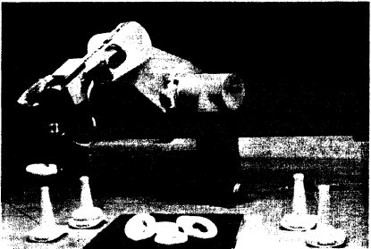
Figura 1.3 - Sistema bin-picking desenvolvido nos primeiros anos de investigação nesta área.

A análise visual divide-se em dois estágios. O primeiro segmenta a imagem em regiões e determinava a região alvo. O sistema estéreo fotométrico permite obter a superfície de distribuição normal da cena. O segundo estágio determina a postura e posição do objecto por comparação da distribuição da superfície normal com a imagem gaussiana estendida. [2]
Posteriormente, uma garra montada no braço de um manipulador PUMA, com um sensor LED, pode apanhar o objecto da pilha baseado na informação do sistema de visão (Figura 1.3).
Hoje em dia, já existem implementados sistemas de bin-picking mais evoluídos, e cada um deles aborda o problema de forma diferente. No entanto, apesar de os métodos serem diferentes, existem questões em comum e que são a base de qualquer sistema deste tipo. De seguida, são apresentadas algumas aplicações utilizadas na indústria.

Scape Technologies
A Scape Technologies tem trabalhado nesta área e já desenvolveu alguns sistemas de bin-bicking, implementando-os em diversas aplicações da indústria. Por exemplo, em 2008, desenvolveu um sistema para a Grundfos, um fabricante dinamarquês de bombas de água.
O objectivo da aplicação desenvolvida é recolher 2640 casquilhos que estão armazenados num recipiente. Os casquilhos estão organizados em oito camadas e estas estão separadas por placas. À medida que se vão retirando os casquilhos, estes vão ficando misturados e desordenados o que dificulta a tarefa.
O sistema é constituído por duas câmaras fixas no topo do ambiente de trabalho, responsáveis por fazer a captura de imagens, que dão o posicionamento geral das peças no contentor. Após algoritmos de triangulação e localização, obtém-se informação sobre a organização das peças no contentor. Essa informação é cruzada com uma base de dados criada a partir de um ficheiro CAD que contém informação sobre imagens virtuais padronizadas da peça. Tendo em conta estes dados, é gerada uma lista de dez candidatos, que são apanhados tendo em conta a facilidade da sua recolha. Além disso, através do modelo CAD, o sistema é capaz de gerar uma base de dados com quinze modos diferentes de abordagem à peça. [10]
Para concretizar a tarefa, é utilizada a Tool-Unit. Esta é uma plataforma modular que engloba a garra, uma câmara FireWire com uma lente de filtro vermelho e um anel de LEDs de cor vermelha para a iluminação local. Múltiplas garras podem ser montadas na Tool-Unit. Tudo depende da aplicação em causa.
Neste caso, foi utilizada uma pinça de três dedos. Este tipo de garra apresenta grandes vantagens, pois permite apanhar as peças de diferentes formas e em múltiplas posições. Noutras aplicações podem ser utilizados outros tipos de garras conforme as necessidades, como é o caso das imagens da Figura 1.4. [11]
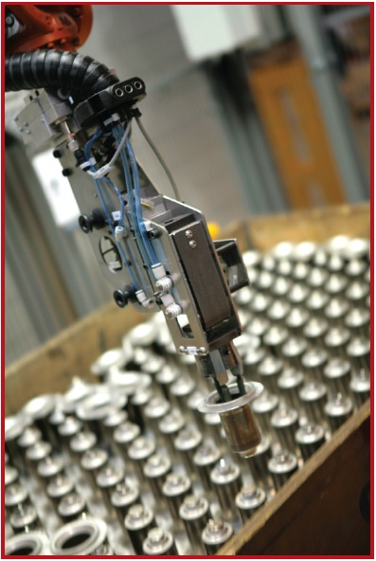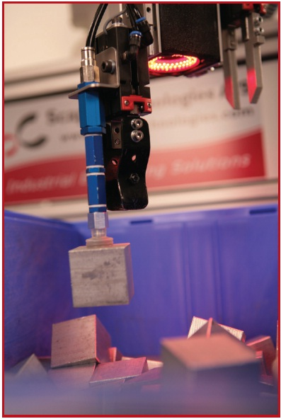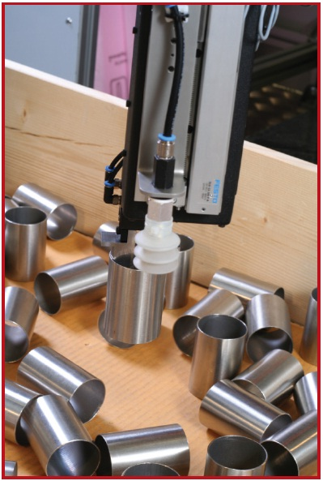
Figura 1.4 – Exemplos de garras utilizadas nos sistemas de bin-picking da Scape Technologies.
(a)
(b)
(c)
Depois da escolha dos candidatos, a Tool-Unit move-se para uma localização próxima da peça seleccionada de modo a captar uma imagem com a câmara móvel. Desta forma, é feita a verificação da posição e orientação da peça. Caso não seja possível apanhar essa peça, o manipulador movimenta-se para o candidato seguinte na lista.
O tempo de ciclo desta aplicação é cerca de 7,6 segundos e tem uma eficiência de quase 100%.

FANUC
A FANUC também tem vindo a desenvolver algumas aplicações neste tipo de tecnologias. Um exemplo, é o sistema da Figura 1.5 (a) utilizado para retirar engrenagens de contentores de plástico utilizado numa empresa de produção de peças para automóveis. As engrenagens encontram-se em camadas, estando relativamente ordenadas e sendo as camadas separadas por folhas de plástico.
O manipulador integra um sistema de visão e um anel de LEDs vermelho no punho que permite guiá-lo até às peças. A informação do sistema de visão permite calcular as coordenadas x e y das engrenagens.
A partir do sistema de visão, são obtidos a dimensão e o contraste dos objectos. A dimensão é utilizada para determinar se a peça está na camada superior ou inferior. O contraste permite distinguir entre uma peça real e o anel de óleo de uma peça removida que fica na folha de plástico e que origina peças falsas. O tempo médio de ciclo é cerca de 4,5 segundos. [3]

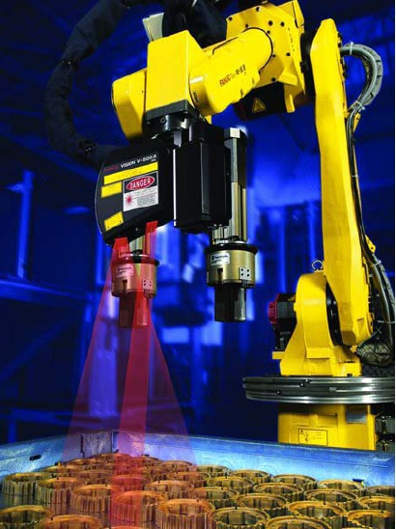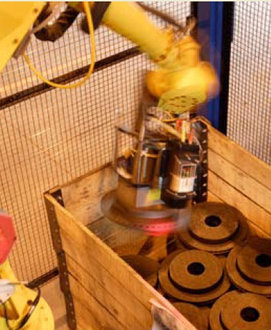
(a)
(b)
Figura 1.5 – (a) Sistema de bin-picking desenvolvido pela FANUC para apanhar engrenagens de um contentor. (b) Sistema de bin-picking desenvolvido pela JMP para a TRW Automotive.
Contudo, esta é uma aplicação de “semi-random” bin-picking, pois as peças encontram-se distribuídas de uma maneira semi-estruturada.
Um outro sistema da FANUC desenvolvido pela JMP para a TRW Automotive é o da Figura 1.5 (b). Este tem como objectivo retirar os discos de travão que saem da fundição em contentores de madeira. Apesar de poderem encontrar-se em qualquer posição do contentor, a sua forma geométrica orienta-os naturalmente segundo a mesma direcção.
O robot possui no punho uma câmara Cognex que permite determinar as coordenadas x e y das peças, enquanto um sensor de infravermelhos, também localizado na mesma zona permite saber a profundidade a que cada disco se encontra. Com esta informação, define-se a sequência de recolha, dando-se prioridade aos discos que se encontram no topo do monte. Antes de proceder à manipulação de cada disco, é tirada uma imagem mais próxima para garantir que a peça não se deslocou desde a última operação. [12]
A garra é de actuação magnética, o que permite recolher peças com inclinação de vinte graus em relação à horizontal, compensando desta forma possíveis variações. Este é mais um exemplo de “semi-random” bin-picking.

ABB & BrainTech
Em 2008, foi apresentado em Chicago no International Manufacturing Technology Show, um novo sistema desenvolvido pela ABB. Foi realizada uma demonstração pública de um dos seus robôs a localizar e apanhar objectos localizados de forma aleatória em contentores. A Braintech Inc. é parceira da ABB no desenvolvimento deste tipo de tecnologia fornecendo os sistemas de visão. [13]

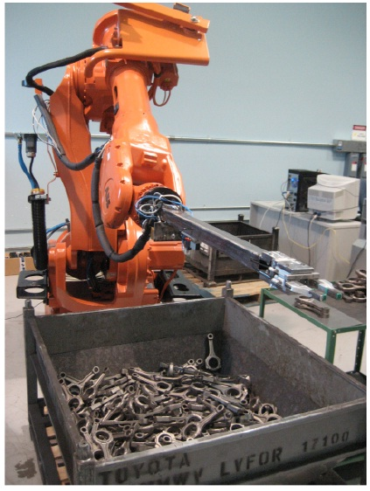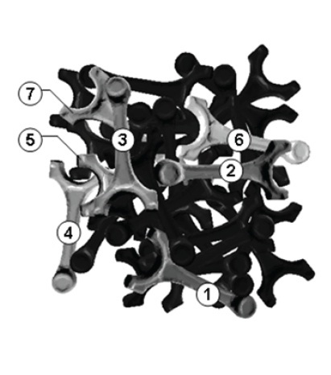
Figura 1.6 - (a)Sistema de bin-picking desenvolvido pela ABB para apanhar bielas posicionadas aleatoriamente num contentor. (b) Imagem captada pelo referido sistema e escolha dos melhores candidatos.
(a)
(b)
As duas marcas em parceria desenvolveram um sistema designado de True ViewTM que está disponível para venda aos seus clientes (Figura 1.6 (a)). Este sistema possui uma única câmara 3D, SC3DTM, integrada no punho do robot, assim como um sistema de iluminação especializado para iluminar apenas as zonas de interesse.
O robô posiciona a câmara acima do espaço de trabalho, capturando uma imagem e obtendo a posição e orientação das peças candidatas colocadas num contentor genérico. Esses dados são obtidos a partir da identificação de padrões geométricos das respectivas peças e é efectuada uma lista, atribuindo pontuações aos candidatos para escolher os que estão em melhores condições (Figura 1.6 (b)). A informação é enviada via Ethernet para o controlador do robô que define o melhor caminho para apanhar a peça, evitando possíveis colisões com as paredes do contentor. [7]
Um outro exemplo, foi a aplicação desta tecnologia numa fábrica da Toyota no oeste da Virginia, em Buffalo, em sistemas de descarga de blocos de cilindros e cabeça do motor. Segundo o gerente da empresa, Bob Welch, “os sistemas têm ajudado a impulsionar a produtividade da empresa, reduzindo os custos de trabalho em algumas áreas da maquinação”. [14]

Dynamis
Tal como as marcas anteriores, também a Dynamis tem desenvolvido tecnologia nesta área, concebendo um sistema designado SensActiveTM bin-picking (Figura 1.7).
Enquanto em alguns sistemas as peças estão semi-ordenadas, neste caso, encontram-se aleatoriamente distribuídas no contentor, podendo estar também na vertical, o que acarreta dificuldades extra.

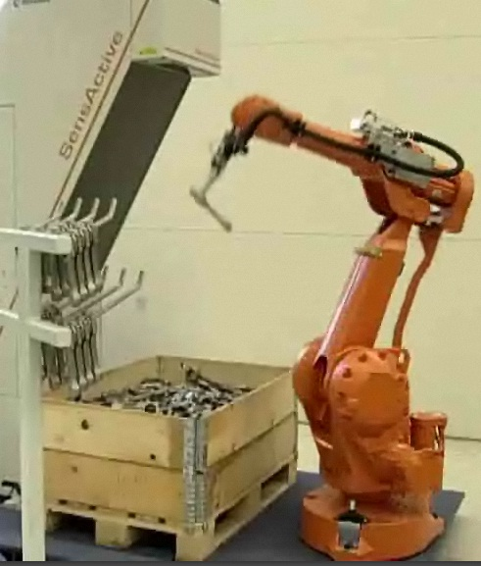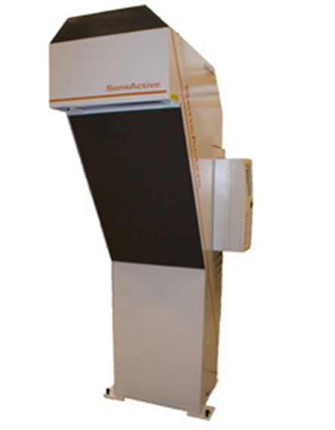
(a)
(b)
Figura 1.7 - Sistema SensActiveTM bin-picking da Dynamis.
Este sistema possui uma compacta unidade (Figura 1.7 (b)) que faz todo o processamento e controlo, e a actuação geralmente é feita recorrendo a robôs da ABB, Motoman, etc.
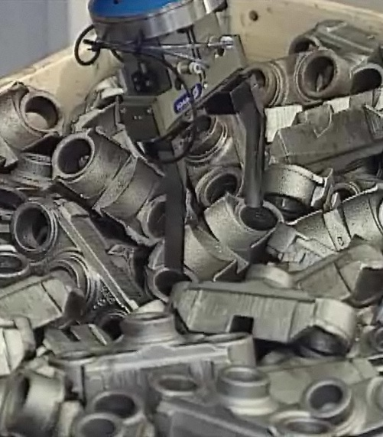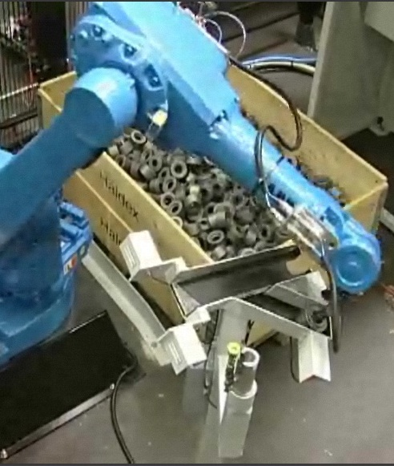
(a)
(b)
Figura 1.8 – (a) Preensão das peças de diversas formas; (b) Sistema de reorientação das peças após a preensão.

A unidade dispõe de um dispositivo laser no topo que permite realizar a medição 3D do ambiente de trabalho. Esta técnica tem a vantagem de ser menos sensível à luz ambiente que os sistemas de visão tradicionais. A medição é feita enquanto a peça está a ser colocada no local de destino para diminuir o tempo de ciclo. [15]
O sistema é bastante flexível, pois permite apanhar diferentes objectos, alterando apenas o seu modelo CAD 3D, e o padrão que se pretende utilizar para fazer a organização das peças a apanhar. Além disso, possibilita a preensão de objectos de diferentes materiais. [16]
Pelo facto de alguns tipos de peças poderem ser apanhadas de duas ou mais formas, por vezes é necessário um passo intermédio para as reorientar e só depois são utilizadas para o fim pretendido, como é o caso do sistema da Figura 1.8 (b).
Depois de apanhadas, podem ser colocadas de forma organizada em caixas para o transporte, usadas por centros de maquinação e em linhas de montagem, entre outros.

Sistema experimental
O trabalho proposto pretende desenvolver um sistema de bin-picking para localizar e apanhar pneus posicionados aleatoriamente numa pilha. O sistema deve ser capaz de reconhecer os pneus, escolher os melhores candidatos e validar cada um deles individualmente, apanhando-os um a um. Os pneus têm 5 graus de liberdade, em que 3 correspondem à posição e 2 à orientação, pois são objectos toroidais não precisando da terceira orientação. Dada a dimensão do problema, decidiu-se desenvolver o sistema no laboratório em pequena escala.
Num sistema deste tipo, é necessário um manipulador para interagir com o ambiente de trabalho. Neste caso, foi utilizado o robot FANUC disponível no Laboratório de Automação e Robótica (LAR) do departamento de engenharia mecânica da Universidade de Aveiro. Por outro lado, e aproveitando um trabalho anteriormente desenvolvido designado “Desenvolvimento de uma garra robótica para operações de bin-picking”, utilizou-se a Unidade Geral de Interface (UGI). Esta unidade encontra-se montada no punho do robot, permitindo estabelecer a comunicação entre os diversos dispositivos necessários para este tipo de aplicação e o computador que faz todo o processamento.
A percepção do ambiente é feita, principalmente, recorrendo a uma câmara de vídeo monocular PULNIX que capta imagens do ambiente de trabalho. Essas imagens são analisadas, obtendo informações acerca da posição no plano e orientação dos pneus. No entanto, a utilização da câmara não é suficiente porque não permite obter informação acerca da profundidade. Por isso, utilizou-se um sensor de distância Sharp GP2D12.
Depois de localizar o objecto candidato, faz-se uma aproximação e reorientação do braço do manipulador, até que este se encontre posicionado segundo o eixo do pneu. Nesta fase, é realizado um varrimento com o sensor, em que se obtém um perfil de distâncias. Com estes dados, tenta-se determinar a distância aos bordos do pneu, ficando a conhecer-se a informação que faltava.
Assim, o robô está em condições de realizar a preensão do pneu, posicionando a garra na zona do furo. Através da abertura da garra, o pneu é apanhado e, posteriormente, é colocado no local desejado iniciando nova procura.

Robot FANUC M-6iB/6S
Qualquer que seja o sistema de bin-picking, é necessário um manipulador para agarrar os objectos, por isso, neste caso em concreto, utilizou-se um Robot FANUC M-6iB/6S de com 6 juntas (Figura 2.1). Tem um alcance de 1373mm, pode manipular uma carga máxima de 6kg e atingir uma velocidade máxima de 2m/s. As aplicações típicas deste tipo de robôs, em geral, são: pintura, soldadura, montagem, movimentação de cargas, inspecção de produtos, entre outros.
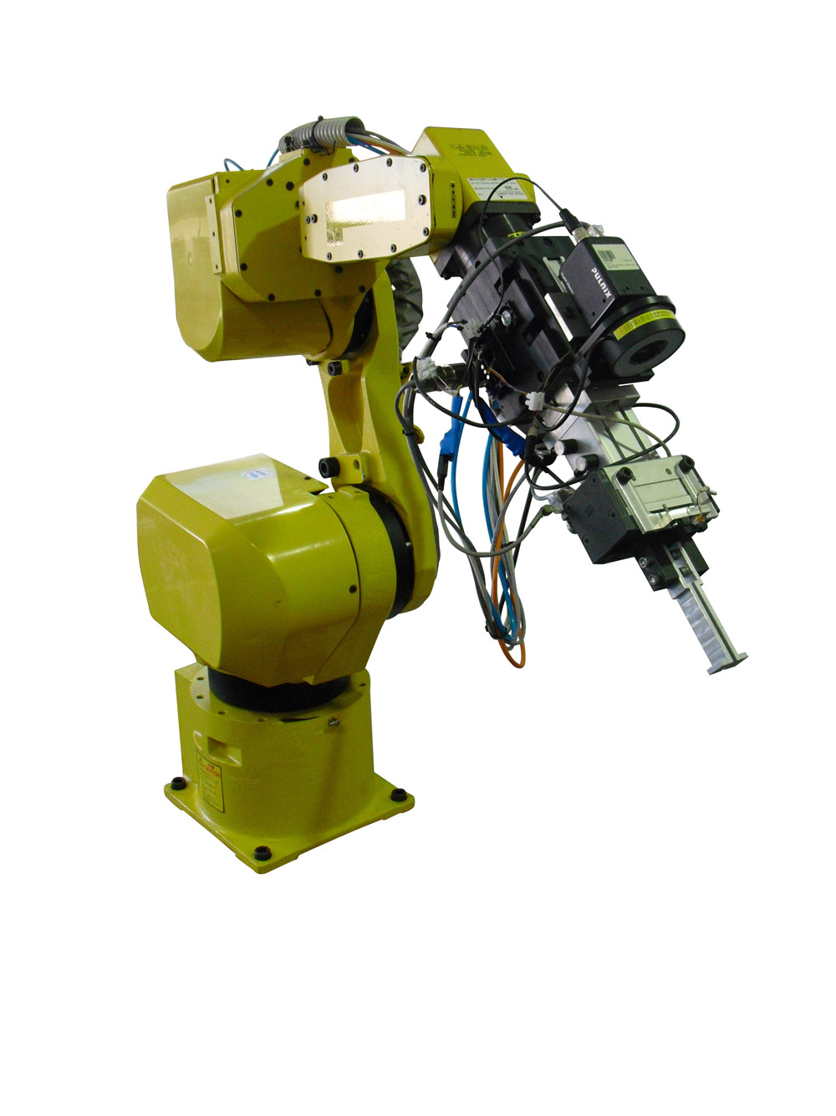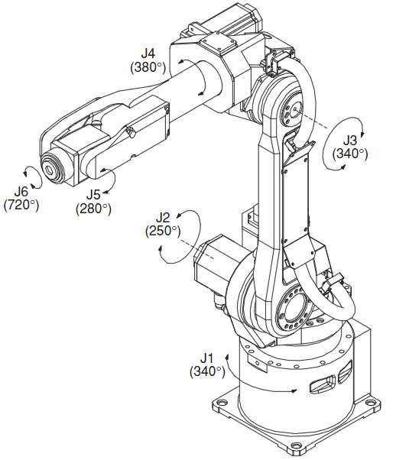
Figura 2.1 – (a) Representação das seis juntas do robot; (b) Robot utilizado no sistema de bin-picking.
(a)
(b)

Em geral, as trajectórias são fixas para cada tarefa e são definidas pelo utilizador através da consola TP, Figura 2.2 (b). O robot realiza essas movimentações “cegamente” e é incapaz de detectar uma pequena alteração do ambiente.
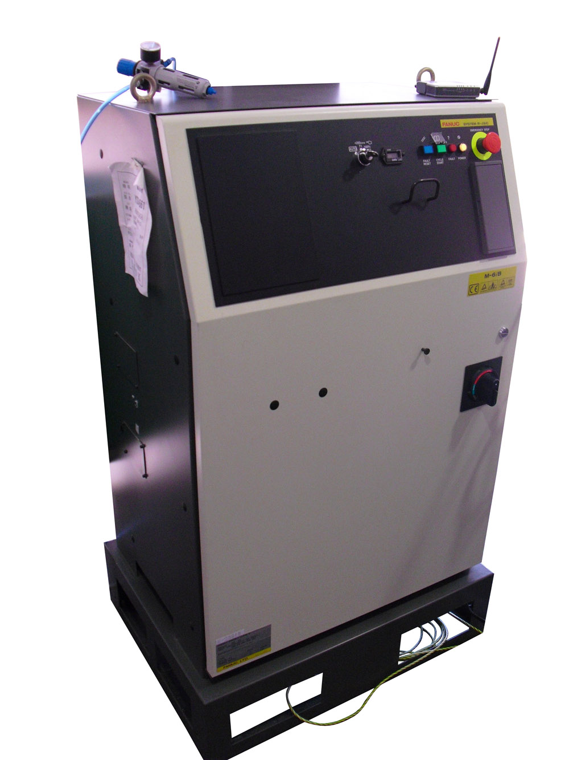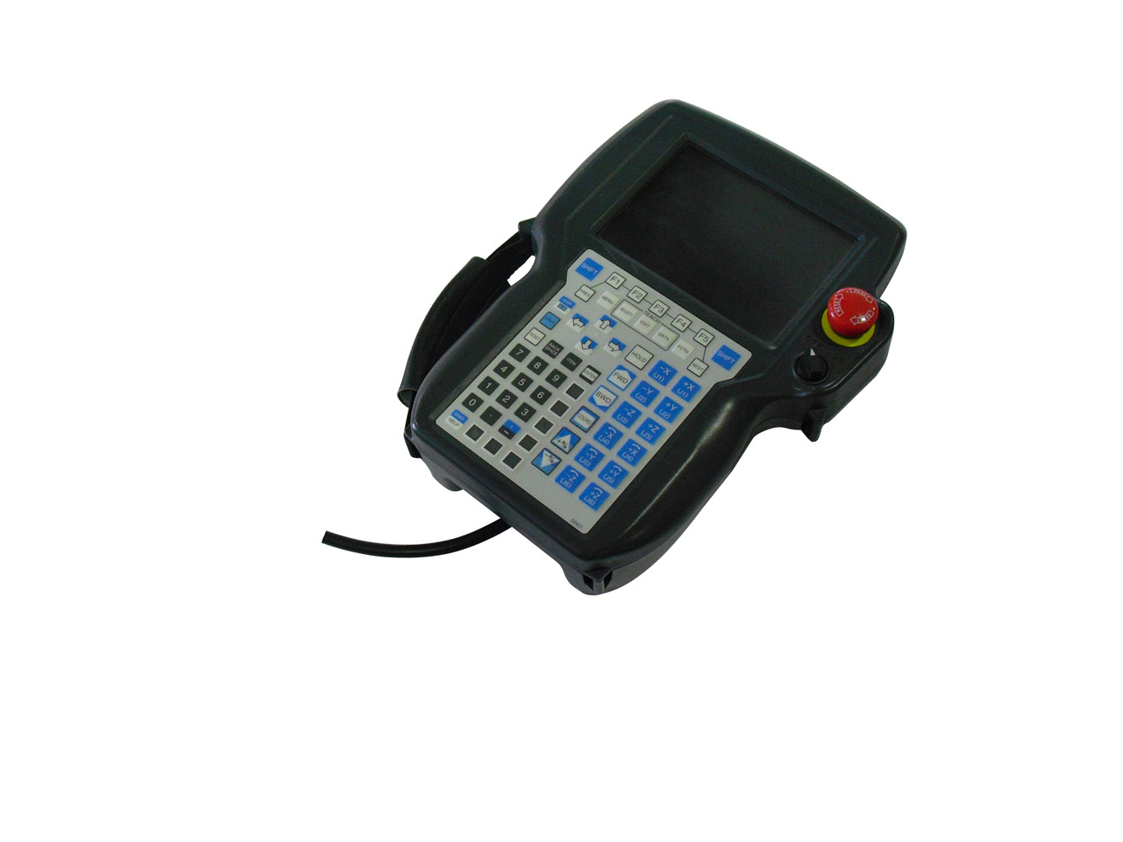
(a)
(b)
Figura 2.2 - (a) Controlador do robot; (b) Consola TP do robot.
Neste caso em concreto, o manipulador deve ser capaz de se posicionar segundo a orientação dos pneus, que estão dispostos aleatoriamente numa pilha, e através da garra, apanhá-los, colocando-os, posteriormente, num local pré-definido.
Para este tipo de tarefas, o controlo do manipulador é mais complexo e toda a parte de processamento é feita por um computador que envia ordens para o controlador do robô (Figura 2.2 (a)). A comunicação entre o computador e o controlador é feita por TCP/IP.

Câmara de vídeo
Dado que o manipulador é incapaz de saber onde se encontram os pneus por si só, é necessário usar também outros dispositivos para ajudar na percepção.
A câmara de vídeo foi o principal dispositivo de percepção utilizado, e permite ao sistema de controlo poder tomar decisões e dar ordens ao robot, tendo em conta o que existe no espaço de trabalho. A câmara utilizada foi uma JAI PULNIX TMC-1327GE (ver Figura 2.3 (a)) apresentando boas características que permitem o uso neste tipo de aplicações.
Esta é uma câmara de captação progressiva de alta velocidade e uma taxa de aquisição de 30fps. A imagem obtida é a cores, com uma resolução de $1392 ×1040$ pixéis activos, o que dá uma boa qualidade de imagem. Para o trabalho em causa, apenas se usou uma resolução de $992 ×640$ para a aquisição de imagem ser mais rápida. A transferência de dados é feita por Gigabit Ethernet, obtendo uma grande taxa de transferência de dados.
A câmara está situada no braço do robot e, desta forma, move-se solidariamente com ele. Esta localização constitui uma vantagem, pois permite realizar a aproximação ao espaço de trabalho, caso necessário, evidenciando os detalhes dos objectos.

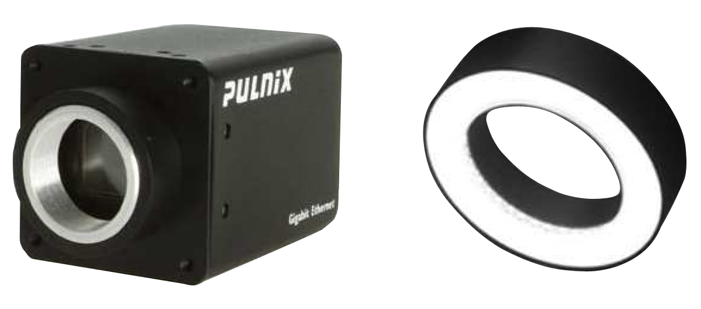
Figura 2.3 – (a) Câmara PULNIX utilizada; (b) Anel de LEDs para iluminação localizada.
(a)
(b)

Anel de LEDs
O anel de LEDs é uma opção indicada para a iluminação localizada, pois posiciona-se concentricamente com o eixo da câmara, permitindo obter condições de iluminação mais uniformes ao seu redor. Dado que, o anel de LEDs está situado no braço do robot, apenas se vai iluminar as zonas de interesse, ajudando a salientar alguns pormenores que de outra forma seriam difíceis de ver.
O anel de LEDs utilizado (Figura 2.3 (b)) apresenta uma cor branca e tem grande intensidade de saída. O seu invólucro é feito de uma liga de alumínio e as suas dimensões $\left(∅72 ×26mm\right)$adequam-se à câmara utilizada.

Unidade Geral de Interface e Unidade de Actuação
O bin-picking é um sistema que necessita de diversos dispositivos, não só para a percepção, mas também para a actuação, como é o caso da garra. Todo o controlo é feito por um computador, mas é necessário comunicar com esses dispositivos de alguma forma. Por isso, foi utilizada a Unidade Geral de Interface (UGI), ver Figura 2.4. [4]

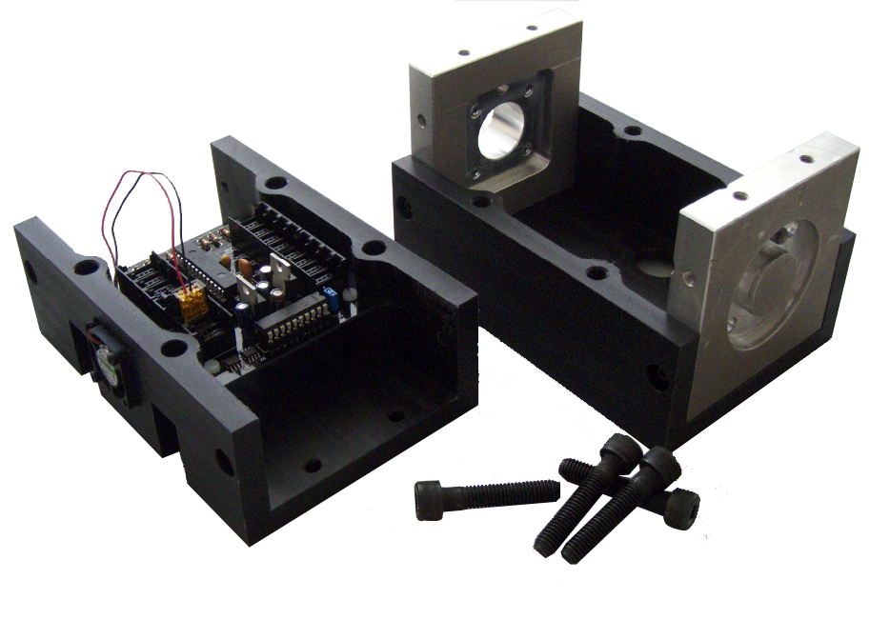
Figura 2.4 - Unidade Geral de Interface (UGI).

A UGI encontra-se localizada no braço do manipulador entre a última junta e a garra, como se pode ver na Figura 2.5 (a). A sua estrutura foi dimensionada para poder suportar os carregamentos que possam vir a ser efectuados pelo robô.
O dispositivo, que faz todo o controlo da UGI, é o microcontrolador PIC18F26J11 e é responsável pelas comunicações, por comutar a ventoinha de refrigeração, o estado dos LEDs de diagnóstico, assim como a iluminação localizada (Figura 2.6). Pode ainda controlar outros dispositivos que não foram utilizados tais como: o servomotor de posicionamento do laser, o ponteiro laser, e sensores de ultra-sons.

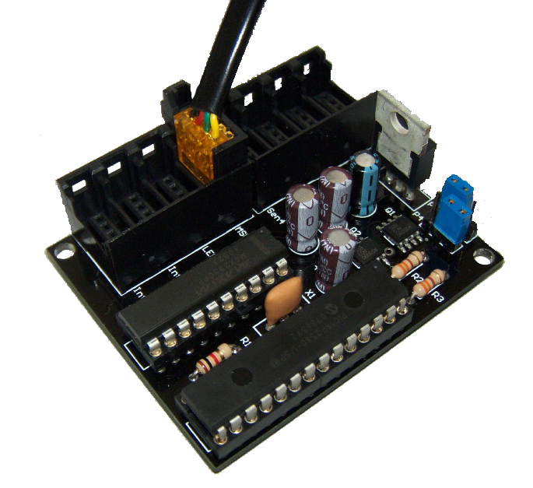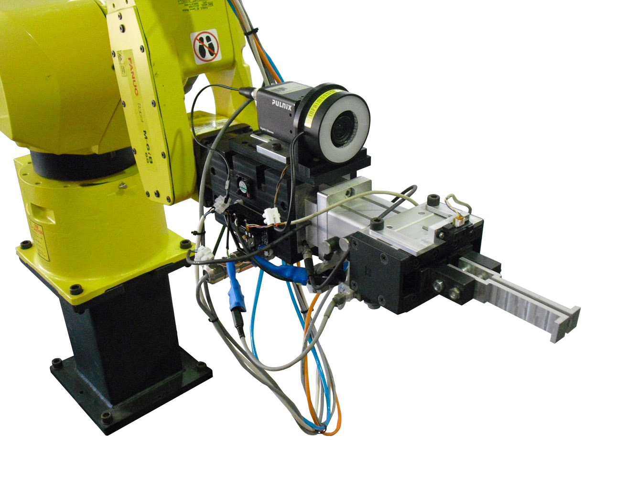
Figura 2.5 – (a) UGI implementada entre a última junta e a garra; (b) Unidade de Actuação.
(b)
(a)

O PIC da UGI tem duas portas série, uma das quais comunica com o computador e a outra com a Unidade de Actuação (Figura 2.5 (b)). Esta unidade permite controlar a electroválvula de actuação da garra e também fazer a aquisição dos dados de vários sensores de distância, caso seja necessário.
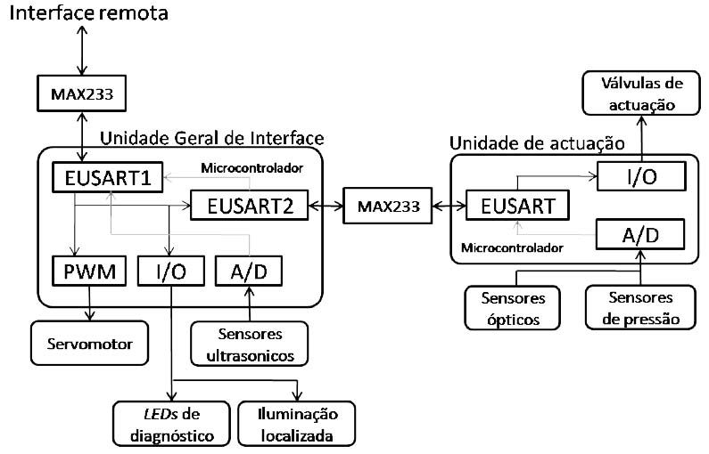
Figura 2.6 - Comunicação da UGI com os diversos dispositivos. [4]

Sendo assim, os dados recolhidos pelo sensor de distância são enviados da Unidade de Actuação para a UGI e depois posteriormente para o computador. A comunicação entre as duas unidades e o computador é efectuada por RS232.
A UGI e a Unidade de Actuação funcionam segundo o princípio de broadcast, em que, a partir do momento em que cada unidade é activada, a transferência de dados é inicializada, sendo feito o envio cíclico e com uma determinada cadência. [4]

Sensor de distância Sharp GP2D12
Como o referido anteriormente, a câmara de vídeo é o principal dispositivo utilizado na percepção, no entanto, não é suficiente, porque não dá informação sobre a profundidade. Neste caso, para complementar a informação da câmara utilizou-se também um sensor de distância.
O Sharp GP2D12 foi o sensor escolhido, (Figura 2.7 (a)). É um sensor analógico de distância, que usa infravermelhos para detectar objectos que podem estar numa distância entre 10 a 80cm. Dependendo da distância medida, gera diferentes tensões, como se pode ver na Figura 2.7 (b).

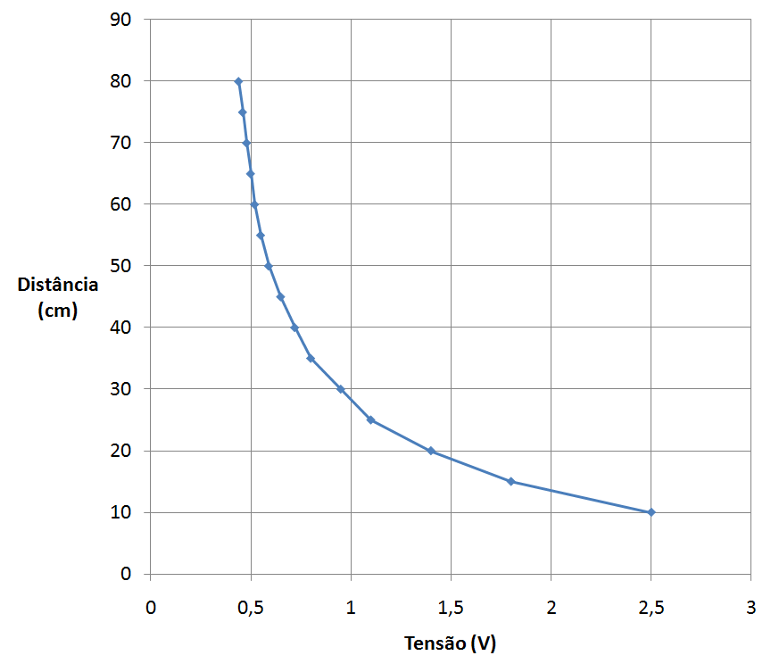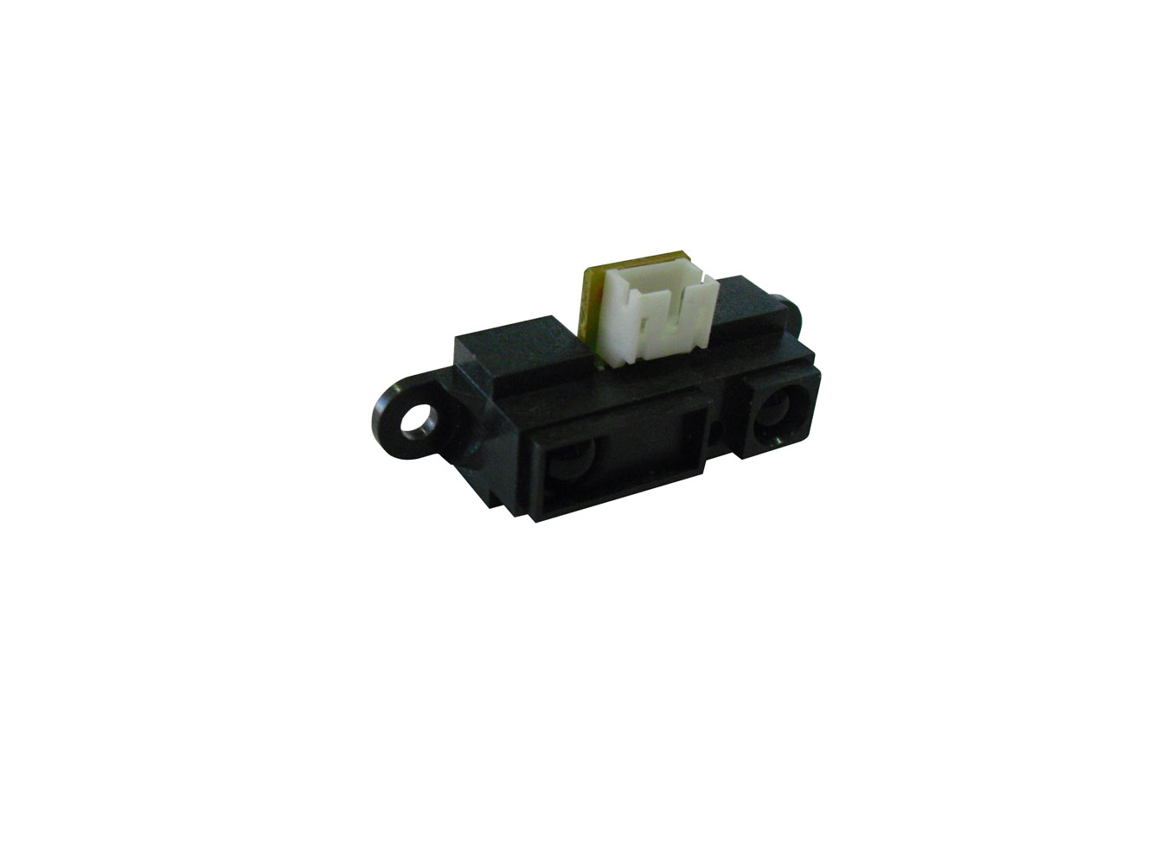
Figura 2.7 – (a) Sensor Sharp GP2D12; (b) Gráfico da relação entre tensão e distância.
(a)
(b)

A entrada analógica, AN1, do PIC18F2580 está ligada ao pino com o sinal de distância. Durante a aquisição, o valor é convertido de analógico para digital, sendo esta informação enviada, posteriormente, para o computador.
O dispositivo apresenta grande imunidade à luminosidade, à temperatura, à cor do objecto e, além disso, tem baixo custo comercial.
Este sensor será usado para fazer um varrimento, em que são extraídos os valores de distância, permitindo obter um perfil. Esse perfil irá ser posteriormente analisado, tentando obter informação acerca da validade do objecto e da sua coordenada Z.
O sensor pode recolher até 25 medidas por segundo, pois o seu tempo de aquisição é cerca de 38.3ms. Com esta cadência, há que optimizar a velocidade do varrimento para que o processo não seja muito lento, mas que, por outro lado, sejam retiradas medidas suficientes para se poder tirar conclusões. Utilizando uma velocidade de avanço de 25mm/s consegue-se retirar uma medida por milímetro, que é um valor aceitável para obter um perfil do espaço de trabalho.

Implementação de um filtro passa-baixo
Ao fazer uma análise preliminar dos dados do sensor, verificou-se que era possível reconhecer um perfil, mas que apresentava bastante ruído (Figura 2.10 (a)) e que dificultava a sua análise. Esse facto levou à implementação um filtro passa baixo.
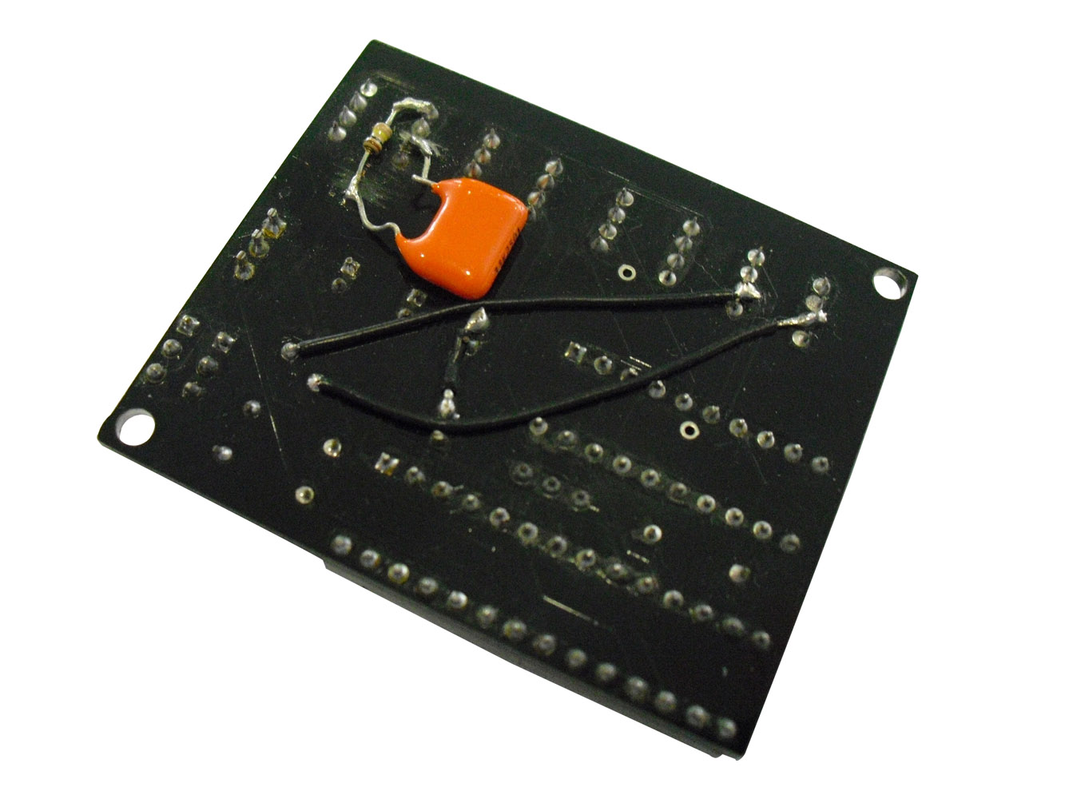
Figura 2.8 – Implementação do filtro passa-baixo na Unidade de Actuação

A frequência de aquisição deve ser duas vezes maior que a largura espectral de um sinal e, por isso, dado que a frequência de aquisição é 25Hz, escolheu-se uma frequência de corte de 12Hz.
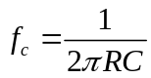

Os valores da resistência e do condensador foram obtidos, tendo em conta a expressão . A alteração foi efectuada na parte de baixo da placa de circuito impresso da Unidade de Actuação, pois na parte superior, não havia muito espaço de intervenção (Figura 2.8 (b)).

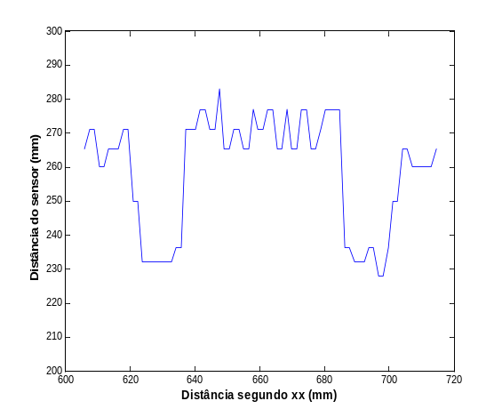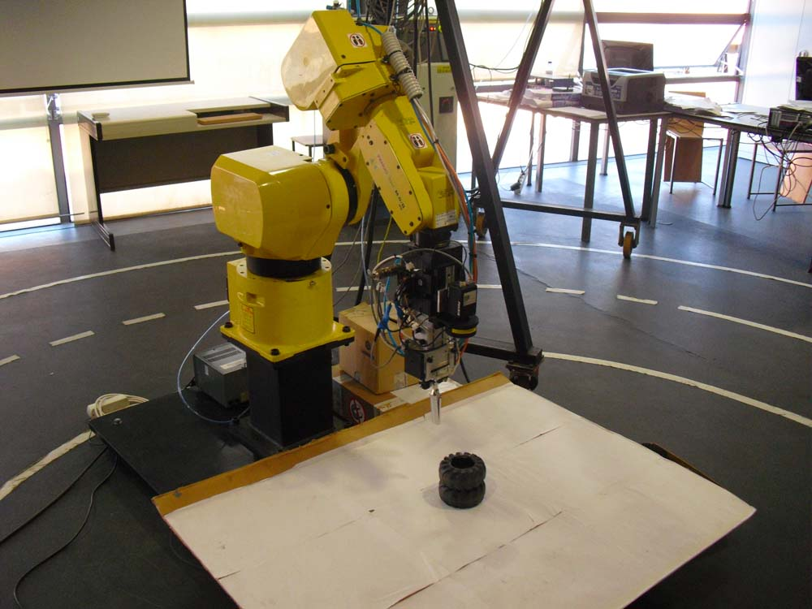
Figura 2.9 - Varrimento com o sensor para determinar a coordenada Z.
Figura 2.10 – (a) Dados do sensor sem nenhum tipo de filtragem; (b) Dados recolhidos após a aplicação de um filtro passa-baixo.
(a)
(b)

A Figura 2.9 mostra o varrimento com o sensor que passa pelo centro do pneu. Tipicamente, sem a utilização de qualquer tipo de filtro, obtém-se perfil de distâncias da Figura 2.10 (a). Após a aplicação do filtro referido anteriormente, houve uma melhoria significativa dos dados, como se pode ver na Figura 2.10 (b). Neste perfil, é possível identificar, nitidamente, duas zonas em que a distância é menor e que correspondem aos bordos do pneu.
Existe um pequeno offset dos dados filtrados relativamente aos não filtrados, e isso deve-se à queda de tensão na resistência do filtro. No entanto, esta variação não tem importância, pois a calibração do sensor foi feita tendo em conta esse facto.

Calibração do sensor
Os dados que são recebidos no computador, vindos do sensor, são o resultado da conversão Analógico/Digital (A/D) efectuada no microcontrolador da Unidade de Actuação, apresentando valores entre 0 e 128.

Figura 2.11 - Valores experimentais para calibrar o sensor.

Para saber realmente o valor da distância, foi necessário fazer uma calibração do sensor, estabelecendo uma relação entre os valores da conversão A/D e a distância correspondente em mm. Para o processo de calibração, começou-se por obter 20 medidas de distância, anotando os valores que o sensor dava para cada uma delas e, depois, fez-se a representação gráfica dos valores.

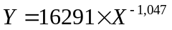

Foram testadas várias linhas de tendência e verificou-se que a que se adequava mais era a aproximação potencial, tendo-se obtido o gráfico da Figura 2.11 e a equação , em que o X é o valor da conversão A/D, e o Y é a distância calculada em mm.

Suporte desenvolvido
Para fixar o sensor no braço do robô, fez-se um pequeno suporte, como se pode ver na Figura 2.12. Para isso, teve-se em conta os furos de fixação já existentes no sensor, mas também no braço do robô.
Depois de fazer o modelo CAD 3D, gerou-se o respectivo desenho técnico do suporte e maquinou-se na máquina CNC do departamento a partir de um pequeno bloco de material em alumínio. Dado que é um elemento que não está sujeito a esforços, não foram tidas em conta preocupações de análise estrutural.

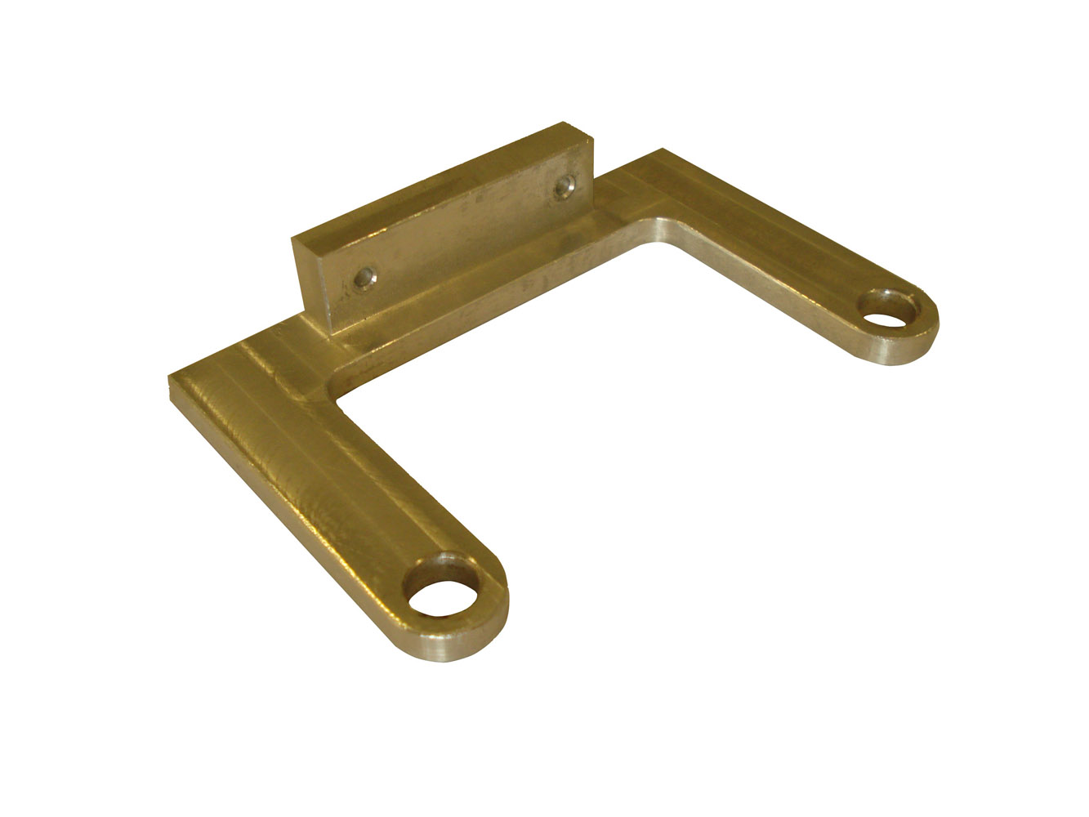
Figura 2.12 - Suporte desenvolvido para a fixação do sensor de distância.

Garra do robot
Durante a concepção da garra robótica, teve-se em conta o tipo de objectos que se quer apanhar e a forma como se pretende realizar a tarefa. Os objectos a apanhar têm forma toroidal e podem apresentar diversas orientações. Dada a sua forma, decidiu-se que a melhor maneira seria apanhá-los pelo seu interior, através de uma garra com duas maxilas. Estas estão ligadas a uma válvula pneumática com um curso linear, possibilitando a abertura e fecho da garra.
Foi feito um primeiro modelo (Figura 2.13 (a)) tentando simplificar ao máximo a estrutura da garra mas, após alguns testes, verificou-se que havia uma limitação do curso, deixando cair alguns pneus após serem apanhados. Além disso, casualmente, após o fecho da garra, os pneus ficavam presos na base das maxilas.

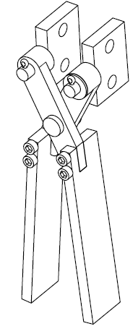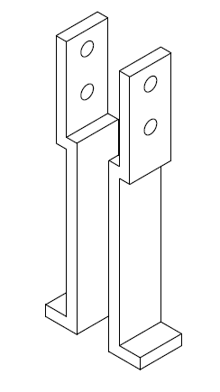
Figura 2.13 – (a) Primeiro modelo desenvolvido; (b) Modelo final aperfeiçoado.
(b)
(a)
Concebeu-se um segundo modelo 3D (Figura 2.13 (b)), no qual foram resolvidos os problemas anteriores. A nova garra tem a forma de tesoura, permitindo ampliar o curso e, além disso, como as maxilas são completamente lisas, os pneus não ficam presos nas mesmas. Os desenhos relativos à concepção da garra podem-se consultar no Anexo A.

Objectos toroidais
Como referido anteriormente, o objectivo principal do trabalho é desenvolver um sistema capaz de apanhar automaticamente objectos empilhados e dispostos com diversas orientações.

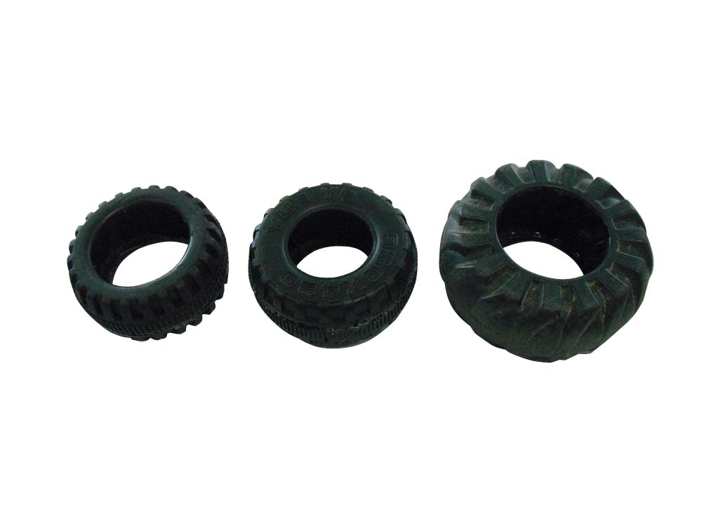
Figura 2.14 – Pneus utilizados para apanhar com o sistema de bin-picking. (a)Tipo I; (b) Tipo II; (c) Tipo III.
(a)
(b)
(c)
Dado que o trabalho foi feito em laboratório, e que o robô disponível tem dimensões um pouco reduzidas, foi necessário encontrar objectos com forma toroidal, mas com dimensões mais reduzidas que os pneus normais.
Optou-se por utilizar pneus de brinquedos para esse efeito. Obtiveram-se três tipos pneus de diferentes dimensões e formas, para simular a diversidade que encontraríamos em ambiente industrial (Figura 2.14). Têm uma cor semelhante à dos pneus comuns, embora a reflectividade da luz seja um pouco maior.
Como se pode ver pela Tabela 2.1, os pneus do Tipo I e II apresentam diâmetro externo muito parecido, mas diâmetro interno um pouco diferente. Comparativamente com os pneus do tipo III, apresentam menores dimensões, tanto em diâmetro como largura.

Tabela 2.1 - Propriedades dos pneus utilizados.
Tipo de pneu | Diâmetro exterior (mm) | Diâmetro interior (mm) | Altura (mm)
I | 90 | 55 | 40
II | 95 | 45 | 40
III | 115 | 60 | 50

Arquitectura de software
O problema de bin-picking apresenta grande complexidade, pois é necessário estabelecer a comunicação entre os diversos dispositivos tanto de percepção, como actuação, sendo também necessário analisar e tirar conclusões acerca da informação recolhida.
Sentiu-se então a necessidade de desenvolver um programa para o controlo do robô e dos restantes dispositivos. Todo este desenvolvimento foi elaborado em ambiente Linux por ser um sistema open source, podendo assim ser utilizado em qualquer computador sem a necessidade de licença comercial. Por outro lado, o programa escolhido para realizar o tratamento de imagem foi o Sherlock, que trabalha no sistema operativo Windows, o que obrigou a arranjar uma forma de se estabelecer a comunicação entre os dois sistemas operativos.
O programa de tratamento de imagem e o programa de controlo funcionam de forma independente, o que pode ser uma vantagem se quisermos utilizar um outro programa de tratamento de imagem, em vez do Sherlock. Inicialmente, a ideia era fazer a comunicação por TCP/IP, mas como se estava a utilizar o ambiente Linux em máquina virtual, houve algumas dificuldades em estabelecer a comunicação. Optou-se por fazer numa primeira fase a comunicação entre eles através de uma pasta partilhada, à qual é possível aceder tanto em Windows como em Linux (Figura 3.1).
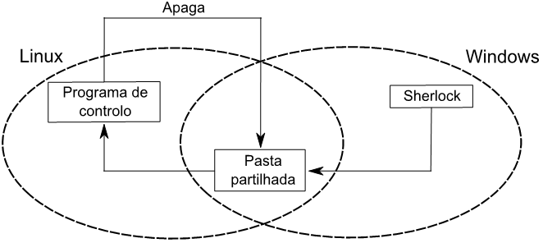
Figura 3.1 - Esquema de comunicações entre o Sherlock e o programa de controlo.

Como o Sherlock ocasionalmente deixava de funcionar e o programa de controlo continuava a funcionar como nada se tivesse passado, decidiu-se que, sempre que programa de controlo lê o ficheiro apaga-o de seguida. Acabou por não se mudar a comunicação para TCP/IP, no entanto, se o sistema fosse implementado numa aplicação industrial a solução mais viável e segura seria essa.
O programa de controlo está continuamente a verificar os dados que são escritos pelo Sherlock na pasta partilhada, e a partir deles, toma as decisões para a actuação do manipulador.

Funcionamento do programa de controlo
Dada a complexidade do problema e a quantidade de dados a processar, sentiu-se a necessidade de desenvolver um sistema central, o programa de controlo (Figura 3.2). Este programa faz a recolha de todos esses dados, tirando conclusões acerca do ambiente de trabalho e enviando ordens para o robô.

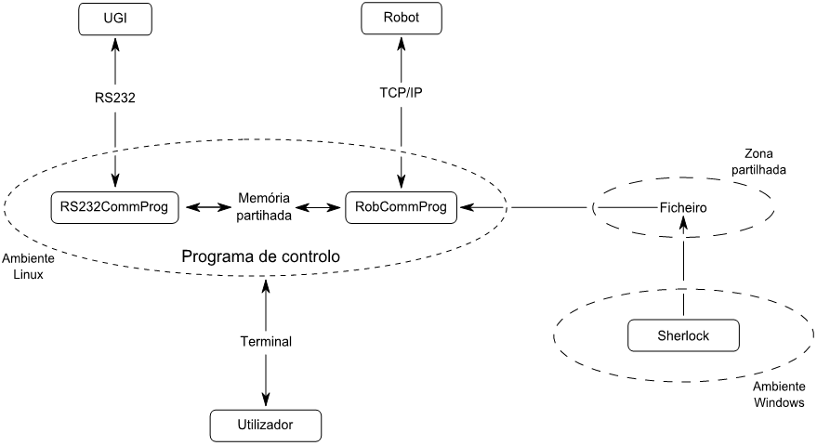
Figura 3.2 – Funcionamento geral do programa de controlo.
O programa de controlo é constituído por dois processos que são lançados, inicialmente, e que passam a correr em simultâneo. O primeiro, RS232CommProg, faz a aquisição e o envio de dados pela porta série com a UGI, descodificando esses dados e retirando a informação necessária.
O outro processo é o RobCommProg, que por um lado, comunica com o controlador do robot, recebendo e enviando mensagens e, por outro, recebe a informação relativa à percepção visual do Sherlock através de um ficheiro.
Cada processo corre, independentemente, dos outros, mas eles conseguem comunicar entre si através da Memória Partilhada e de sinais que são enviados entre eles, quando é necessário estabelecer essa comunicação (Figura 3.2). A memória partilhada é uma zona de memória no disco, que pode ser acedida por processos diferentes, trocando informação entre si.
Quando um processo escreve na Memória Partilhada envia um sinal ao outro programa para ele ler a informação escrita. Dependendo do sentido do fluxo da informação, os sinais utilizados podem ser o SIGUSR1 ou SIGUSR2.

Comunicação com o robot
O controlador do robot está ligado a um router através de um cabo Ethernet e este, por sua vez, disponibiliza uma rede WiFi protegida, chamada CarmenLar, através do qual um computador pode comunicar (Figura 3.3).

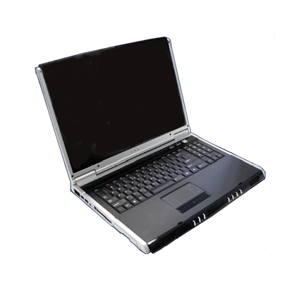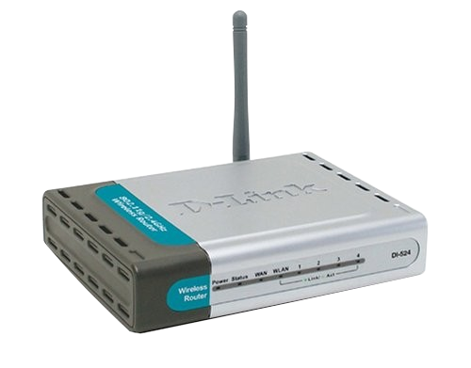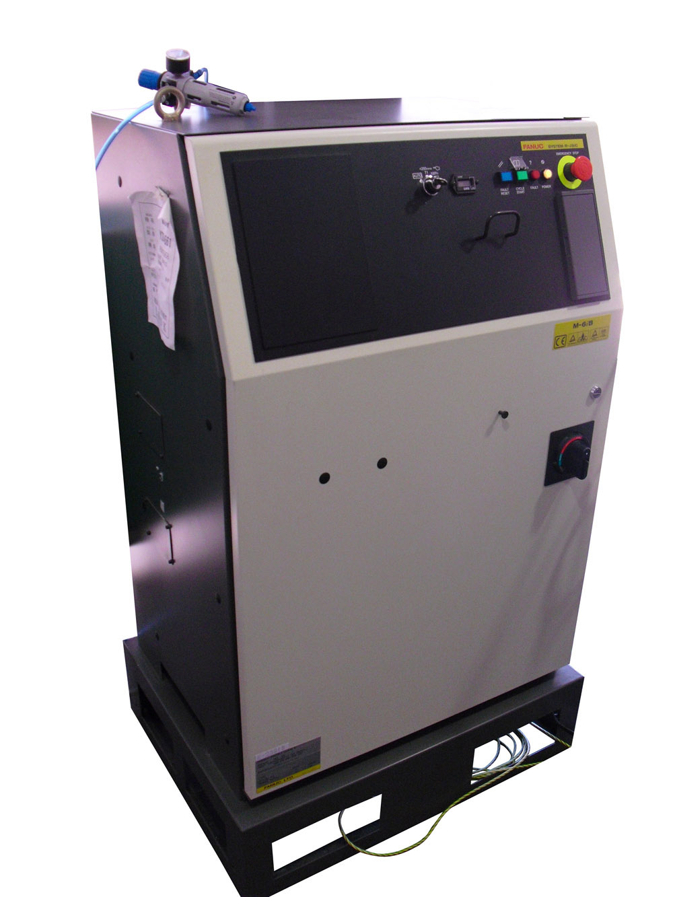
Servidor
robCOMM

Ethernet
Figura 3.3 – Comunicação TCP/IP com o robot.

O processo que faz o controlo e que está a correr no PC, antes de enviar ou receber qualquer mensagem, necessita de configurar a comunicação. O IP do controlador servidor é o 192.168.0.230 e a comunicação é feita através da porta 4900.
Ainda antes de iniciar a comunicação, é necessário executar através da consola do robot um programa chamado RobCom. É este que permite a comunicação entre o router e o controlador do robot.

Tabela 3.1 - Instruções do robCOMM utilizadas. [17]
String | Função
MOVTOCPOS x y z w p r Flip Cfg2 Cfg3 Turn1 Turn2 Turn3 WaitMode | Movimento para uma posição cartesiana
MOVTOJPOS J1 J2 J3 J4 J5 J6 | Movimento para uma configuração de juntas
GETCRCPOS | Devolve a posição actual do TCP
SETREG regType regIndex | Escreve dados num registo
SETLSPEED linSpeed | Especifica velocidade linear
RUNTPP tpPrg | Executa um programa TP

O RobCom utiliza um protocolo designado robCOMM language [17], que tem um conjunto de instruções predefinidas. Na Tabela 3.1, são apresentadas as que foram utilizadas. Para executar uma dada acção, basta enviar uma string para o controlador com a instrução correspondente, bem como os parâmetros associados. Após a acção ter sido concluída, o robot retorna uma mensagem.

Tabela 3.2 – Funções desenvolvidas para o controlo do robot.
Nome da função | Utilidade
ConfigureComm( ) | Configura a comunicação com o robot
SetSpeedRobot( ) | Especifica a velocidade
SetLinearSpeedRobot( ) | Especifica a velocidade linear
GetPosition( ) | Faz pedido de coordenadas cartesianas
WaitRobotComm( ) | Espera pela resposta do robot
MovimentoRelativo( ) | Realiza movimento relativo
MovimentoRelativoLinear( ) | Realiza movimento relativo linear
MovimentoAbsoluto( ) | Realiza movimento absoluto

No programa de controlo, foram desenvolvidas algumas funções que utilizam as instruções da linguagem robCOMM, e que, desta forma, estabelece a comunicação com o manipulador (Tabela 3.2).

Interface com o utilizador
Para se estabelecer a comunicação entre o utilizador e o programa de controlo, é utilizado o terminal. São, constantemente, apresentadas na janela do terminal decisões tomadas pelo programa, acções a executar, mensagens de erro, para que o utilizador se aperceba mais facilmente do que está a acontecer (Figura 3.4).
Além disso, o utilizador pode escolher e definir vários parâmetros do sistema, assim como fazer a inicialização e finalização do programa.

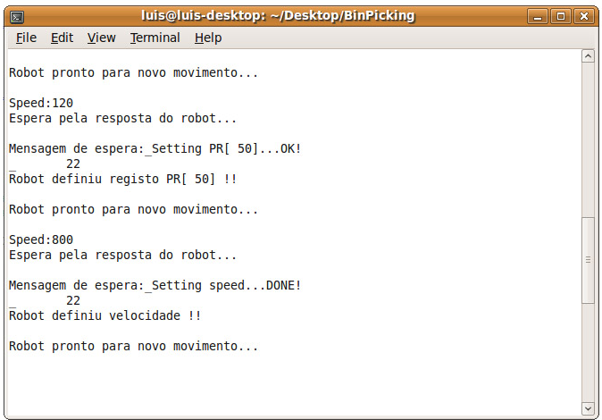
Figura 3.4 - Janela do terminal que permite estabelecer a comunicação entre o utilizador e o programa de controlo.

Comunicação RS232 com a UGI
O processo RS232Comm é o responsável por estabelecer a comunicação com a UGI. Depois de iniciada a ligação, o programa lê os dados da porta série em ciclo infinito até ser dada ordem para terminar.
O protocolo de comunicação consiste em dois bytes, em que o primeiro permite a identificação do tipo de dados recebidos, e o segundo inclui a informação propriamente dita. A estrutura do primeiro byte encontra-se resumida na Tabela 3.3.

Tabela 3.3 - Estrutura do primeiro byte da mensagem.
Byte nº1
Nmsg | Tipo |  |  |  | Número
Bit7 |  |  |  |  |  |  | Bit0

O campo Nmsg é o bit que permite identificar se é o primeiro ou o segundo byte da mensagem. No caso do primeiro byte, os bits 3 a 6 correspondem ao campo Tipo, e identificam qual o dispositivo de onde vem a informação. O campo Número, que é constituído por 3 bits, indica, no caso da existência de mais de uma fonte de dados do mesmo tipo, a qual deles a informação corresponde. Por exemplo, no caso da existência de três sensores de distância, com este campo, consegue-se saber de qual provem a informação. Na Tabela 3.4, são apresentados os valores atribuídos a cada dispositivo da UGI.

Tabela 3.4 - Valores atribuídos a cada um dos campos do primeiro byte.
Tipo | Número
0000 - Estado | 000 - Pedido de actualização
 | 001 – LEDs de diagnósticos
 | 010 – Iluminação localizada
 | 011 – Ponteiro laser
 | 100 – Válvula de actuação de abertura
 | 101 – Válvula de actuação de fecho
0001 - Motores | 000 – Servomotor
 | 001 – Ventoínha
0010 – Sensores ultra-sónicos | 000 – Sensor nº1
 | 001 – Sensor nº2
0011 – Sensores de distância | 000 – Sensor nº1
 | 001 – Sensor nº2
0100 – Sensores de temperatura | 000 – Sensor nº1
0101 - Garra | 000 – Garra de actuação linear paralela

Para o segundo byte de informação, a estrutura é um pouco diferente. Apresenta tal como o anterior o bit Nmsg, que identifica o byte da mensagem. No entanto, os restantes bits são destinados ao transporte de dados (Tabela 3.5). O campo Dados apresenta então uma resolução máxima de 7bits.
Quando é recebido um byte, o programa verifica se é o primeiro ou o segundo. Se for o primeiro, é verificada a proveniência, identificando o dispositivo de origem e, em seguida, sabe-se que chegará o segundo byte com informação acerca dele.
Tabela 3.5 - Estrutura do segundo byte da mensagem.
Byte nº2
Nmsg | Dados
Bit7 |  |  |  |  |  |  | Bit0

Além disso, a informação chega em ciclo infinito, por isso, é possível fazer a monitorização dos dispositivos, recolher dados dos sensores e fazer o controlo se necessário.
Por exemplo, sempre que é feito um varrimento, o processo do robô manda um sinal ao da porta série, para este começar a gravar os dados que está a receber. No final do varrimento, é enviado um novo sinal como anteriormente, e o processo da porta série termina a gravação e encarrega-se de analisar os dados guardados. Envia, depois, os resultados para o processo do robô.

Aquisição de imagem
O PC e a câmara estão ligados por um cabo Ethernet, comunicando por TCP/IP. Dado que não dispúnhamos de licença comercial para fazer aquisição de imagem directamente da câmara para o Sherlock, desenvolveu-se um pequeno programa em C, que depois de estabelecer a ligação com a câmara, fica à espera de ordens para gravar a imagem em ficheiro.

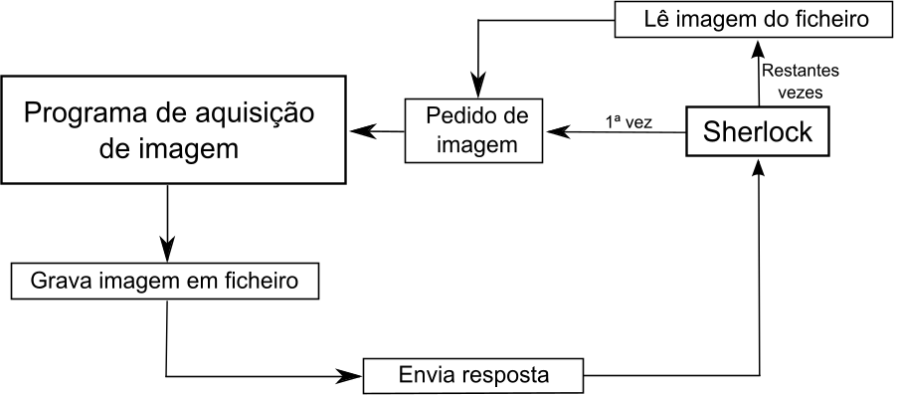
Figura 3.5 - Fluxograma de aquisição de imagem.

Depois de esse programa estar a decorrer, inicia-se o Sherlock que vai fazer o pedido de imagem. O Sherlock envia uma string por TCP/IP para o programa e, quando este a recebe, grava a imagem em ficheiro, enviando de volta para o Sherlock a resposta, informando que já pode aceder à imagem (Figura 3.5). Desta forma, evita-se que os dois programas estejam a aceder à mesma imagem em simultâneo.
Contabilizando o tempo perdido nas comunicações, o tempo de processamento do Sherlock, e o tempo de gravação da imagem no disco, obtém-se um tempo de ciclo de aproximadamente 200ms que permite obter e analisar cerca de 5 imagens por segundo.

Detecção e caracterização de objectos na imagem
A imagem tem um papel importante neste tipo de aplicações, pois permite ao sistema de controlo ter a percepção de todo o espaço de trabalho. A imagem é captada por uma câmara de vídeo monocular PULNIX, como foi referido anteriormente, sendo depois feito um tratamento de imagem para se tentar identificar os pneus.
Uma das grandes dificuldades encontradas, foi manter o ambiente com uma iluminação estável ao longo do dia, pois qualquer alteração na iluminação altera completamente os parâmetros do tratamento de imagem. Por isso, em primeiro lugar, foi necessário utilizar um sistema de iluminação localizado, recorrendo a um anel de LEDs e, além disso, foi implementado um pré-tratamento da imagem antes de iniciar o tratamento propriamente dito.
Foi utilizado o Sherlock para o tratamento de imagem, pois é um programa robusto, simples e adequado para trabalhar em ambiente industrial. Depois de identificados os objectos candidatos, é necessário obter um conjunto de propriedades associadas e, com elas, fazer uma análise dos que estão em melhores condições.

Medidas para o melhoramento da imagem
Como foi referido no Capítulo 2.3, o anel de LEDs é uma boa opção para a iluminação localizada. Está posicionado, concentricamente, com o eixo da câmara, obtendo condições de iluminação uniformes ao seu redor.
O anel de LEDs está na ponta do braço do robô juntamente com a câmara, iluminando apenas a zona de interesse. A imagem da Figura 4.1 não tem qualquer tipo de iluminação. Em contrapartida, a imagem da Figura 4.2 com iluminação, é mais nítida e consegue-se ter a percepção de mais pormenores. Comparando as respectivas imagens depois da binarização, também se verifica que as que têm iluminação localizada são significativamente melhores.
Durante o trabalho de laboratório, surgiu ainda um outro problema, que é o facto de a luminosidade variar ao longo do dia, afectando os parâmetros do tratamento da imagem.

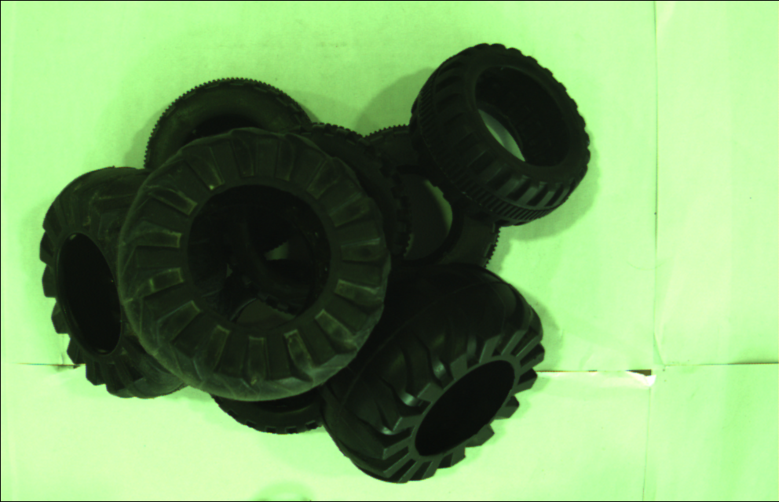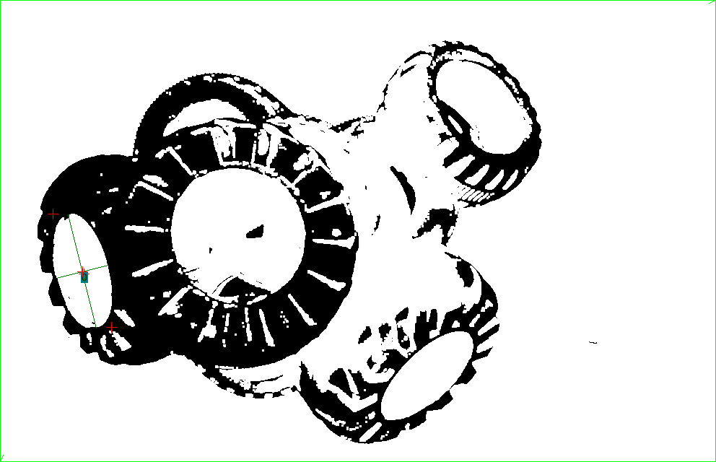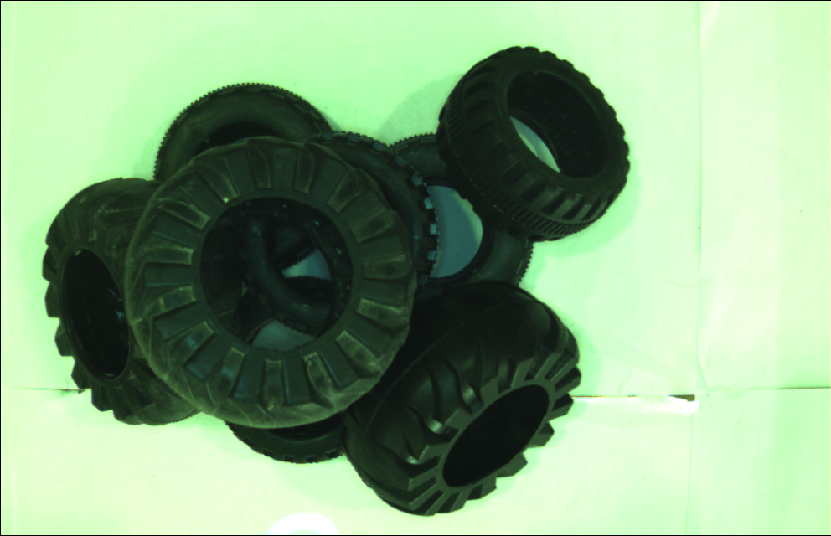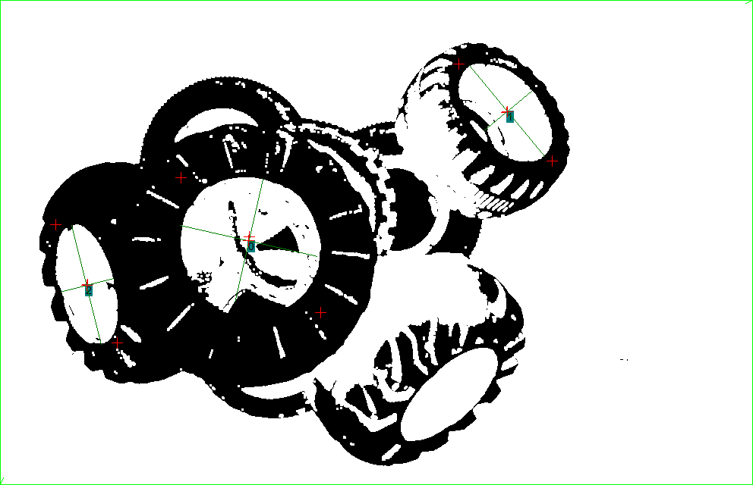
Figura 4.1- (a) Imagem captada sem iluminação; (b) Respectiva imagem binarizada.
(a)
(b)
Figura 4.2 – (a) Imagem captada com iluminação localizada; (b) Respectiva imagem binarizada.
(a)
(b)

Para que não fosse necessário alterar esses parâmetros com a variação da luminosidade, passou-se a fazer o ajuste da imagem através do parâmetro gamma, logo após a aquisição. É feito um processo iterativo, em que se retira o valor mínimo do histograma de níveis de cinzento da imagem. Se corresponder ao valor predefinido, o processo iterativo pára, caso contrário, vai-se incrementando o valor de gamma, até que o valor predefinido seja atingido (Figura 4.3).
Quanto maior o valor de gamma, maior é o escurecimento. [18] O valor pré-definido já foi escolhido para imagens mais escuras, por isso, apenas é necessário fazer o incremento do factor gamma, porque é garantido que todas as imagens são mais claras.
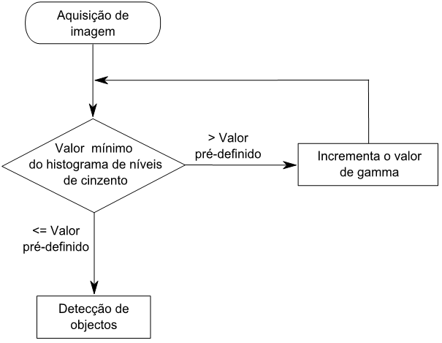
Figura 4.3 – Ajuste do factor gamma para compensar os problemas na iluminação da zona de trabalho.
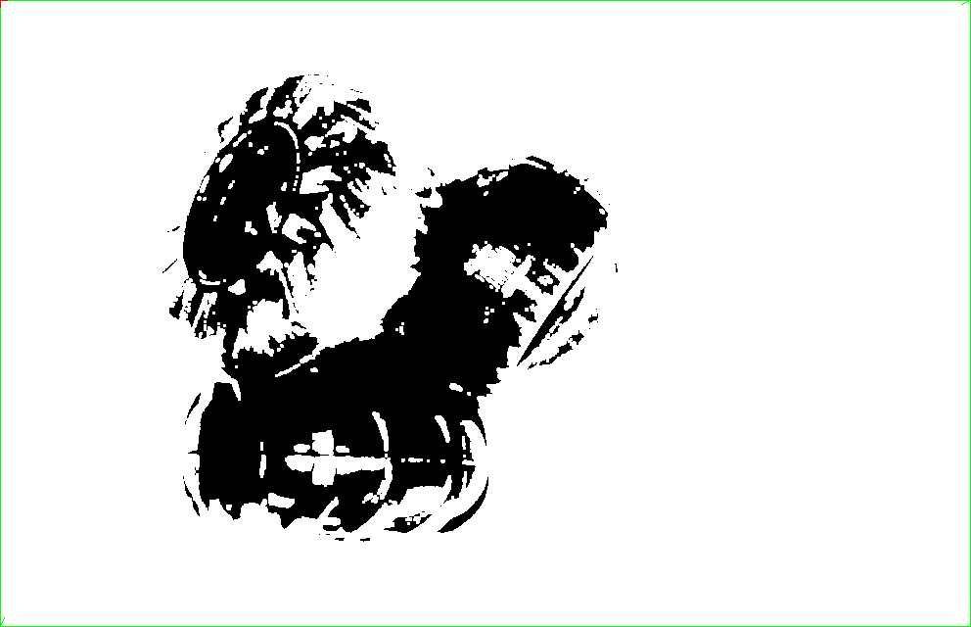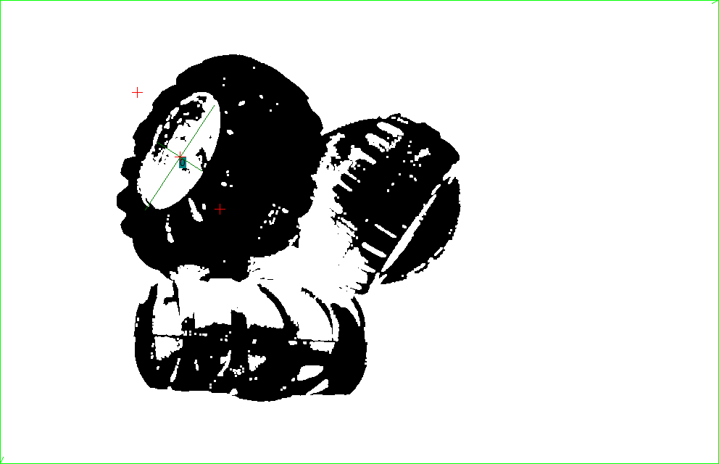
Figura 4.4 – (a) Imagem captada pela câmara em condições de maior iluminação ambiente; (b) Respectivo histograma de níveis de cinzento.
(a)
(b)
Figura 4.5 – (a) Imagem captada em condições de maior iluminação ambiente com correcção do factor gamma de 1,8; (b) Respectivo histograma de níveis de cinzento.
(a)
(b)

Na Figura 4.4 (b), os níveis de cinzento correspondentes às zonas mais escuras da imagem estão compreendidos entre 35 e 110 e, após a correcção com um factor gamma de 1,8, passam a ter valores entre 5 e 60 aproximadamente (Figura 4.5 (b)).
Essa zona mais escura é a que interessa para a análise da imagem, pois corresponde à cor dos pneus. É importante que essa zona tenha a mesma localização no histograma para que se possam utilizar os mesmos parâmetros de tratamento.

Tratamento de imagem
Em primeiro lugar, sabe-se que os objectos pretendidos têm forma circular quando na horizontal. No entanto, podem estar em planos inclinados, por exemplo, quando empilhados, apresentando forma elíptica. Além disso, têm diferentes dimensões e relevo, apresentando também algumas irregularidades.
O ideal seria detectar os objectos que estão no topo da pilha. No entanto, os que se encontrem lateralmente, com acessibilidade de manipulação e que não tenham outros sobrepostos, também são aceitáveis. Além de diferenciá-los do fundo, é necessário também diferenciá-los uns dos outros.
Depois de encontrar todos os objectos, há que escolher aquele que tem as melhores condições e começar a sua validação através da aproximação do manipulador e, se necessário, a mudança de orientação.
Foram testadas algumas ferramentas de detecção de contornos, tais como filtros de Canny, Sobel, Prewitt, para tentar identificar as fronteiras dos objectos, esperando poder extrair a informação de cada um. Depois com os contornos, foi testada uma ferramenta para detecção de círculos, isto é, a transformada de Hough para circunferências. Para objectos na horizontal, funcionou relativamente bem. Na Figura 4.6 (b), podem-se ver as linhas a azul que representam os objectos circulares encontrados.
No entanto, quando se analisaram casos de pilhas de pneus dispostos aleatoriamente, esta ferramenta mostrou-se incapaz de detectar qualquer objecto (Figura 4.6 (d)).Concluiu-se, que a partir dos contornos, não era possível tirar conclusões sobre os objectos existentes, por isso, optou-se por fazer um outro tipo de tratamento de imagem.
Aplicou-se uma limitação de níveis de cinzento numa gama restrita para detectar as zonas correspondentes aos bordos dos pneus, excluindo-as e, aproveitando apenas as zonas mais claras e mais escuras.
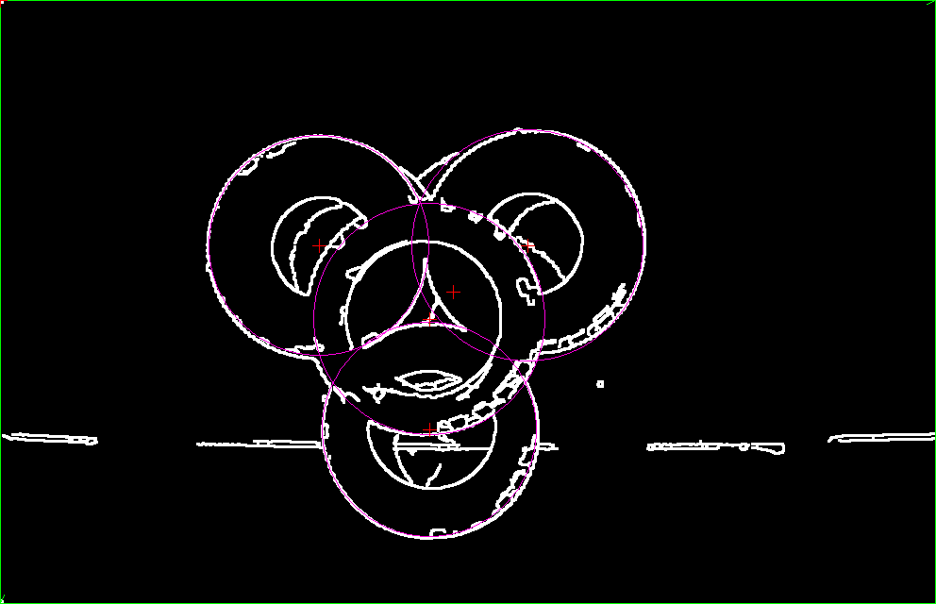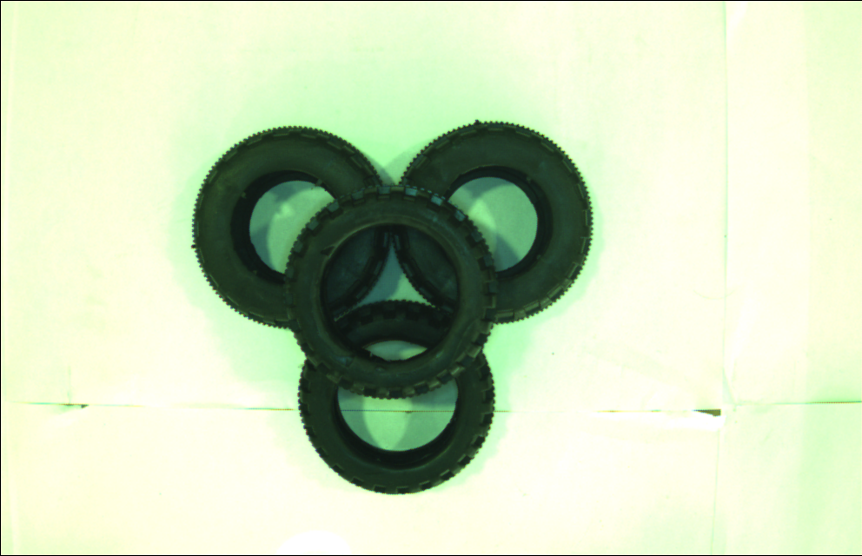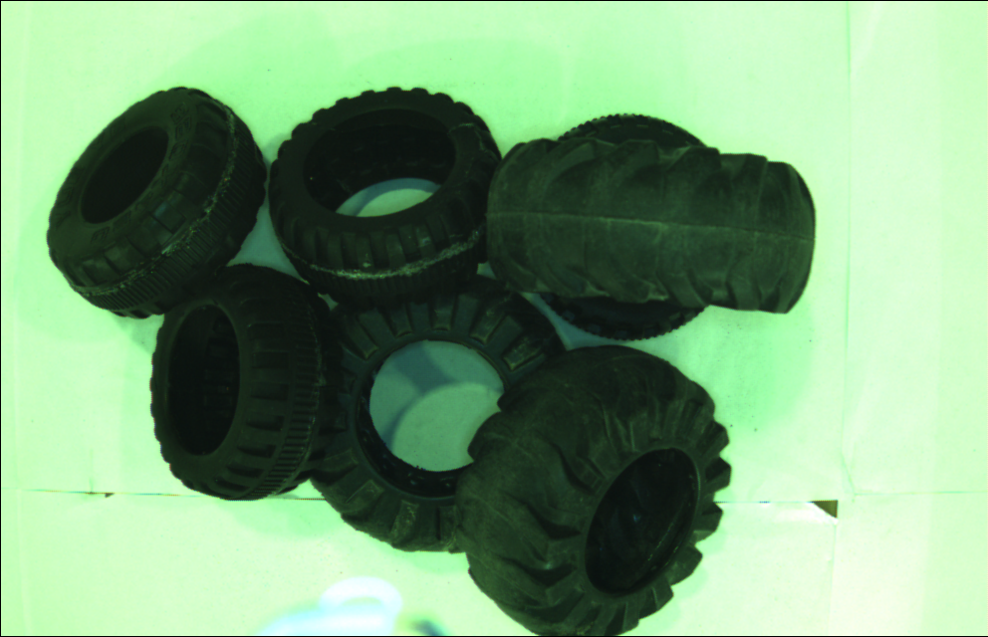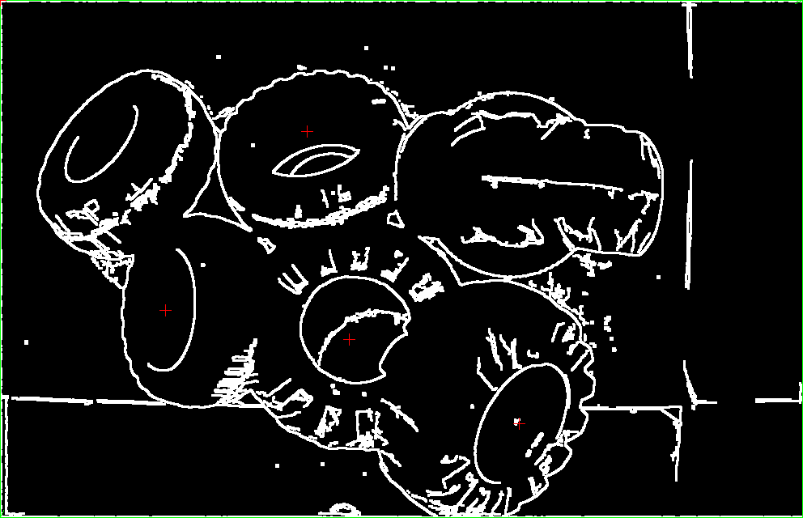
(a)
(b)
Figura 4.6 - Utilização do filtro de Canny na detecção de contornos e da transformada de Hough para circunferências.
(c)
(d)
As zonas muito escuras, que correspondem a sombras e interior dos pneus, assim como as zonas mais claras, como é o caso do fundo são colocadas a 1 e os bordos dos pneus são colocados a 0, formando uma imagem binarizada.

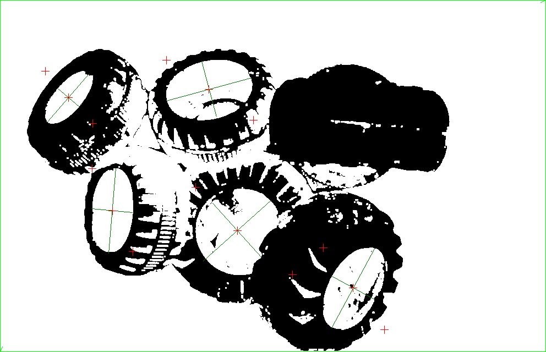
Figura 4.7 – (a) Imagem adquirida; (b) Aplicação da limitação de níveis de cinzento numa gama restrita e detecção de objectos candidatos no interior dos pneus.
(a)
(b)

Na Figura 4.8 pode-se visualizar a zona de restrição de níveis de cinzento, em que os valores correspondentes aos intervalos 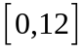 e 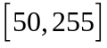são colocados a 1, e os restantes a 0.
Nessa imagem, tenta-se detectar objectos, isto é, aglomerados de pixéis adjacentes com o mesmo valor e que tenham acima de um determinado valor de área. Objectos com área muito pequena ou muito grande são logo postos de parte. Os restantes são analisados através de outras propriedades como vai ser abordado mais à frente.
Por exemplo, as zonas brancas no interior dos pneus são identificadas como objectos (Figura 4.7 (b)). Por vezes, as zonas de sombras ou reflexos também aparecem como objectos, por isso, é necessária a análise mais aprofundada dos mesmos.

Figura 4.8 - Limitação de níveis de cinzento numa gama restrita para detectar as zonas correspondentes aos bordos dos pneus.
Zona de exclusão de
níveis de cinzento

Objectos de estudo na imagem
O tratamento da imagem tem de ser feito de forma a extrair os objectos de interesse da zona de trabalho. O objectivo é identificar os pneus na imagem, retirando a informação necessária para se conseguir apanhá-los. Deve-se dar preferência aos que estão em melhores condições de preensão.

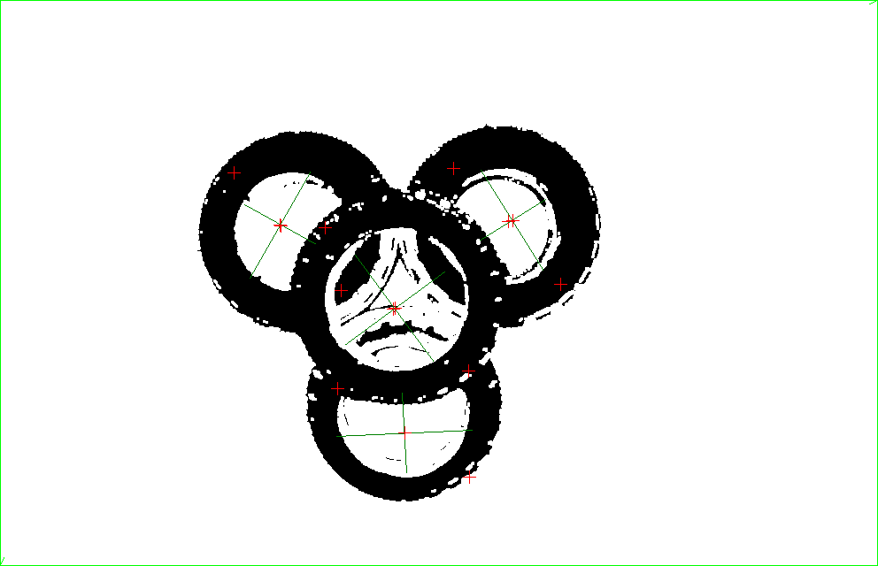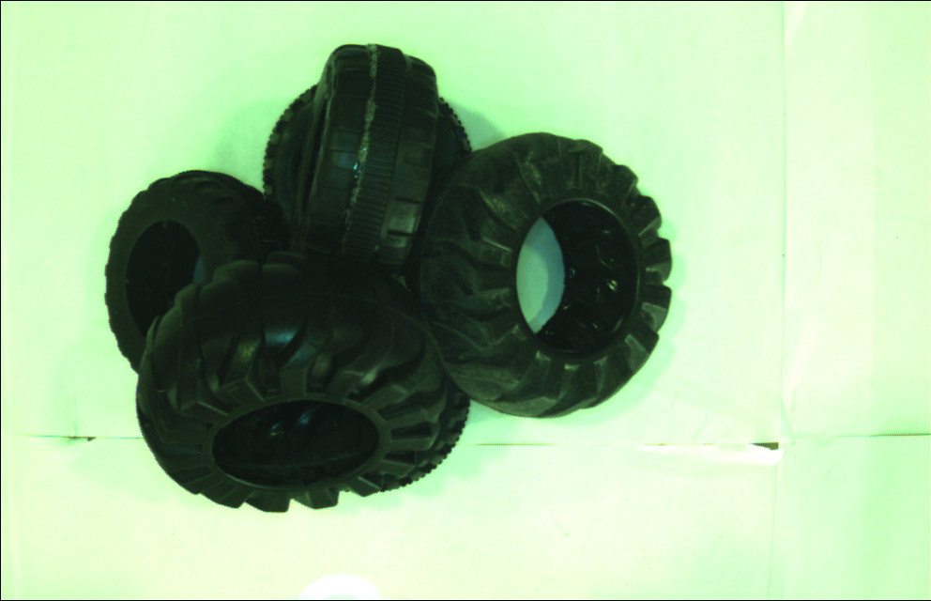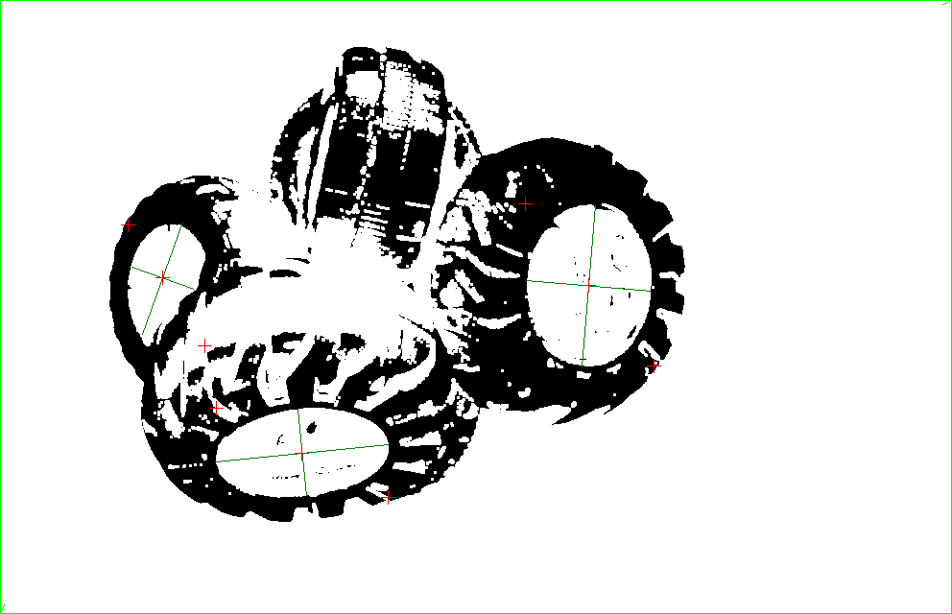
Figura 4.9 – (a) Pneus dispostos na horizontal; (b) Detecção de quatro objectos candidatos.
0
1
2
3
(a)
(b)
Figura 4.10 – (a) Pneus dispostos aleatoriamente; (b) Detecção de três objectos candidatos.
0
1
2
(a)
(b)

Tendo em conta as ferramentas para o tratamento de imagem disponíveis, verificou-se que a melhor forma de localizar os pneus seria pelo furo interior. Como se viu anteriormente, aplicando uma limitação de níveis de cinzento com valores adequados, é possível salientar essa zona e associar ao interior dos pneus, objectos. Estes são chamados os objectos candidatos.
Visto que são objectos com forma toroidal, se o plano da câmara estiver paralelo ao plano do pneu e sem obstrução, o objecto candidato é uma circunferência quase perfeita, ver objecto 0 da Figura 4.9 (b). Por outro lado, se o objecto estiver num plano inclinado, apresenta uma forma elíptica, ver objectos 0 e 1 da Figura 4.10 (b).
Por vezes, não é possível detectar nenhum objecto candidato na imagem, no entanto, há pneus no espaço de trabalho (Figura 4.11 (b)). Isto pode acontecer, por exemplo, quando os objectos estão na vertical. Neste caso, a câmara apenas apanha o bordo do pneu, não identificando o seu interior. Por causa destas situações, decidiu considerar-se um outro tipo de objectos de estudo, os objectos não identificados (Figura 4.11 (c)). Estes são obtidos através de uma outra limitação de níveis de cinzento, um pouco diferente, e apenas indicam se há “alguma coisa” no espaço de trabalho.

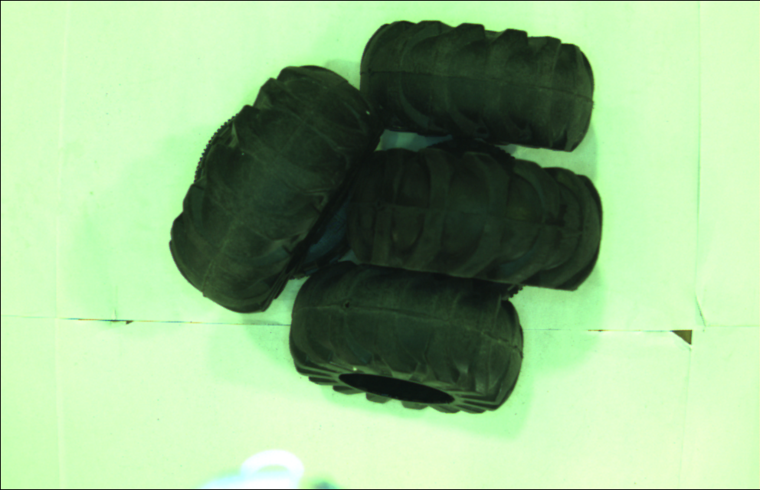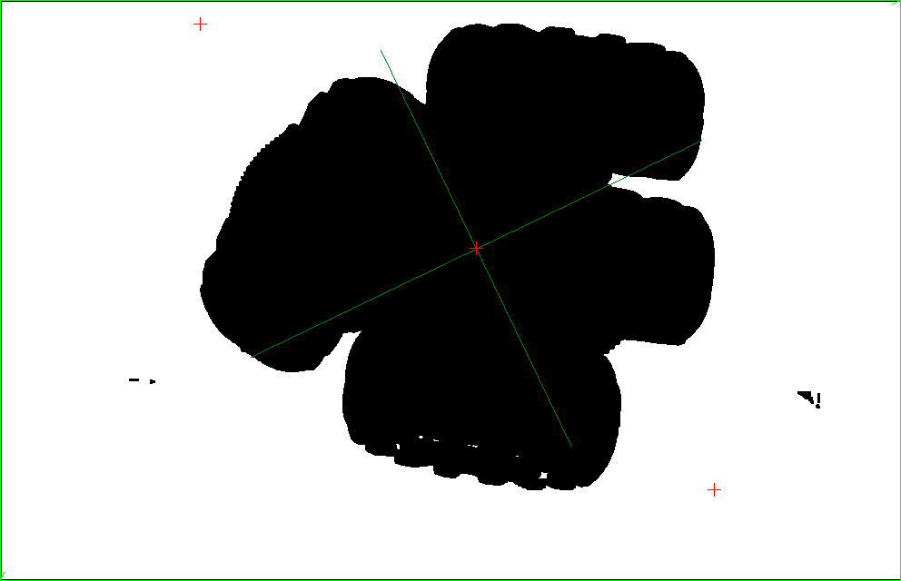
Figura 4.11 – (a) Imagem captada; (b) Inexistência de objectos candidatos; (c) Detecção de um objecto não identificado.
(a)
(b)
(c)

Se forem detectados objectos desconhecidos, sabe-se, à partida, que são pneus e que estão numa posição inacessível para o manipulador, por isso, é necessário que este altere a configuração da pilha de pneus, derrubando-os. De seguida, faz uma nova procura para verificar se já é possível apanhar algum pneu.

Propriedades dos objectos
A validação dos objectos candidatos requer a análise de algumas das suas propriedades. Os objectos podem ter diferentes tamanhos, por isso, é importante que as propriedades sejam independentes da dimensão, como é o caso da circularidade, a razão entre eixos da elipse e o factor de forma. Uma outra característica utilizada foi a área que permite eliminar à partida objectos muito pequenos.
A circularidade não é mais que o grau de similaridade entre o objecto e um círculo. Para um disco, a propriedade tem o valor 1, caso contrário o valor é inferior. Para o cálculo desta propriedade, é medida a distância, , entre o eixo 0 e o contorno do objecto para  ângulos, 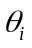, entre 0 os 360º (Figura 4.12). Pelo método dos mínimos quadrados, obtêm-se os parâmetros 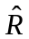, , e depois procede-se ao cálculo do desvio entre contorno do objecto e o círculo,, que define a circularidade do objecto (expressão). [19]

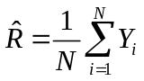
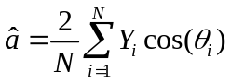
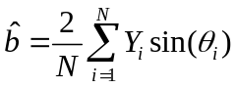
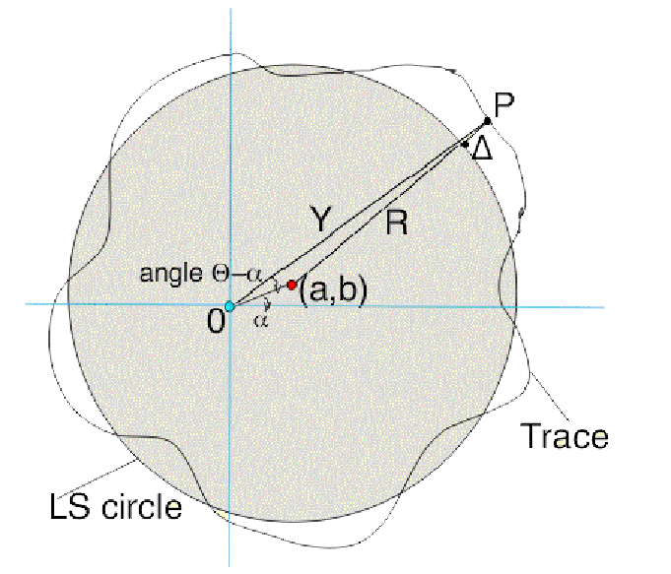
Figura 4.12 - Diagrama do método de medição da circularidade.
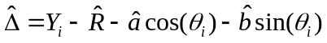

A razão entre eixos da elipse (REE), como o próprio nome indica, é a divisão entre o menor e o maior eixo da elipse. Para circunferências, o rácio tem o valor 1 e, para elipses, o valor é inferior.
O factor de forma é dado pela expressão, em que é a área do objecto e é o perímetro. É uma propriedade que permite distinguir formas geométricas. Por exemplo, um círculo tem factor de forma igual a 1, e outras formas geométricas, como triângulos e quadrados, têm valores inferiores. Neste caso, não nos interessa as outras formas geométricas, apenas interessam os círculos. No contexto do trabalho, esta propriedade permite-nos pôr de parte objectos muito irregulares como é o caso de ruído originado por sombras na imagem como se poderá ver mais à frente.
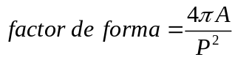
A área do objecto corresponde ao número de pixéis do mesmo, e é importante pois permite excluir muitos objectos sem interesse. Por exemplo, pequenos objectos formados devido ao ruído na imagem são logo postos de parte.
Por último, considera-se outra propriedade, que é o ângulo que o eixo maior do objecto faz com a horizontal da imagem. Não é uma propriedade de escolha de objectos, no entanto, é importante para saber a orientação do pneu. Esse valor, juntamente com outras propriedades, serão utilizados para calcular a orientação a dar ao braço do manipulador, como será abordado mais tarde.

Escrita dos dados em ficheiro
Depois de o Sherlock fazer o processamento da imagem, é necessário enviar a informação para o programa de controlo. Como foi referido anteriormente, os dados são escritos numa pasta partilhada em que ambos os programas têm acesso. No ficheiro, os dados são escritos em forma de tabela, em que, cada linha corresponde a um objecto candidato encontrado.

Tabela 4.1 - Estrutura dos dados escritos em ficheiro.
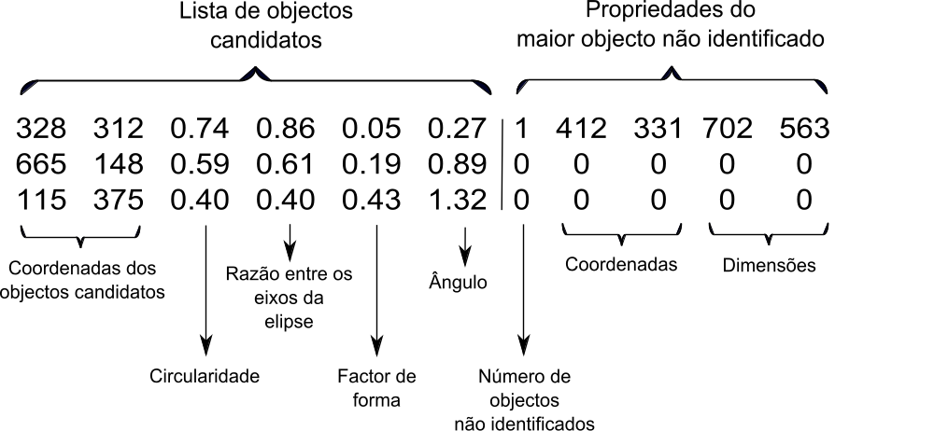

As primeiras seis colunas contêm a toda a informação relativa aos objectos candidatos encontrados, tal como, coordenadas, circularidade, razão entre os eixos da elipse, factor de forma e ângulo (Tabela 4.1). As últimas cinco colunas correspondem ao maior objecto não identificado, em que a primeira delas dá o número de objectos, e as outras correspondem às coordenadas e dimensões do maior objecto. As restantes linhas são preenchidas com o valor 0, apenas por uma questão de leitura por parte do programa de controlo.
A informação correspondente aos objectos não identificados apenas é necessária no caso de não se encontrarem objectos candidatos. Assim, sabe-se que existem objectos no espaço de trabalho, mas que não estão acessíveis para apanhar numa primeira fase. Por isso, ele tem de alterar a configuração do espaço de trabalho derrubando os pneus.

Combinação de propriedades para a escolha dos objectos candidatos
Entre os objectos candidatos, o programa de controlo deve escolher o que está melhor posicionado para iniciar a procura. Na prática, deverá escolher os objectos que estão no topo da pilha de pneus, ou os que estão posicionados lateralmente.
Observou-se que objectos que estão na num plano aproximado da horizontal, em geral, apresentam uma razão entre eixos superior a 0,9 e uma circularidade superior a 0,8. Pensou-se em utilizar apenas uma destas propriedades para validar os objectos da horizontal, mas em algumas situações falhava. Então, decidiu-se combinar as duas propriedades, fazendo a média. Se o valor resultante for superior a 0,85, então o pneu é apanhado admitindo que está na horizontal (expressão ), isto é, faz-se uma abordagem horizontal.

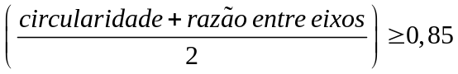

Caso contrário, é aplicada a expressão , que tem em conta também o factor de forma. Este não foi utilizado na expressão , porque, em geral, objectos na horizontal têm um valor do factor de forma muito baixo devido às sombras no interior do objecto, mas por outro lado têm uma circularidade e uma razão entre eixos muito elevadas, o que nos permite concluir que esses objectos estão num plano horizontal ou próximo disso. Além disso, nos restantes casos existe maior probabilidade de os candidatos serem confundidos com objectos falsos. A utilização do factor de forma pode ajudar a excluí-los, pois em geral, objectos falsos têm factor de forma muito baixo.

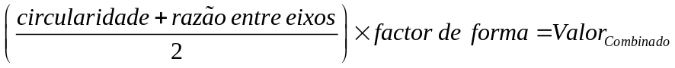

Depois de ser aplicada a expressão indicada anteriormente, o programa de controlo ordena os candidatos de acordo com o 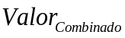 calculado. O que tiver maior valor é o candidato em melhores condições, por isso, é apanhado em primeiro lugar.
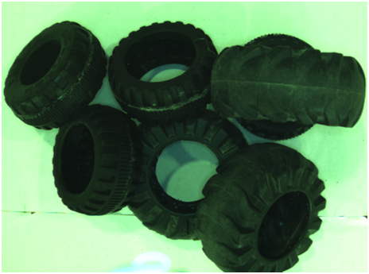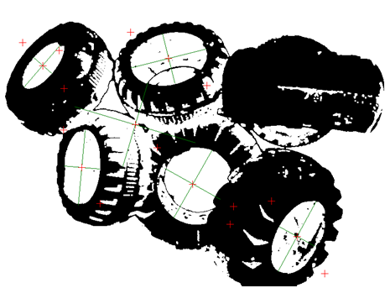
3
5
0
2
4
1
Figura 4.13 – (a) Imagem captada; (b) Ordenação dos objectos candidatos tendo em conta a combinação das suas propriedades.
(a)
(b)
Tabela 4.2 – Propriedades dos objectos candidatos ordenados pelo Valor Combinado.
Candidato | Circularidade | Rácio entre eixos da elipse | Factor de forma
0 | 0.48 | 0.48 | 0.67 | 0.322
1 | 0.43 | 0.43 | 0.64 | 0.275
2 | 0.65 | 0.66 | 0.22 | 0.145
3 | 0.79 | 0.81 | 0.18 | 0.144
4 | 0.48 | 0.52 | 0.13 | 0.065
5 | 0.47 | 0.70 | 0.03 | 0.017

Na Figura 4.13 (b), pode-se observar que foram detectados seis objectos candidatos e ordenados segundo o (Tabela 4.2). O objecto 5 foi criado pelo reflexo da luz, e poderia enganar o manipulador, mas com a combinação das propriedades ele é colocado no final da lista. É de reparar no seu factor de forma muito baixo. Como o manipulador irá apanhar os outros objectos em primeiro lugar, este acabará por desaparecer. O objecto escolhido em primeiro lugar, apesar de estar inclinado, é uma boa opção, pois não tem nenhum por cima e o manipulador apanha-o, facilmente, com um ajuste de orientação.

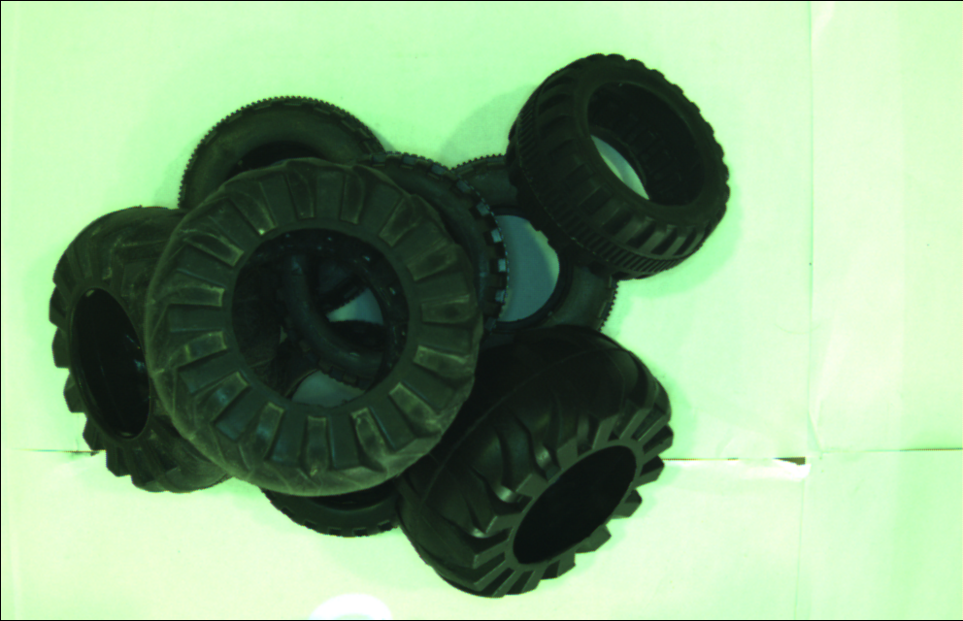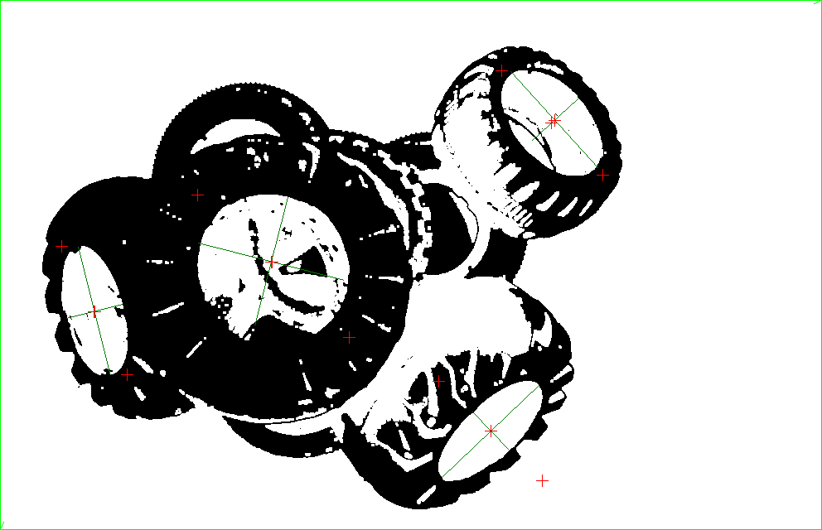
Figura 4.14 – (a) Imagem captada; (b) Escolha de objectos no topo da pilha.

0
1
2
3
(a)
(b)
No caso da Figura 4.14 (b), foram detectados 4 candidatos. Apesar do objecto 0 ser o escolhido por combinação das propriedades, não é este que será apanhado em primeiro lugar, mas sim o objecto 3, pois apresenta uma média entre a circularidade e a razão entre eixos da elipse acima de 0,85 (Tabela 4.3).

Tabela 4.3 – Combinação das propriedades dos objectos.
Candidato | Circularidade | Razão entre eixos da elipse (REE) | Média entre a circularidade e a REE | Factor de forma
0 | 0.41 | 0.41 | 0.41 | 0.67 | 0.27
1 | 0.44 | 0.44 | 0.44 | 0.48 | 0.21
2 | 0.49 | 0.50 | 0.50 | 0.41 | 0.20
3 | 0.83 | 0.91 | 0.87 | 0.10 | 0.087

Seguimento, ataque e recolha de objectos
Como já foi abordado no Capítulo 3, o programa de controlo é o responsável por estabelecer a comunicação com o robô. No entanto, as suas funções vão muito para além disso, pois tem também de combinar a informação do sistema de visão e do sensor de distância para assim poder tomar decisões e fazer a actuação do manipulador.
Depois de o sistema escolher um objecto candidato na pilha de pneus, inicia-se a sua validação, por isso, o manipulador deve fazer a aproximação e reorientação para obter uma percepção mais precisa do objecto. Este processo exige que se faça o seguimento do objecto na imagem sem o perder até terminar a validação, por isso, foi desenvolvido um algoritmo de seguimento de objectos.
Por outro lado, os dados que chegam do sensor são recebidos pelo processo responsável pela porta série e aí são analisados. Apesar de ter sido instalado um filtro passa-baixo, quando se faz a aquisição, os dados apresentam ainda com algum ruído, por isso, decidiu-se aplicar um filtro de média móvel antes do tratamento. Pretende-se extrair dos dados recebidos os valores das distâncias correspondentes aos bordos do pneu candidato para assim saber a que distância está, mas também tirar conclusões acerca da sua orientação com a ajuda do sistema de visão.

Seguimento de objectos
Este algoritmo permite seguir um objecto candidato depois de o detectar. Tal como se abordou no Capítulo anterior, objectos são ordenados de acordo com as suas características numa lista e dessa forma escolhe-se o melhor candidato.
Por vezes, ao realizar a aproximação com o manipulador, as características dos objectos mudam, e a prioridade de apanhar os objectos também. Para garantir que o objecto que foi escolhido em primeiro lugar seja seguido até ser completada a sua validação é utilizado o algoritmo de seguimento. Por outro lado, se o objecto desaparecer porque se deslocou do lugar enquanto se fazia a validação, por exemplo, o algoritmo irá procurar um novo objecto que esteja logo a seguir na tabela das propriedades, e fazer o seu seguimento.
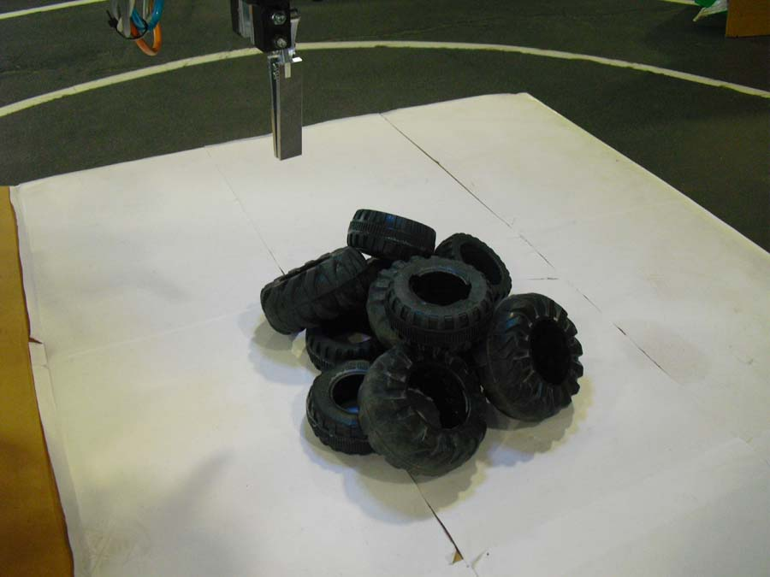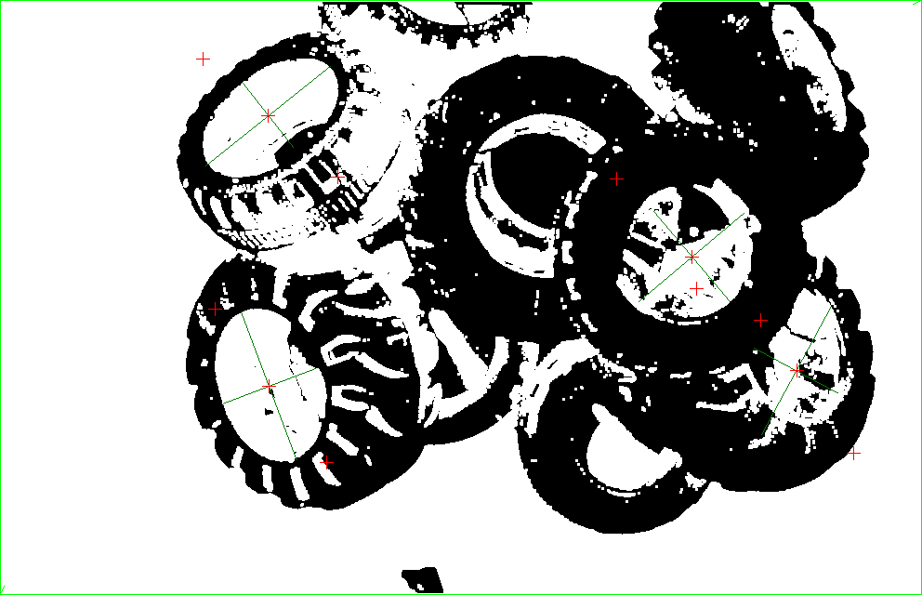
Figura 5.1 – (a) Pilha de pneus a apanhar. (b) Enumeração dos vários candidatos para apanhar.
(a)
(b)
0
1
2
3
Iniciando o procedimento, guarda-se num vector todas as características correspondentes ao objecto com melhores propriedades que correspondem ao que se vai validar. Na imagem seguinte, faz-se a análise das coordenadas de todos os objectos encontrados e aquele que se encontrar mais próximo do que foi guardado anteriormente no vector será o que se irá guardar novamente.
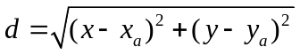
A distância entre os centros é calculada a partir da equação , em que 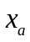e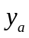são as coordenadas do objecto guardado anteriormente. É de salientar, que na primeira iteração correspondem às coordenadas iniciais do objecto que se decidiu validar. As variáveis esão as coordenadas correspondentes a cada objecto da lista dos candidatos. O vector temporário será actualizado com as novas coordenadas após se identificar o objecto pretendido.

Tratamento dos dados do sensor de distância

Filtro de média móvel
A câmara de vídeo monocular permite saber onde se encontram os pneus no plano, contudo, não fornece a sua profundidade. Para isso, utilizou-se o sensor Sharp GP2D12 para fazer varrimentos lineares, obtendo assim perfis de distância, como se abordou no Capítulo 2.5.
Apesar da aplicação do filtro passa-baixo logo à saída do sensor, os dados continuavam a apresentar algum ruído, por isso, sentiu-se a necessidade de implementar um filtro de média móvel antes de analisar os dados. Desta forma, consegue-se uma atenuação do ruído e uma suavização da curva do perfil.

Figura 5.2 - Aplicação de um filtro de média móvel aos dados do varrimento com o sensor.
A ideia básica do filtro é agrupar os dados em uma série de intervalos com a mesma largura, sequencialmente, e ponto a ponto, substituindo o valor do ponto central pelo valor médio do intervalo (expressão ).
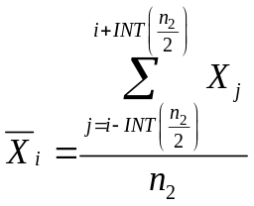
A variável 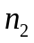 representa o número de pontos definidos para o intervalo do cálculo da média. Define-se a origem do sinal quando se verifica a expressão (5.4) e finaliza-se o processo quando ocorrer a condição da expressão (5.3). O número total de pontos do sinal é representado por 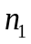. [20]
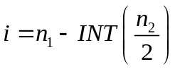
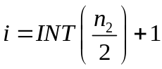
Na Figura 5.2, a curva a azul representa os dados que chegam pela porta série e que já foram corrigidos pelo filtro passa-baixo. Aplicando separadamente dois filtros de média móvel, um de 11 elementos e o outro de 5, verificou-se que o segundo é o que se adapta melhor ao perfil dos dados originais. Por essa razão, foi este o escolhido.

Obtenção da altura do pneu
Como já foi referido anteriormente, quando se encontra um objecto candidato, faz-se a sua validação. Para isso, segue-se a aproximação ao mesmo e, se necessário, a mudança de orientação até que o braço do manipulador se oriente segundo o eixo do pneu candidato.
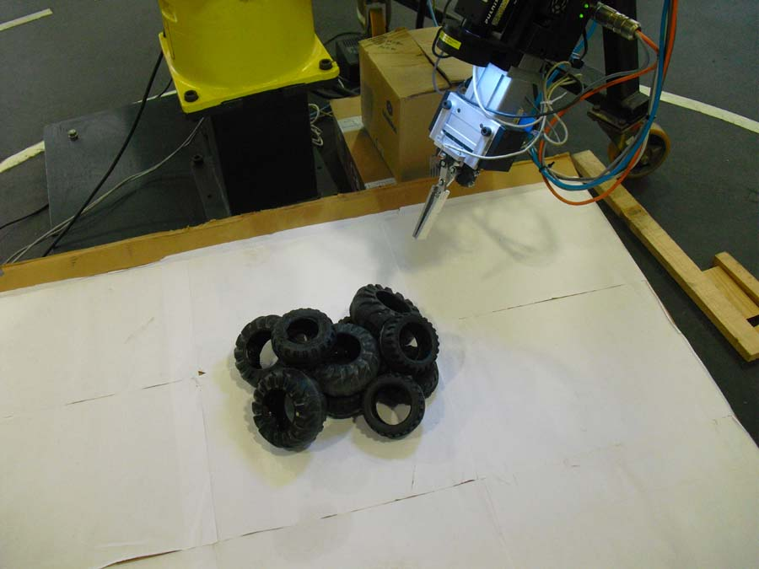
Figura 5.3 - Varrimento com o sensor num plano paralelo ao do pneu.
Depois de se posicionar, o robô necessita de determinar a profundidade a que está o objecto, por isso, realiza varrimentos segundo os eixos X e Y do referencial da garra. Estes são efectuados de forma a passar pelo centro do respectivo objecto (Figura 5.3).
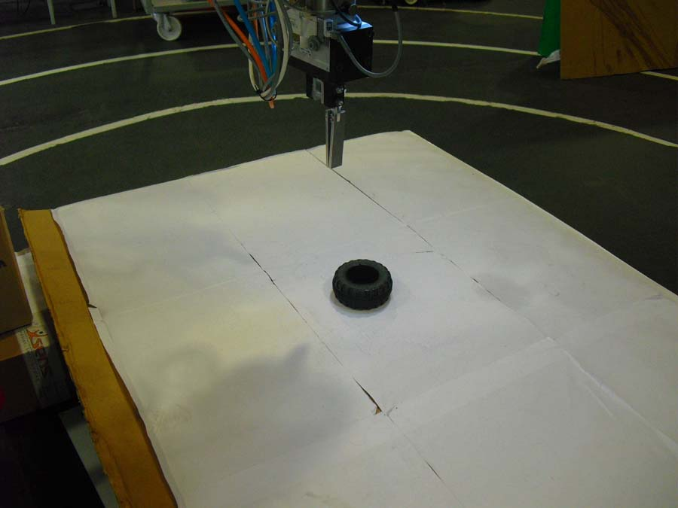
Figura 5.4 - Dados relativos ao varrimento do sensor para apenas um pneu.
(a)
(b)
Centro do pneu
Bordos do pneu
Como o diâmetro dos pneus pode variar, então a extensão do varrimento é um valor maior para ter a certeza que resulta em todos os casos. Além disso, o valor central dos dados do varrimento coincide com o centro do pneu, pois o manipulador antes encontrou o centro do objecto e a extensão do varrimento é centrada em torno desse valor.
Os objectos a apanhar têm forma toroidal, por isso, o perfil de distâncias apresentará dois mínimos correspondentes aos bordos do pneu. Sabendo a distância aos bordos, sabe-se de imediato a distância ao objecto. A Figura 5.4 (b) mostra um exemplo de perfil de distâncias obtido para um único pneu na horizontal, em que se podem ver os mínimos correspondentes aos bordos assinalados com círculos. A linha a vermelho tracejada corresponde ao centro do objecto. Na Figura 5.4 (a) pode-se observar a direcção do varrimento, representada seta laranja.
Para casos mais simples, como o varrimento de apenas um objecto, poder-se-ia obter a distância aos bordos, fazendo a extracção dos mínimos absolutos das zonas anterior e posterior do centro do pneu. No entanto, há casos como o da Figura 5.5 (a), em que o objecto escolhido foi o que se encontra no centro, e através dos dados do sensor (Figura 5.5 (b)) não se consegue determinar a distância aos bordos através dos mínimos absolutos. Aí a solução passa pelos mínimos relativos.
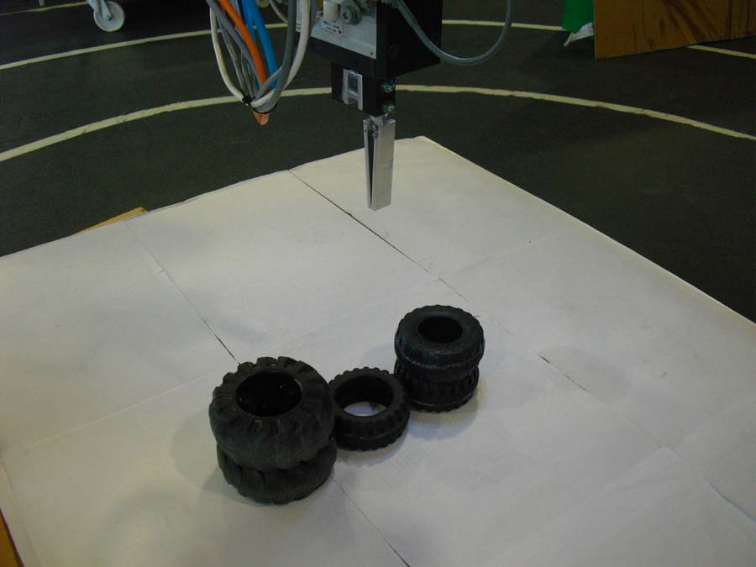
Figura 5.5 - Varrimento em que os mínimos absolutos não correspondem aos bordos do pneu.
(a)
(b)
Objecto escolhido
O centro do varrimento corresponde ao centro do pneu candidato, por isso, decidiu-se obter os dois mínimos relativos iniciando a procura no centro dos dados. Fazendo a procura do valor central até ao início do varrimento, obtém-se o mínimo relativo anterior. Da mesma forma, faz-se uma segunda procura desde o valor central até ao último, obtendo um mínimo relativo posterior.
Para a análise dos dados para além do centro do objecto, por exemplo, um ponto de índice é considerado mínimo relativo se o valor da distância do índice 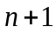 for superior ao anterior e, ao mesmo tempo, se a distância medida pelo sensor nesse ponto,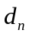, for inferior ao valor medido no centro do pneu,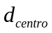, menos um valor que tem em conta metade da largura do pneu mais fino (expressão ).
Assim garante-se que o mínimo relativo será um valor na zona do bordo do pneu, excluindo pequenas oscilações na zona do buraco do pneu, que podiam ser consideradas, dando origem a falsos mínimos. Para as medidas antes do centro do objecto o algoritmo é semelhante e apenas se substitui na expressão (5.5) o índice por 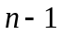. Inicia-se o procedimento no centro dos dados e a procura é efectuada até ao valor inicial.

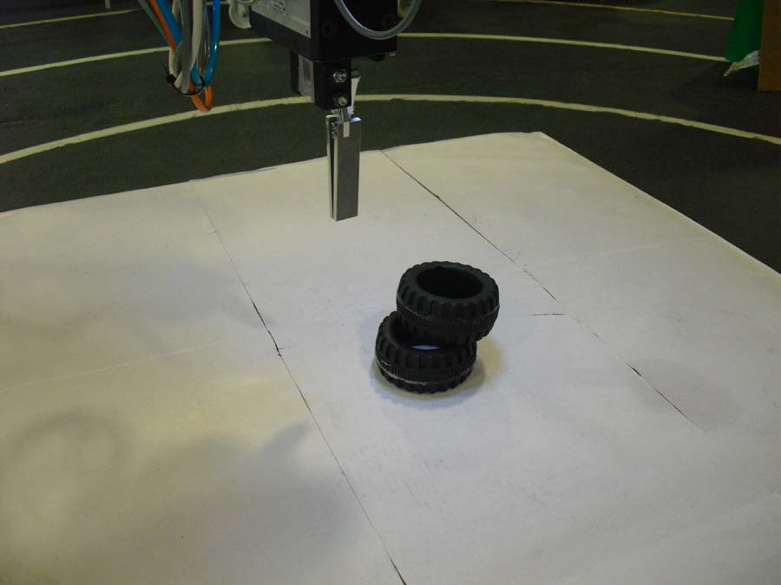
Figura 5.6 – Varrimento de pneus sobrepostos.
(a)
(b)
1
2
3
Em casos de pneus sobrepostos, como o da Figura 5.6, por vezes eram identificados os mínimos 1 e 2 em vez do 1 e 3. Para evitar esse tipo de problemas, definiu-se uma outra condição (expressão ). Sabe-se que todos os pneus têm um diâmetro interno acima de um dado valor, por isso, pode-se fazer a média das distâncias que rodeiam o centro, 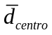, dentro de uma gama, pois sabe-se que esses valores pertencem ao furo do pneu. Por observação dos dados obtidos, utilizou-se uma gama de 30 valores, 15 para cada lado do centro do pneu.
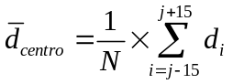
Sendo assim, a expressão é alterada e passa a ter em conta o valor médio dos valores que rodeiam o centro (expressão ). Da mesma forma que anteriormente, para valores antes do centro substitui-se na expressão (5.7) o 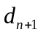 por 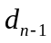.
Se o objecto estiver isolado ou no cimo de uma pilha de pneus, o algoritmo anteriormente referido funciona sem problemas, mas há alguns casos, como o que se pode ver na Figura 5.7, em que existem pneus sobrepostos e, em que o pneu que foi detectado com melhores características foi o de baixo.

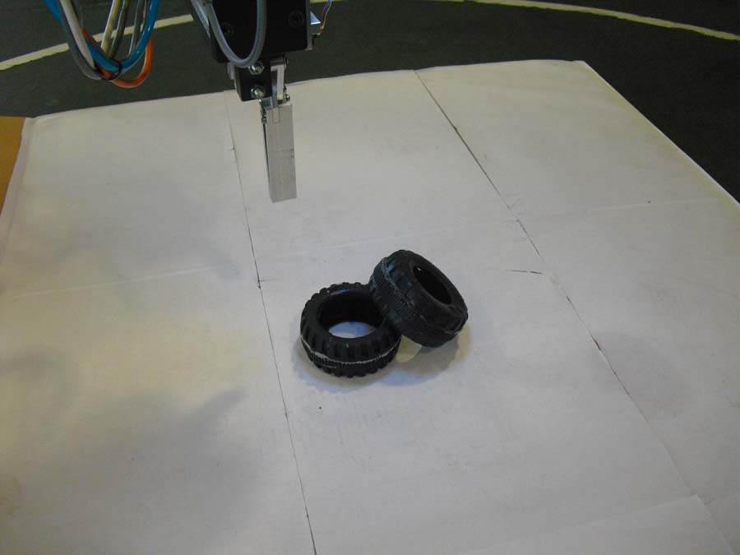
Figura 5.7 - Pneu com bordo parcialmente ocludido.
(a)
(b)
A
B
Ao efectuar o varrimento do objecto em causa, constatou-se que o perfil tem dois mínimos, mas um deles corresponde ao bordo do objecto que está por cima. O manipulador, neste caso, iria tentar apanhar o objecto, mas sem sucesso, pois a média de valores dá uma altura mais elevada e por isso o pneu não seria apanhado. Para evitar casos como este, decidiu-se fazer além do varrimento segundo o eixo x, também um varrimento segundo y. Este funciona da mesma forma que o anterior.
Ao efectuar dois varrimentos obtêm-se 4 distâncias ao bordo do pneu. Para evitar situações como da Figura 5.7, decidiu-se fazer a média desses valores e utilizar apenas os valores com distâncias acima da média. Neste caso em concreto, o bordo B iria ser desprezado. Desta forma, verificou-se que o sistema passou a resolver a maioria das situações deste género.

Validação dos objectos candidatos
O programa de manipulação está continuamente a verificar a informação que é dada pelo programa de processamento de imagem, neste caso o Sherlock. O algoritmo combina as propriedades de cada objecto, como foi referido no Capítulo 4.6, e escolhe o objecto candidato que se apresenta em melhores condições para agarrar.
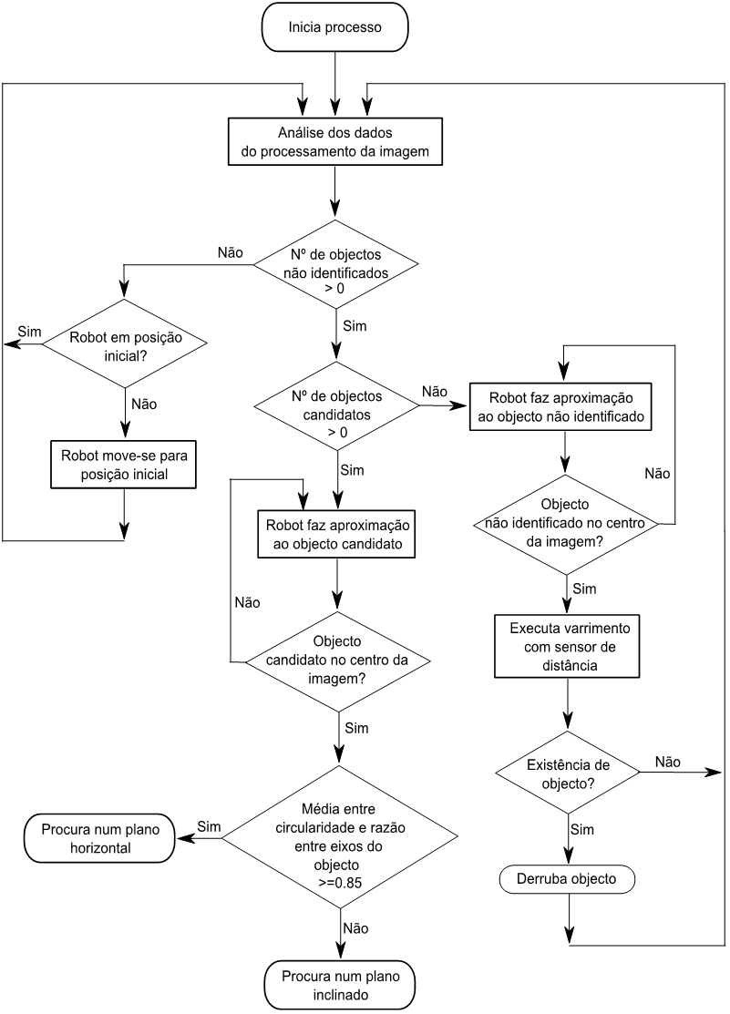
Figura 5.8 - Fluxograma geral do algoritmo de procura dos pneus.
No caso de não haver pneus no espaço de trabalho, o sistema não detecta nem objectos não identificados, nem objectos candidatos. O programa enviará ordens para o manipulador começar a subir por incrementos para ter uma visão mais geral do espaço de trabalho até atingir a altura máxima definida, isto é, irá realizar um movimento para posição inicial (Figura 5.8). Atingida esta posição, o manipulador continuará num ciclo infinito à espera que surja um objecto para apanhar.
Outra possibilidade é a inexistência de objectos candidatos, mas em que existem objectos não identificados no espaço de trabalho. Isto acontece, por exemplo, quando os pneus estão na vertical e não se vêem os furos dos pneus. O manipulador não se consegue colocar segundo a orientação do eixo do pneu, então ele derruba-o esperando que se reposicione de outra forma e, de seguida, irá recomeçar uma nova procura.
Para encontrar o centro do objecto não identificado, o robot movimenta a garra, até que o centro da câmara esteja coincidente com o centro do objecto, detectando as suas coordenadas no plano e obtendo as dimensões do objecto.
Caso a dimensão segundo X seja maior, faz-se o varrimento segundo Y, e de forma inversa, se a dimensão segundo Y for maior, o varrimento é efectuado segundo X. Os varrimentos são efectuados desta forma para garantir que mesmo que haja pequenos erros relativamente ao centro do objecto, este é sempre derrubado. Se houver vários objectos não identificados é escolhido o maior deles.

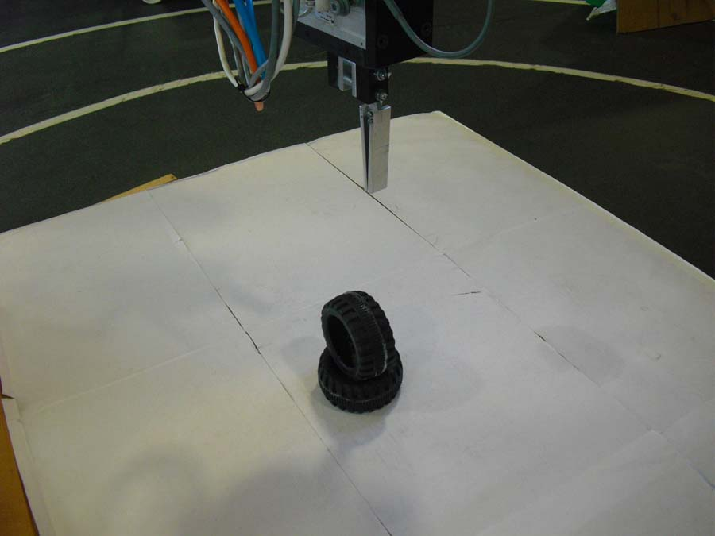
Figura 5.9 - (a) Ausência de objectos candidatos e existência de objectos não identificados. (b) Varrimento com o sensor de um objecto não identificado.
(a)
(b)
Após efectuar o varrimento, há que analisar os dados de distância e extrair o valor mínimo. No caso dos dados da Figura 5.9 (b), a zona onde foi encontrado o valor mínimo está assinalada com um círculo. Este valor indica a altura a que está o objecto. Desta forma, o robô pode derrubar o pneu dando um toque lateral.
Uma outra possibilidade é a detecção de um objecto candidato. Neste caso, há que fazer a sua validação. O sistema, da mesma forma que anteriormente, realiza a aproximação no plano até que o centro da câmara seja coincidente com o centro geométrico do objecto.
Para o processo de procura ser mais rápido, decidiu-se fazer uma primeira aproximação, tendo em conta a calibração da câmara para uma dada altura, relacionando-se o número de pixéis na imagem e a distância do objecto em mm. Desta forma, na primeira aproximação, o robô desloca-se para uma zona muito próxima do objecto candidato e, em seguida, fazem-se pequenos incrementos para realizar um ajuste mais fino.
A aproximação é feita com a ajuda do algoritmo de seguimento abordado anteriormente, para que o objecto que se começou a validar inicialmente não seja perdido entretanto.
Quando o centro da câmara está coincidente com o centro do objecto, é efectuada uma aproximação do braço do robô na direcção Z até uma distância de segurança para tentar melhorar os detalhes do objecto.
Depois desta aproximação, já é possível tirar conclusões mais concretas acerca do objecto, identificando melhor as suas características, permitindo-nos decidir se o objecto está num plano horizontal ou inclinado. O valor da média entre a circularidade e a razão entre eixos da elipse é avaliado. Se este for superior a 0,85 então o objecto é apanhado de forma horizontal, pelo contrário, se for inferior então realiza-se uma abordagem para um pneu num plano inclinado (Figura 5.8).

Objectos em posição horizontal
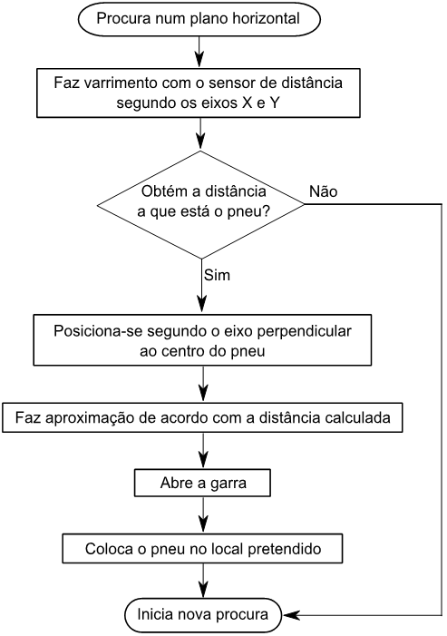
Figura 5.10 - Fluxograma da procura e manipulação de objectos num plano horizontal.

No caso de fazer uma abordagem horizontal ao pneu, depois de conhecer as coordenadas no plano há que determinar a coordenada Z. Para isso, o robot executa os varrimentos segundo X e Y e, após a aplicação do algoritmo para o tratamento de dados do sensor, é conhecida a coordenada que faltava. Se não se conseguir apurar nenhum valor para esta distância, é iniciada uma nova procura. Isto pode acontecer, por exemplo, se o objecto for deslocado depois de se iniciar a validação.
Para apanhar o pneu o manipulador desloca-se até ao centro do objecto e em seguida faz uma aproximação (Figura 5.10). Depois abre a garra, sobe para uma posição de segurança, coloca o objecto no local pretendido e volta a posição inicial para começar uma nova procura.
É de salientar que, durante todo este procedimento, a orientação da garra é sempre a mesma, e estando na vertical, com o eixo Z a apontar para baixo.

Objectos num plano inclinado
Como foi referido anteriormente, se a média entre a circularidade e a razão entre eixos do objecto candidato for inferior a 0,85, é executado o procedimento para objectos inclinados.
Depois de o centro da câmara e do objecto candidato estarem coincidentes, é retirado da imagem o ângulo que o eixo maior da elipse faz com a horizontal da imagem, segundo o referencial do robô (Figura 5.11).
Esse ângulo, , é o ângulo a aplicar na rotação em torno do eixo Z. Depois do braço do manipulador rodar o valor anterior, realiza pequenos ajustes para diminuir o erro que possa estar associado à aproximação feita (Figura 5.12).
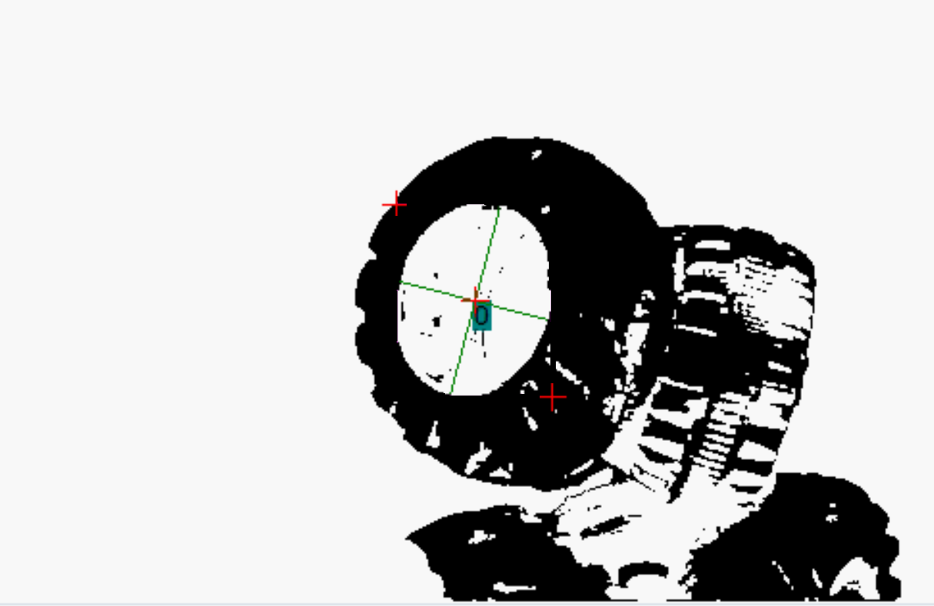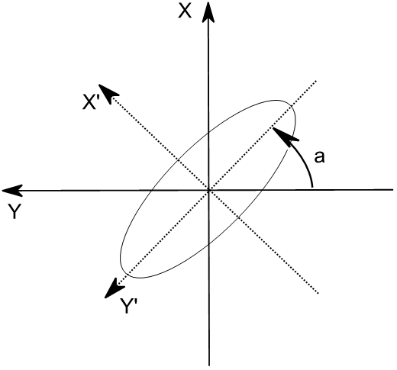
a
(a)
Figura 5.11 – Obtenção do ângulo entre o eixo maior da elipse e a horizontal da imagem.
(b)
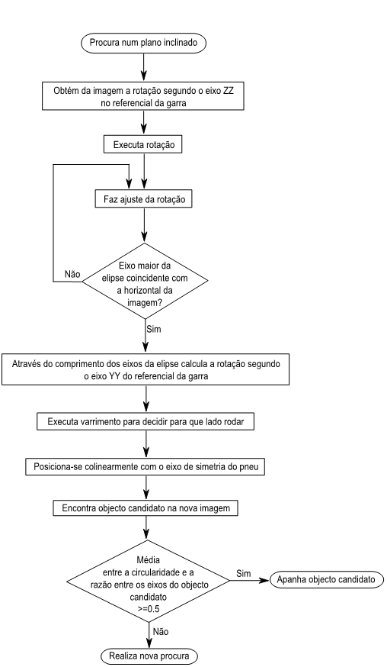
Figura 5.12 - Fluxograma da procura e manipulação de objectos em planos inclinados.

Após a rotação em Z, a horizontal da câmara está alinhada com o eixo maior da elipse. O braço do manipulador tem de se posicionar de seguida colinearmente com o eixo de simetria do pneu e para isso deve-se efectuar também uma rotação segundo o novo eixo 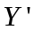.
Sabe-se que os objectos candidatos são circulares, no entanto, quando estão inclinados apresentam forma elíptica, por isso, a partir dos eixos da elipse consegue-se saber a orientação do pneu.
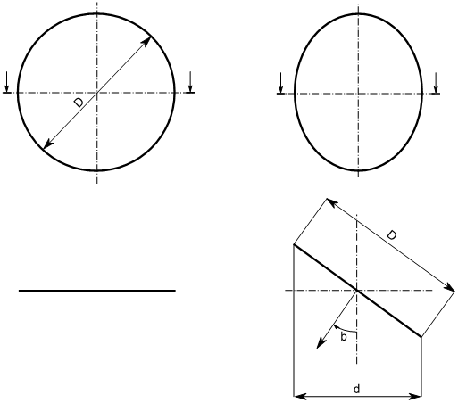
Figura 5.13 - Obtenção do ângulo de inclinação do pneu (orientação segundo Y’ do referencial da garra).

Como se pode ver na Figura 5.13, o ângulo pode ser obtido a partir dos eixos da elipse, através da equação , em que e , são respectivamente, os comprimentos do eixo menor e maior da elipse.
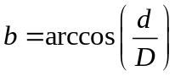

O valor do ângulo é utilizado para a rotação em torno do eixo . Depois de realizar a rotação, é necessário identificar na imagem o objecto que se estava a seguir para continuar a sua validação. Faz-se então uma análise dos objectos encontrados e dá-se prioridade aos que têm boas condições e estão mais próximos do centro da imagem.
Apesar da imagem possibilitar a extracção do valor do ângulo de rotação, não há informação necessária acerca do sentido da rotação, podendo ser positivo ou negativo. Para resolver este problema, decidiu-se efectuar um varrimento com o sensor ao longo do novo eixo 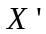 passando pelo centro do pneu.
O varrimento apresentado será do género da Figura 5.14. O processo de procura dos bordos neste caso é um pouco diferente. Faz-se a análise dos dados antes e depois do centro do varrimento, mas neste caso procuram-se mínimos absolutos, e esses valores correspondem a distância aos bordos do pneu. Depois de conhecidas essas distâncias e, como os valores são diferentes entre si, sabe-se de imediato para que lado o robot deve rodar.
Figura 5.14 - Varrimento do sensor para determinar o sentido de rotação em torno de Y’.
A rotação segundo o menor eixo da elipse, 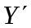, poderia ser feita de uma forma incremental, no entanto, o processo de posicionamento do braço do manipulador era um pouco mais demorado. Como é possível determinar a rotação tendo em conta a informação da imagem, pode-se fazer a rotação de uma só vez, evitando perdas de tempo.

Depois de o braço do manipulador estar posicionado segundo o eixo do pneu (Figura 5.15), segue-se a identificação do centro do objecto por um processo iterativo e no referencial da garra. Este processo termina quando o centro do objecto e da câmara estiverem coincidentes.
Para poder realizar movimentos no plano do pneu foi necessário desenvolver um algoritmo, que permitisse calcular a transformação do referencial global para o referencial da garra, 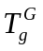.
Assim, se for necessário, por exemplo, realizar um movimento segundo o eixo 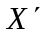 do referencial da garra, sabe-se de imediato os valores que se tem de usar para realizar esse movimento no referencial global. Para isso, é necessário determinar a matriz de transformação global entre os referenciais (expressão ), que é calculada combinando cada uma das transformações geométricas elementares.
A primeira transformação é a translação do referencial do robot, a azul, para o referencial do objecto em causa, a cor-de-laranja (Figura 5.15). Os valores de 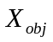e 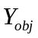foram determinados durante a procura. Quanto ao valor de 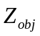, é determinado quando se faz o varrimento para saber o sentido da rotação segundo .

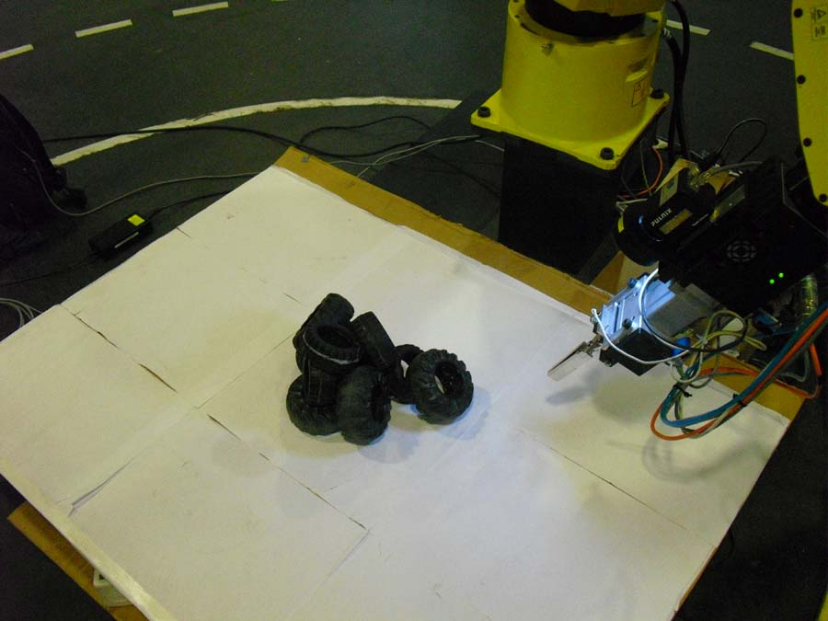
Y
Z
X
X’
Y’
Z’
Z’’
Y’’
X’’
Figura 5.15 - Ilustração dos referenciais do robot (azul), do pneu (cor-de-laranja) e da garra (amarelo).
Em seguida, é necessário combinar as rotações segundo as três direcções para definir a orientação do pneu. As rotações em torno de Y e Z são respectivamente os ângulos e referidos anteriormente. A rotação em X é sempre constante, e tem o valor de 180º. Isto acontece, porque como estamos a definir a orientação de objectos circulares, apenas precisamos de duas componentes para a orientação no espaço, isto é, 5 graus de liberdade.

E terceiro lugar, é necessário ter em conta uma outra translação, 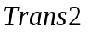, que corresponde à distância a dar entre o pneu e a garra do robot. Esta última apenas tem componente 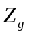 e considerou-se um valor constante para todos os casos, isto é, atribuiu-se uma distância de segurança, tendo em conta o tamanho da pilha de pneus a apanhar em laboratório.

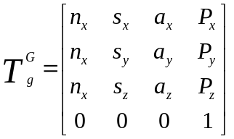

A matriz de transformação geométrica global (equação ), contém os versores das três direcções dos três eixos, , e , assim como a translação entre os dois referenciais definida pelo vector .

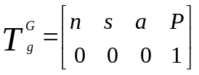

Se for necessário realizar um movimento com distância L, segundo o eixo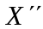 do referencial da garra, basta aplicar a expressão , e o mesmo se aplica para as restantes direcções. [21]

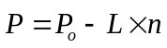

Após o processo iterativo, os centros da imagem e do objecto ficam coincidentes e sabe--se as coordenadas do objecto no plano 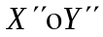. Nesta fase, o manipulador executa dois varrimentos, segundo os eixos e 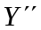respectivamente, obtendo a distância ao objecto. Se obtiver valores aceitáveis, procede-se à preensão do objecto, caso contrário inicia-se uma nova procura.

Ensaios, Resultados e Conclusões

Resultados
A primeira abordagem que se fez para apanhar os pneus, foi em 2D ½, em que os pneus eram colocados no espaço de trabalho na horizontal e apenas numa única camada e, mais tarde, em várias camadas também na horizontal.
Depois de resolvido o problema em 2D, dificultou-se a tarefa, tentando a abordar os objectos nas restantes direcções e arranjando forma de identificar os objectos qualquer que fosse a orientação. Um caso particular dos objectos em 3D,são os pneus que estão colocados na vertical. Estes não eram detectados na análise das imagens dos candidatos, tendo sido necessário definir um outro tipo de objectos, os objectos não identificados.
De seguida, são ilustradas as abordagens utilizadas e para cada uma delas é descrito o procedimento de forma sucinta.

Apanha objecto na horizontal
Como se viu anteriormente, objectos candidatos com uma média entre a razão dos eixos e a circularidade superior a 0,85 são considerados objectos na horizontal ou muito próximo disso, por isso, faz-se uma abordagem horizontal.
O robô começa a procura numa posição inicial (Figura 6.1 (a)), identificando os objectos candidatos na pilha. De seguida, movimenta-se no plano até que o centro do objecto preferencial seja coincidente com o centro da câmara (Figura 1.6 (b)), e depois faz uma aproximação segundo o eixo Z para visualizar o objecto com mais detalhe (Figura 1.6 (c)). Se a validação for positiva, executam-se dois varrimentos, um segundo o eixo X e Y (Figura 1.6 (d)), que vão permitir determinar a distância até ao pneu.
Para fazer a sua preensão, o robô aproxima-se do pneu e apenas abre a garra após o devido posicionamento (Figura 6.1 (e)). Depois sobe para uma altura de segurança (Figura 6.1 (f)), coloca o pneu no local pretendido e, em seguida, o manipulador está pronto para uma nova procura.

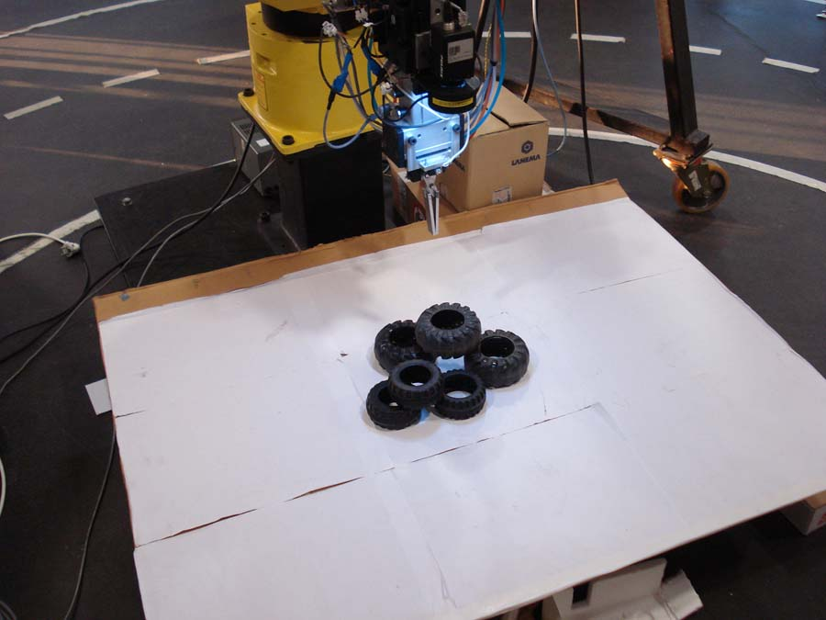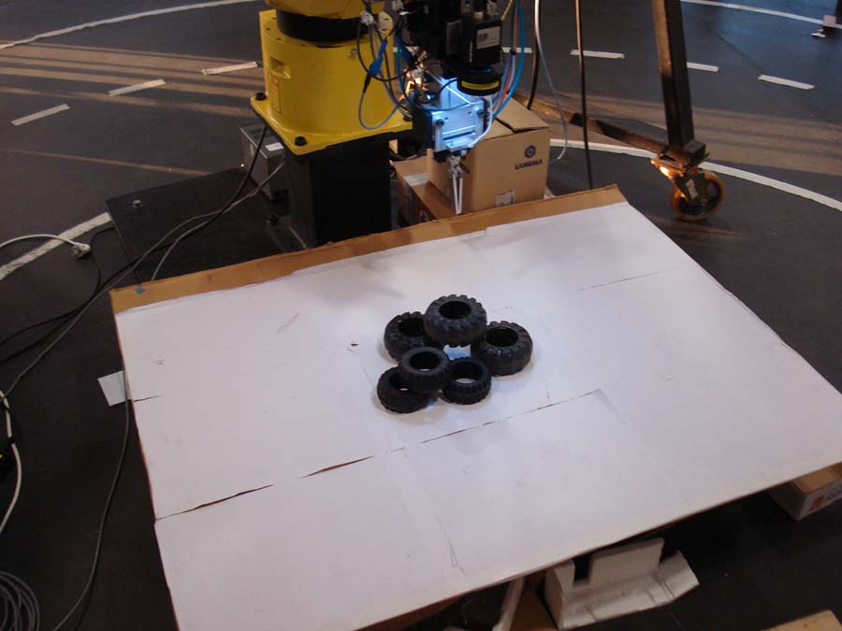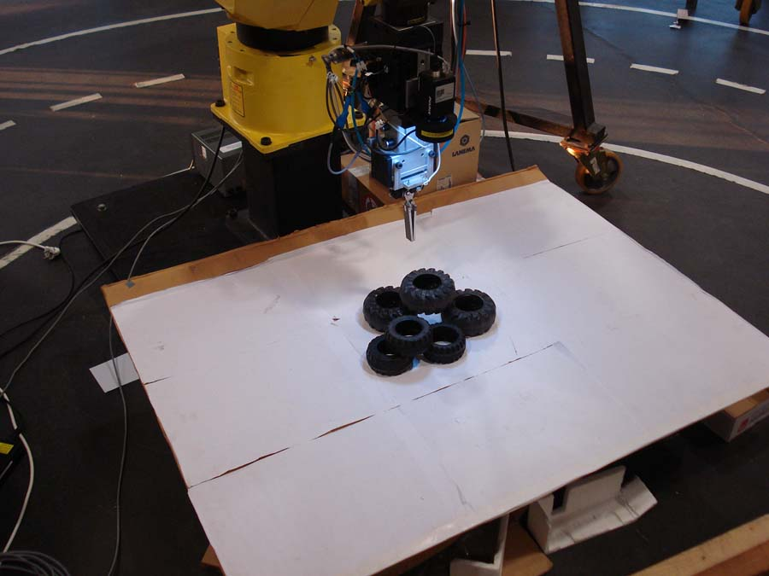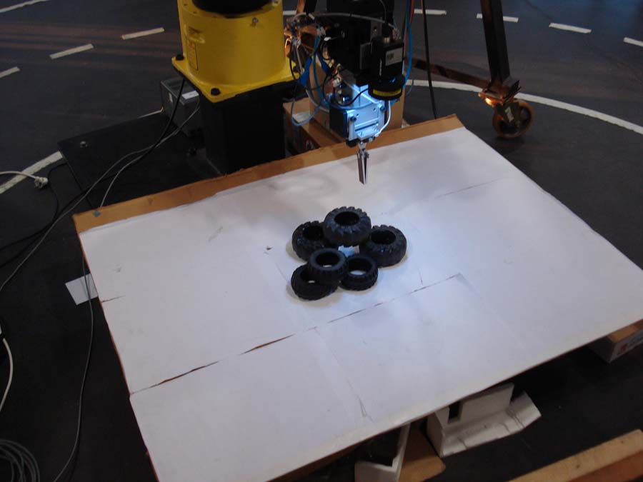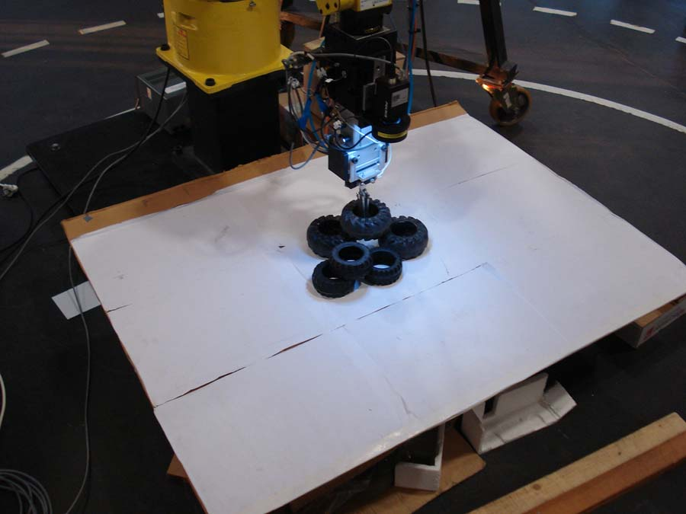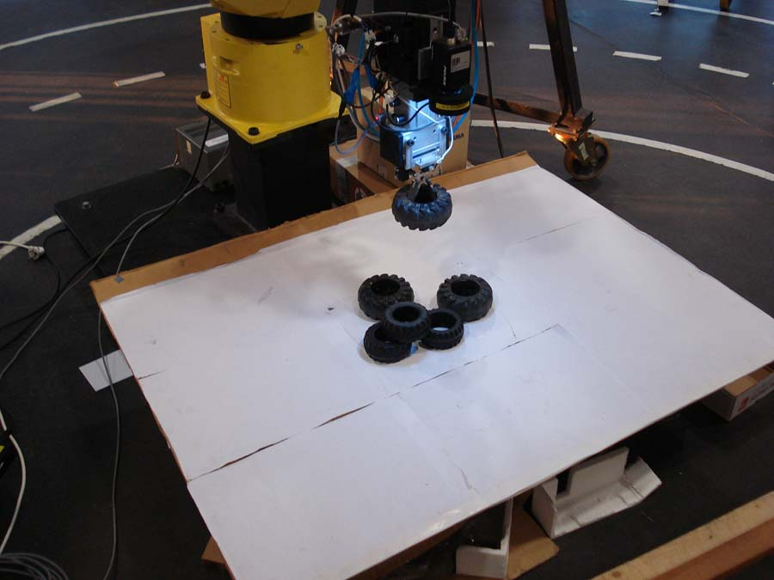
(a)
(b)
(c)
(d)
(e)
(f)
Figura 6.1 - Abordagem para pneus na horizontal.

Apanha objecto na vertical
Um outro tipo de abordagem foi a que se usou para o caso dos pneus que se encontravam na vertical ou numa posição muito semelhante (Figura 6.2 (a)). Neste tipo de situações, não se detectavam objectos candidatos, fazendo uma análise por cima do espaço de trabalho, e além disso, o robô não se conseguia posicionar segundo o eixo do pneu.
Neste caso, procura-se um outro tipo de objectos, os objectos não identificados, fazendo uma aproximação até que o centro da câmara coincida com o centro do objecto, como anteriormente. Após se conhecer o centro do objecto, faz-se um varrimento com o sensor de distância, (Figura 6.2 (b)) e, depois, posiciona-se o manipulador lateralmente com o pneu (Figura 6.2 (c)) para se dar um toque no mesmo, tentando assim reconfigurar o grupo de pneus. Em seguida o robô desloca-se para a posição inicial começando uma nova procura (Figura 6.2 (d)).

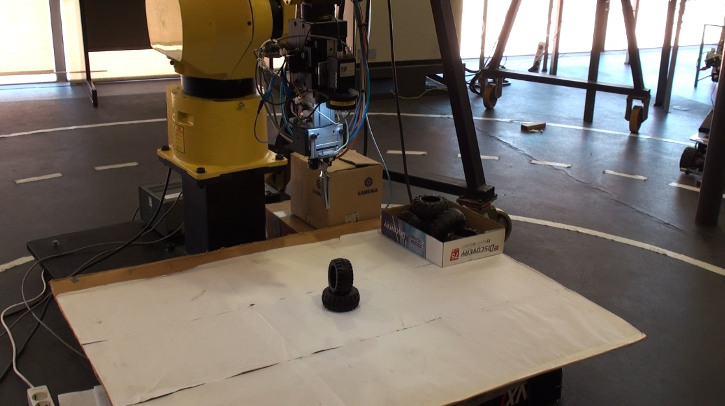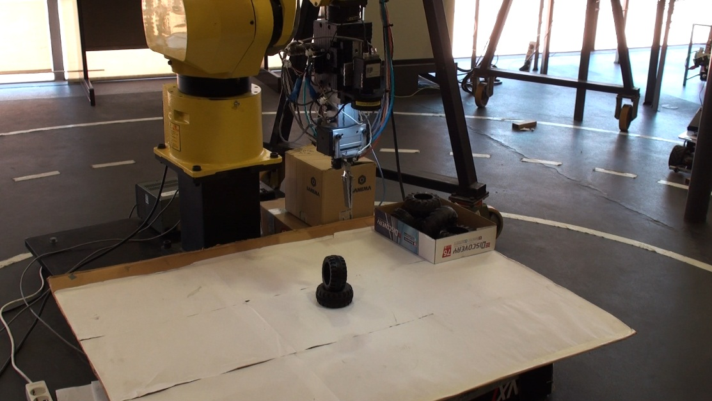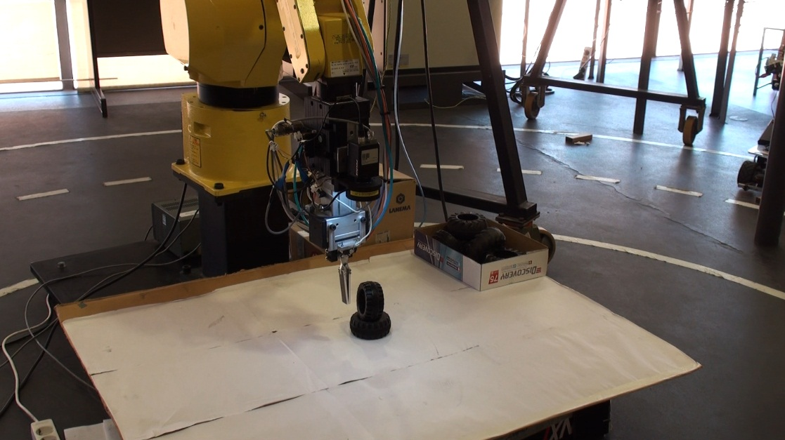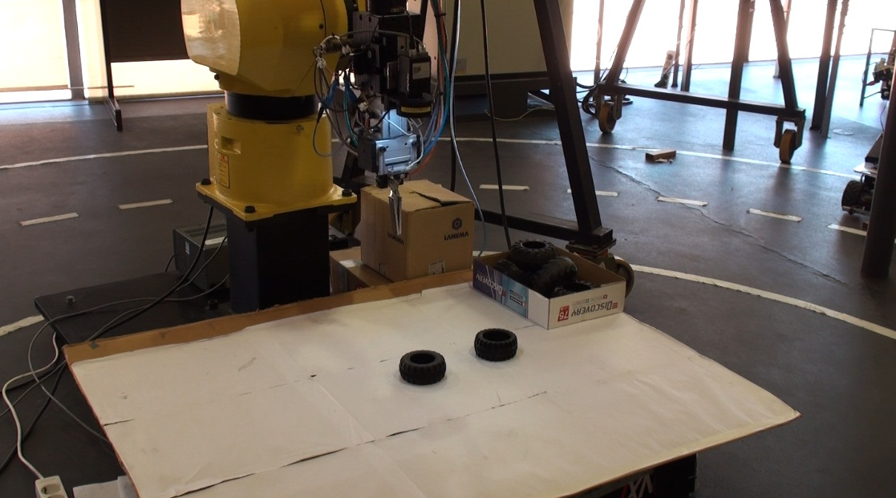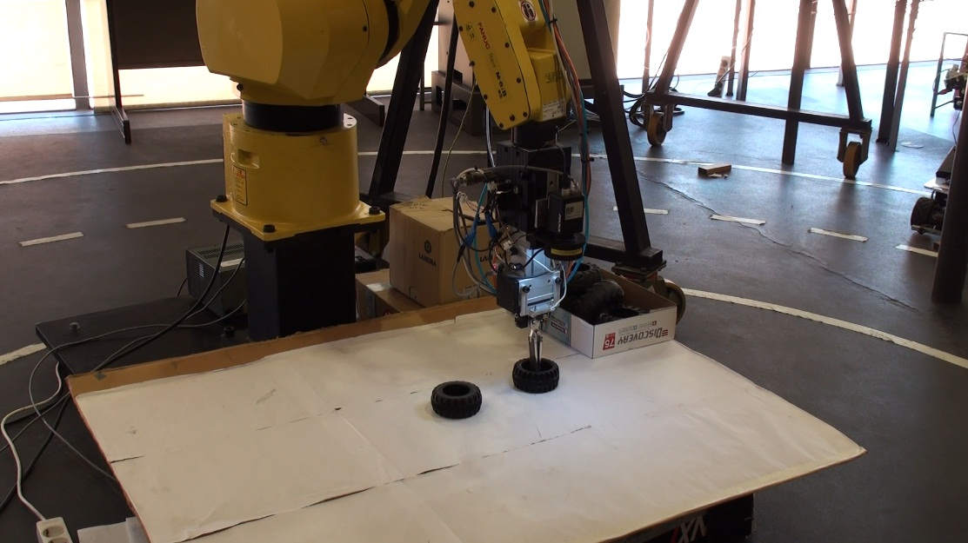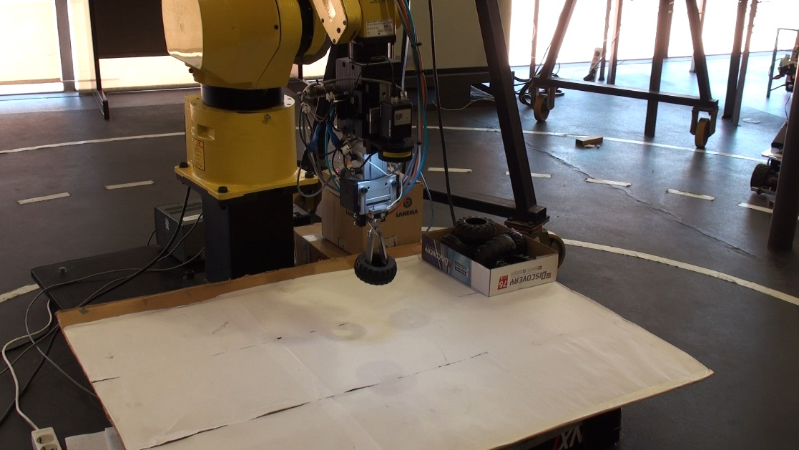
(a)
(b)
(c)
(d)
(e)
(f)
Figura 6.2 - Abordagem para pneus na vertical.

Apanha objecto num plano inclinado
O mais comum é encontrar numa pilha pneus dispostos com diferentes orientações (Figura 6.3 (a)). Em primeiro lugar, há que encontrar o candidato com melhores condições a partir das imagens obtidas e, em seguida, é necessário validá-lo, pois o mesmo pode não ser uma boa opção.
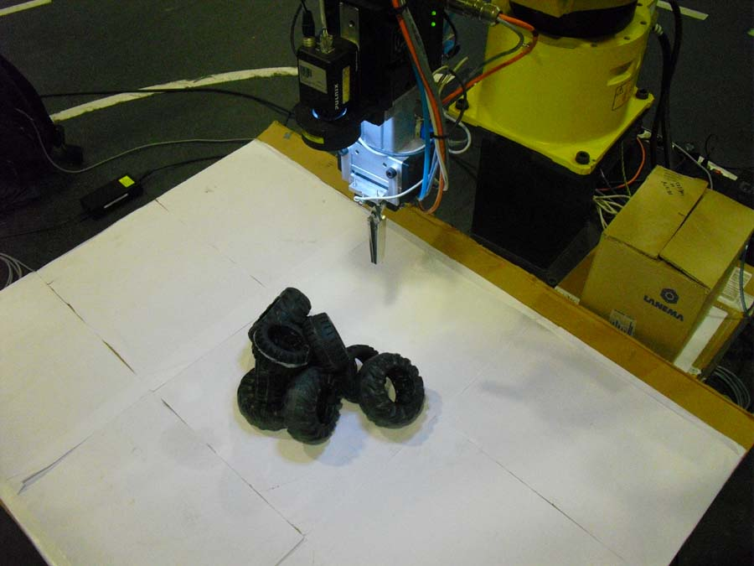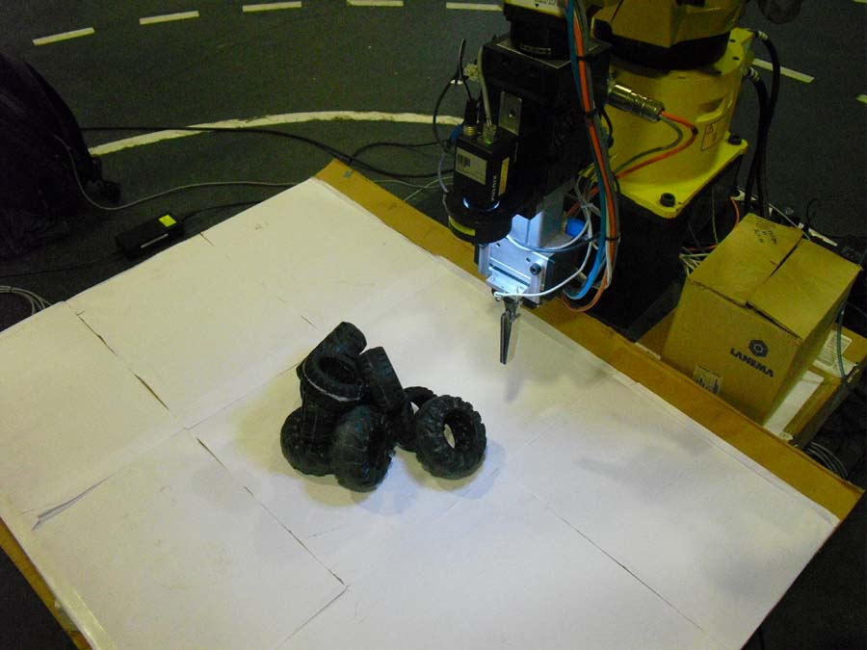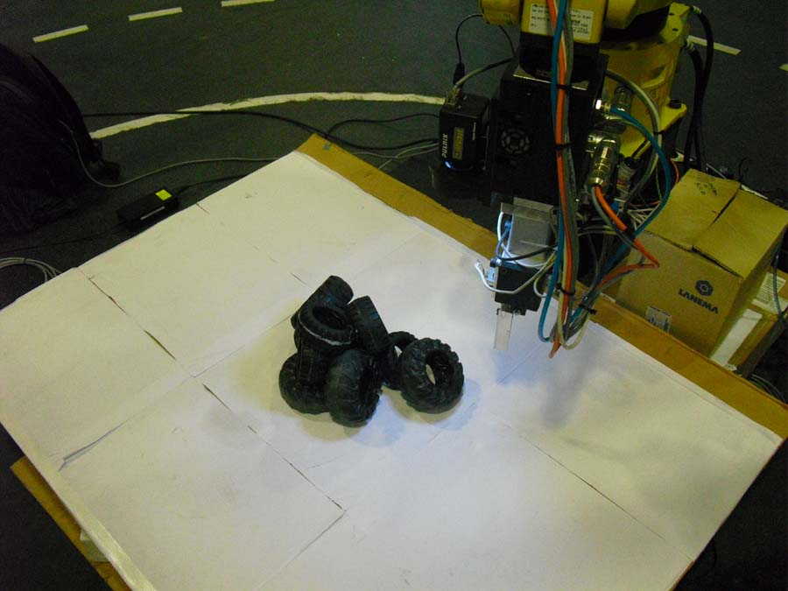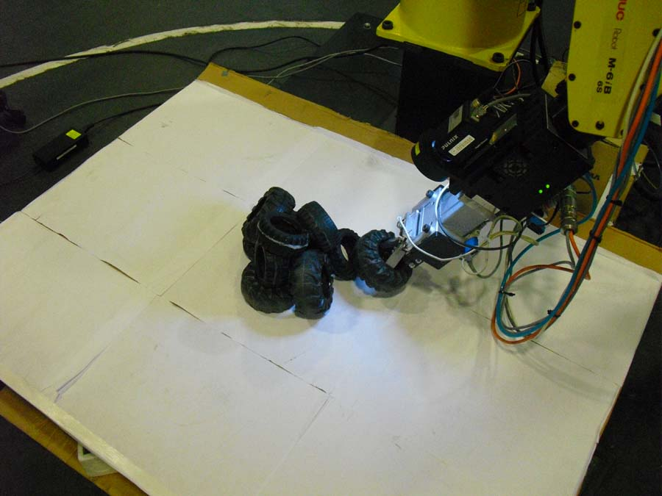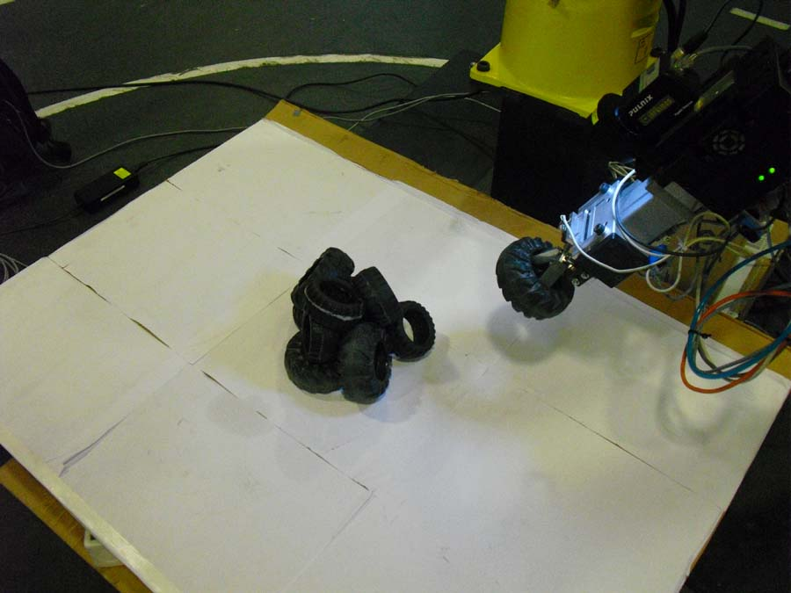
(a)
(b)
(c)
(d)
(e)
(f)
Figura 6.3 - Abordagem aos pneus inclinados.
Após encontrar o objecto candidato preferencial, o robô, tal como nos casos anteriores, tenta fazer coincidir o centro da imagem com o centro do objecto, encontrando-se as coordenadas no plano (Figura 6.3 (b)). Os pneus têm forma toroidal e, quando estão num plano inclinado, apresentam-se como objectos elípticos em vez de circunferências, por isso, consegue-se saber a sua orientação. Determina-se o ângulo entre o maior eixo da elipse e a horizontal da câmara e, em seguida, roda-se o braço do manipulador segundo o eixo Z (Figura 6.3 (c)). Nesta fase é realizado um varrimento que permitirá saber para que lado é a próxima rotação.
Os comprimentos dos eixos da elipse são conhecidos, por isso, é possível determinar o valor da rotação a realizar na direcção do menor eixo. Após estas duas rotações, o braço do manipulador apresenta-se segundo o eixo de simetria do pneu (Figura 6.3 (d)).
Feito o reposicionamento do robô, é necessário identificar o objecto que se estava a seguir. Este será o que estará mais próximo do centro e com melhores características. Mais uma vez tem de se movimentar o robot até que o centro da imagem e do objecto sejam coincidentes. Esses movimentos são realizados segundo o referencial da garra. Depois são realizados dois varrimentos para tentar identificar os bordos do pneu e, de seguida, faz-se a preensão do objecto (Figura 6.3 (e)), colocando-o no local pretendido.

Dados estatísticos/Eficiência do sistema
Numa primeira fase, começou-se por apanhar objectos apenas na horizontal. Esta fase foi importante para a implementação do sistema, pois apesar de ser relativamente simples reconhecer os objectos posicionados na horizontal, permitiu resolver outros problemas que se colocavam. Alguns desses problemas eram por exemplo: seguir o objecto candidato sem o perder, elaborar uma lista e escolher os melhores candidatos, determinar a distância aos bordos do pneu através dos dados do sensor, etc

Tabela 6.1 - Dados estatísticos da preensão de pneus, no caso em que estes estão empilhados todos na horizontal.
Nº de  ensaios | Nº de pneus p/ ensaio | Pneus apanhados  (%) |  | Pneus não apanhados  (%) |  | Tempo médio  p/  pneu (s)
Nº de  ensaios | Nº de pneus p/ ensaio | Uma tentativa | Mais de uma tentativa | Robot não chegou | Robot não apanhou | Tempo médio  p/  pneu (s)
10 | 10 | 95 |  | 5 |  | 32,2
10 | 10 | 90 | 5 | 3 | 2 | 32,2

Depois de implementar a abordagem aos objectos na horizontal e após inúmeros testes, verificou-se que o sistema consegue apanhar 95% dos pneus, nos quais 90% são apanhados apenas com uma tentativa e os restantes com mais (Tabela 6.1). Por vezes os pneus não são apanhados apenas com uma abordagem e isso deve-se essencialmente devido a flutuações dos dados do sensor de distância.
Dos pneus não apanhados, 3% representam os que o robot não conseguiu alcançar por saírem fora do espaço de trabalho durante o processo, enquanto 2% corresponde à quota dos pneus que apesar de estarem no espaço de trabalho o sistema não foi capaz de o apanhar.
A última parte do trabalho teve como objectivo melhorar o sistema para este ser capaz de resolver as restantes situações. Além dos casos de pneus na horizontal, passou-se a resolver as situações de pneus posicionados na vertical, assim como todas as outras orientações.
Neste caso, o sistema consegue apanhar 84% dos pneus apenas com uma tentativa e 8% com mais tentativas. Dos objectos apanhados, em 49% dos casos foi usada uma abordagem horizontal, 12% dos pneus foram derrubados e 33% foram apanhados, realizando uma abordagem aos pneus inclinados.

Tabela 6.2 - Dados estatísticos da preensão de pneus de uma pilha, em que a disposição dos mesmos é completamente aleatória.
Nº de  ensaios | Nº de pneus p/ ensaio | Pneus apanhados  (%) |  |  |  |  | Pneus não apanhados  (%) |  | Tempo médio  p/  pneu (s)
Nº de  ensaios | Nº de pneus p/ ensaio | Uma tentativa | Mais de uma tentativa | Abordagem aos pneus na horizontal | Abordagem aos pneus na vertical | Abordagem aos pneus inclinados | Robot não chegou | Robot não apanhou | Tempo médio  p/  pneu (s)
10 | 10 | 92 |  |  |  |  | 8 |  | 52,3
10 | 10 | 84 | 8 | 49 | 12 | 33 | 5 | 3 | 52,3

Dos 8% de pneus não apanhados, 5% apresentavam uma orientação que era inacessível para o robô ou, em alguns casos, os pneus acabaram por se deslocarem do espaço de trabalho durante a intervenção.
Comparando com a preensão dos pneus apenas na horizontal, há um aumento de objectos não apanhados passando este valor para 3%. Além disso, o tempo médio para apanhar os pneus também é maior. Isso deve-se a vários factores, tais como: a necessidade de realizar mais um varrimento para determinar o sentido de rotação segundo , no caso de objectos em planos inclinados; o manipulador demora algum tempo a realizar as rotações para se posicionar segundo a o eixo de simetria do pneu e, no caso dos pneus na vertical, o robô tem de fazer uma primeira abordagem para alterar a configuração dos pneus e, só numa segunda fase é que os apanha.

Conclusões
No âmbito deste trabalho, conseguiu-se desenvolver um sistema capaz de apanhar objectos toroidais independentemente da sua orientação e com diferentes dimensões, embora seja apenas dentro de uma gama de valores.
O sistema bin-picking desenvolvido é constituído por diversos dispositivos, tais como: a câmara de vídeo e o sensor de infravermelhos que permitem ao sistema ter a percepção do espaço de trabalho; o robô FANUC que é o que faz a interacção entre o programa de controlo no PC e o ambiente de trabalho; um anel de LEDs que permite melhorar as condições de iluminação e a garra que foi aplicada na ponta do braço do manipulador e que permite apanhar os pneus.
O trabalho prático dividiu-se em diversas fases. A primeira foi colocar a UGI a funcionar novamente, e para isso, efectuaram-se algumas alterações a nível de hardware, assim como alterações dos programas dos microcontroladores. A UGI permite fazer a comunicação entre o computador e os diversos dispositivos. Neste caso, é possível alterar o estado do anel de LEDs, abrir e fechar a garra e receber os dados de distância do sensor de infravermelhos.
Uma outra frente de trabalho, foi o desenvolvimento de funções que permitiram realizar o controlo do robô FANUC a partir do computador. Para um sistema deste género, é importante esse conjunto de funções, pois é através delas que se consegue interagir com o manipulador. As funções foram desenvolvidas tendo em conta o protocolo de comunicação do robô, designado por robCOMM.
O sistema de visão por si só, não permite obter informação sobre a profundidade dos objectos, por isso, utilizou-se também um sensor de distância para complementar a informação. Para melhorar a qualidade das imagens captadas e para aumentar a uniformidade entre elas foi utilizado um anel de LEDs de cor branca. O facto de a câmara e do anel de LEDs serem utilizados no punho do robô constitui uma vantagem, pois, durante a validação dos candidatos, é feita a aproximação e reposicionamento da garra obtendo mais detalhe dos objectos. Adaptando os parâmetros de limitação de níveis de cinzento das imagens adquiridas é possível obter os objectos na zona do furo do pneu, isto é, os objectos candidatos. É necessário fazer a validação de todos eles, observando as suas características e através delas determinam-se os que estão em melhores condições.
Para determinar a altura do pneu, são realizados dois varrimentos segundo X e Y, em que, em cada um deles se obtém um perfil de distâncias que permite por sua vez obter a distância aos bordos do pneu candidatos.
O programa de controlo é constituído por três processos: um dos quais faz a comunicação com a UGI por RS232 e analisa os dados do sensor de distância; o segundo estabelece a comunicação com o robô por TCP/IP e recebe os dados do sistema de visão; o terceiro processo é o responsável por fazer a interacção com o utilizador no caso de se querer fazer uma interface. O programa de controlo, depois de recolher os dados dos diversos dispositivos, combina essa informação, tomando decisões acerca dos melhores candidatos, fazendo a sua validação e actuando sobre o robô para realizar a preensão. Depois de escolher o objecto candidato, é necessário fazer a sua validação, por isso, é feita uma aproximação e, caso seja necessário faz-se também um ajuste na orientação da garra.
Para se apanhar os diferentes tamanhos de pneus em questão, concebeu-se uma garra em forma de tesoura, permitindo ampliar o percurso linear da válvula pneumática. Os pneus são apanhados pelo furo interior, por isso, o robô necessita de se posicionar segundo o eixo de simetria do pneu candidato.
Verificou-se que o sistema desenvolvido é capaz de reconhecer os objectos toroidais colocados numa pilha aleatoriamente, posicionando-se segundo a sua orientação e fazendo a sua preensão. Os objectos que o robô não consegue apanhar são derrubados numa primeira fase e em seguida inicia-se nova tentativa para os apanhar.

Trabalho futuro
De seguida, são discutidas algumas melhorias que poderiam ser feitas no trabalho desenvolvido, assim como propostas de sistemas de bin-picking capazes de resolver outros problemas mais complexos.

Sensor de força para a garra
Ocasionalmente, o sistema fazia todo o procedimento de validação do objecto, no entanto, ao realizar os varrimentos dava valores um pouco inferiores aos reais. O manipulador ao fazer a sua preensão acabava por não apanhar o pneu, no entanto, fazia todo o percurso para levar o pneu para o local de destino apesar de não transportar nada.
Para evitar situações como esta, uma solução seria, por exemplo, implementar uma garra com um sensor de força. Desta forma, o robô era capaz de identificar se tinha apanhado com sucesso algum pneu. Uma outra vantagem para a aplicação deste dispositivo, seria o caso em que as peças a apanhar são mais frágeis e, por isso, é necessário ter um controlo de força ao fazer a sua preensão.

Laser planar para substituir o sensor de infravermelhos
A utilização de um laser planar em vez do sensor de distância de infravermelhos seria uma vantagem, pois ao realizar um varrimento, em vez obter uma linha de pontos, obter-se-ia uma nuvem de pontos do espaço de trabalho. Através desses dados, seria possível extrair padrões, que permitiriam identificar mais facilmente a altura dos objectos, assim como a sua orientação.
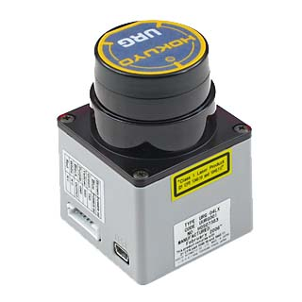
Figura 6.4 - Laser Hokuyo URG-04LX. [22]

Além da vantagem de se obter mais informação do espaço de trabalho, apenas seria necessário realizar um varrimento em vez de dois ou três como se está a fazer actualmente.
Um exemplo deste tipo de lasers é o URG-04LX da Hokuyo (Figura 6.4). [22] No entanto, este tipo de equipamentos apresenta maiores custos para a aplicação.

Câmaras de visão 3D
Em vez de uma câmara de visão convencional como a que se usou, poder-se-ia usar uma câmara de visão 3D (Figura 6.5), baseada na tecnologia de tempo de voo, mais conhecida por Time-of-Flight (TOF).
Esta tecnologia permite obter uma imagem 3D a partir do processo de envio e recepção de luz infravermelha pulsada e determina o tempo percorrido entre ambos os eventos, desta forma é possível calcular a distância entre a câmara e os objectos visualizados. [23]
Tal como anteriormente, obter-se-ia um mapa 3D da área de trabalho e, a partir deste seria possível extrair padrões que ajudariam a identificar os candidatos. A vantagem neste caso é que não é necessário realizar varrimentos, no entanto, estas câmaras têm um custo ainda maior do que os lasers planares.

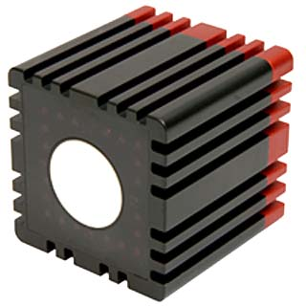
Figura 6.5 - Câmara de visão 3D baseada na tecnologia de Tempo De Voo (TOF). [23]

Bin-picking para a resolução de problemas mais complexos
A elaboração de um sistema de bin-picking para o caso de objectos toroidais implica apenas 5 graus de liberdade. É um problema relativamente simples, quando comparado com a recolha de objectos com forma mais irregular, como caixas de fósforos, em que é necessária a utilização de uma outra componente da rotação. Há ainda problemas mais complexos a resolver como é o caso da preensão de peças em que há a probabilidade de se entrelaçarem, como é o caso das molas.
Além disso, num verdadeiro problema de bin-picking as peças são retiradas de dentro de um contentor e é necessário ter em conta as paredes do mesmo para evitar colisões.

Referências
1. Ikeuchi, K., A Vision System for Bin-picking Tasks G uided by an Interpretation Tree from a CAD Model. 1986, RM-85-02E, Computer Vision Section, Electrotechnical Lab.
2. Ikeuchi, K., B.K.P. Horn, S. Nagata, T. Callahan, and O. Feingold, Picking up an object from a pile of objects, in Robotics Research: The First International Symposium. 1983. p. 139–162.
3. http://www.fanucrobotics.com/, Vision-Guided Robot System. Inteligent Robot Solutions, lido em 13 Junho de 2010.
4. Santos, E.A., Desenvolvimento de uma garra robótica para operações de Bin-picking. Universidade de Aveiro, 2009.
5. Iversen, W., Vision-guided Robotics: In Search of the Holy Grail. Automation World, 2006.
6. Perreault, L. and P. Olivier, Bin-picking system for randomly positioned objects. 2007: Google Patents.
7. Dupuis, D., S. Léonard, M.A. Baumann, E.A. Croft, and J.J. Little, Two-Fingered Grasp Planning for Randomized Bin-Picking, in Robotics: Science and Systems Workshop-Robot Manipulation: Intelligence in Human Environments. 2008.
8. Kragic, D. and H.I. Christensen, Survey on visual servoing for manipulation. Computational Vision and Active Perception Laboratory, Fiskartorpsv, 2002. 15.
9. Borangiu, T. and A. Dumitrache, Robot Arms with 3D Vision Capabilities. 2009.
10. Hardin, W., Quick pick Vision Systems Design 2008.
11. http://www.scapetechnologies.com/. Scape Bin-Picker. Industrial Bin-Picking Systems, lido em 9 Junho de 2010.
12. http://www.automotivemanufacturingsolutions.com, Auto wheel mounting and rotor-rooting. Automotive manufacturing solutions, lido em 29 de Maio de 2010.
13. http://www.abbaustralia.com.au/, ABB releases groundbreaking robotic bin picking technology Lido em 14 de Junho de 2010.
14. http://www.automationworld.com/feature-1879, Single-Camera Bin-Picking. Lido em 15 de Junho de 2010.
15. http://www.morphic.se/en/Dynamis/, Revolutionary in material handling. dynamis review, Outubro de 2009
16. http://www.morphic.se/en/Dynamis/, SensActive™ Bin-picking. Technical data , Lido em 2 de Junho de 2010.
17. Cancela, R., Extensão e flexibilização da interface de controlo de um manipulador robótico FANUC. Departamento de Engenharia Mecânica, Universidade de Aveiro, 2007.
18. Cavinato, M.V., Realce de imagens utilizando transformações de intensidade. Instituto de Informática Universidade Federal do Rio Grande do Sul, 2009.
19. http://www.itl.nist.gov/div898/handbook/mpc/section3/mpc3441.htm, Single-trace roundness design. Lido em 20 de Julho de 2010.
20. http://www.scielo.br/scielo.php?script=sci_arttext&pid=S0100-40422000000500019, A suavização de ruído industrial: Filtro de média móvel. Lido em 23 de Outubro de 2010, 2000.
21. Santos, V.M.F., Robótica Industrial. Departamento de Engenharia Mecânica, Universidade de Aveiro, 2003-2004.
22. http://www.acroname.com/robotics/parts/R283-HOKUYO-LASER1.html, Acroname Robotics: Hokuyo URG-04LX Laser. Lido em 16 de Setembro de 2010.
23. http://www.infaimon.com/pt/catalogo-industria/camaras-visao-artificial/camaras-3d/sr4000-578-p16521.html, Câmara de Visão 3D com tecnologia de Tempo de Vôo. Lido em 25 de Julho de 2010.

Anexos

Anexo A. Desenho técnico da garra

1

2

3

4

5

Anexo B. Valores recolhidos da preensão de pneus empilhados na horizontal através do sistema bin-picking desenvolvido numa primeira fase.

Nº de  ensaios | Nº de pneus p/ ensaio | Pneus apanhados |  | Pneus não apanhados |  | Tempo  p/  pneu (s)
Nº de  ensaios | Nº de pneus p/ ensaio | Uma tentativa | Mais de uma tentativa | Robot não chegou | Robot não apanhou | Tempo  p/  pneu (s)
10 | 10 | 9 | 0 | 1 | 0 | 28
10 | 10 | 8 | 1 | 0 | 1 | 39
10 | 10 | 9 | 0 | 1 | 0 | 30
10 | 10 | 10 | 0 | 0 | 0 | 27
10 | 10 | 10 | 0 | 0 | 0 | 29
10 | 10 | 8 | 1 | 1 | 0 | 37
10 | 10 | 9 | 1 | 0 | 0 | 35
10 | 10 | 8 | 2 | 0 | 0 | 40
10 | 10 | 9 | 0 | 0 | 1 | 28
10 | 10 | 10 | 0 | 0 | 0 | 29

Anexo C. Valores recolhidos da preensão de pneus empilhados aleatoriamente pelo sistema bin-picking desenvolvido.

Nº de  ensaios | Nº de pneus p/ ensaio | Pneus apanhados |  |  |  |  | Pneus não apanhados |  | Tempo  p/  pneu (s)
Nº de  ensaios | Nº de pneus p/ ensaio | Uma tentativa | Mais de uma tentativa | Abordagem aos pneus na horizontal | Abordagem aos pneus na vertical | Abordagem aos pneus inclinados | Robot não chegou | Robot não apanhou | Tempo  p/  pneu (s)
10 | 10 | 8 | 1 | 6 | 0 | 3 | 1 | 0 | 55
10 | 10 | 10 | 0 | 5 | 1 | 4 | 0 | 0 | 48
10 | 10 | 8 | 1 | 5 | 2 | 2 | 0 | 1 | 49
10 | 10 | 8 | 1 | 4 | 3 | 2 | 1 | 0 | 54
10 | 10 | 7 | 2 | 4 | 2 | 3 | 1 | 0 | 66
10 | 10 | 8 | 1 | 3 | 1 | 4 | 1 | 1 | 61
10 | 10 | 9 | 0 | 4 | 1 | 4 | 1 | 0 | 54
10 | 10 | 10 | 0 | 5 | 1 | 4 | 0 | 0 | 48
10 | 10 | 9 | 1 | 4 | 0 | 6 | 0 | 0 | 50
10 | 10 | 9 | 1 | 8 | 1 | 1 | 0 | 0 | 38

CNC – Comando Numérico por Computador
TCP – Tool Center Pointer

